**正本**

**新疆广电网络股份有限公司**

**智能EPG（一期）项目**

**投标文件**

**技术部分**



**项目名称：新疆广电网络智能EPG(一期)项目**

**采购编号：2012-RJ-XT-17（XXZX）**

**响应单位：广州欢网科技有限责任公司**

**日期：2013年2月20日**

目录

第一章 技术部分点对点应答 6

第二章 技术偏离表 30

第三章 EPG系统技术方案 31

1 文档介绍 31

1.1. 文档目的 31

1.2. 文档范围 31

1.3. 术语与缩写解释 31

2 系统介绍 32

2.1产品背景 32

2.2 产品介绍 33

2.3 产品特点 33

2.4 产品技术指标 34

3 技术架构图 35

3.1体系架构图 35

3.1.1基础数据库 35

3.1.2数据挖掘中心 36

3.1.3 数据运营中心 36

3.2 系统构成图 37

3.2.1防火墙 38

3.2.2交换机 38

3.2.3均衡负载 38

3.2.4web服务器 39

3.2.5cache服务器 39

3.2.6数据库服务器 39

3.2.7文件服务器 39

3.2.8算法服务器 39

3.2.9播发服务器 39

3.3 服务器配置清单 40

4 技术介绍 41

4.1关键技术 41

4.1.1 Nginx+proxy Web服务器 41

4.1.2 MongoDB数据库服务器 42

4.1.3 MogileFS文件服务器 43

4.1.4 MQ消息队列服务器 44

4.1.5 Xunsearch中文搜索引擎 46

4.1.6 RPC远程过程调用协议 47

4.1.7 Symfony 企业级开发框架 49

4.2 主要创新点 50

4.2.1 基于Nosql的数据库开发 50

4.1.2 用软件实现均衡负载和反向代理 50

4.1.3 多级缓存，加速应用 50

4.1.4 技术分片的分布式部署 50

4.2 产品技术质量指标 51

4.3.1 功能性的质量指标 51

4.2.2 可用性的质量指标 51

4.2.3 可靠性的质量指标 51

4.2.4 性能的质量指标 52

4.2.5 可维护性的质量指标 52

4.2.6 可移植性质量指标 52

5 功能介绍 53

5.1 电视页面定义 53

5.1.1 频道显示页面 53

5.1.2 导航首页 54

5.1.3 节目详情页面 54

5.1.4 节目表页面 55

5.1.5 频道列表 56

5.1.6 搜索页面 57

5.1.7 搜索结果页 58

5.1.8 热点页面 59

5.1.9 专题推荐 60

5.1.10 专题详情 61

5.2 后台功能定义 61

5.2.1 权限管理 61

5.2.2 文件管理 63

5.2.3 标签管理 63

5.2.4 热门搜索关键词 64

5.2.5 电视台管理 65

5.2.6 频点管理 65

5.2.7 电视频道管理 66

5.2.8 直播监控管理 66

5.2.9 电视节目管理 67

5.2.10 维基管理 69

5.2.11 推荐维基管理 72

5.2.12 视频管理 72

5.2.13 推荐列表管理 73

5.2.14 专题管理 75

5.2.15 频道推荐管理 76

5.2.16 运营商管理 76

5.2.17 终端管理 77

6 与各系统对接 77

6.1 用户认证系统 77

6.2 CMS系统 78

6.3 时移系统 78

6.4 推荐系统 79

6.5 搜索引擎 79

6.6 收视统计系统 80

6.7 广告系统 80

7 智能EPG对外接口 80

7.1 直播相关接口定义 80

7.1.1 获取频道列表 80

7.1.2 根据频道获取节目列表 82

7.1.3 获取直播的标签 86

7.1.4 根据标签获取直播的节目 87

7.1.5 获取频道的推荐节目 94

7.1.6 搜索节目 99

7.2 点播相关接口定义 102

7.2.1 获取分类列表 102

7.2.2 根据分类获取资源列表 105

7.2.3 获取推荐的资源列表 110

7.2.4 获取专题列表 117

7.2.5 根据ID获取专题详情 119

7.2.6 搜索wiki 124

7.2.7 获取wiki详情 129

7.2.8 获取wiki相关的wiki 134

7.3 用户交互相关接口定义 139

7.3.1 提交用户资源相关操作 139

7.3.2 提交用户频道相关操作 142

7.3.3 获取用户资源列表 144

7.3.4 获取用户节目列表 145

7.3.5 获取用户频道列表 151

7.3.6 删除用户资源 153

7.3.7 删除用户节目 154

7.4 其它接口定义 156

7.4.1 设置用户配置 156

7.4.2 获取用户配置 157

8 场地及环境要求 158

8.1 机房建设要求 158

8.1.1 机房总体要求 158

8.1.2 接地系统 159

8.1.3 电源 159

8.1.4 电气防护 160

8.1.5 布线 161

8.2 消防与安全 161

8.2.1 温度与湿度 161

8.2.2 空气污染 162

8.2.3 噪声、电磁干扰，静电干扰 163

8.2.4 设备布置 163

8.2.5 空调要求 163

8.2.6 机柜 165

8.3 防雷要求 165

9 项目实施 166

9.1 整体进度安排 166

9.2 需求分析 168

9.3 软件开发和测试 168

9.4 系统安装与调试 168

9.5 系统联调和开通 169

9.6 系统试运行 170

9.7 系统验收 170

9.8 项目组成员名单和职责划分 171

10 测试及验收 172

10.1 验收测试过程 172

10.2 设备开箱检验和上电测试 172

10.3 验收测试要求 172

10.4 主要验收测试方案 174

10.5 主要验收测试内容 174

11 技术支持及售后服务承诺 175

11.1 技术服务范围 175

11.2 技术支持服务 175

11.2.1 专人技术支持 175

11.2.2 系统维护、故障诊断、故障解决 176

11.2.3 系统缺陷修补服务 176

11.2.4 网络在线支持服务 176

11.2.5 长期技术咨询和应用系统支持 176

11.3 维护保障 177

11.3.1 设备故障修复服务 177

11.3.2 电话技术支持服务 180

11.3.3 版本管理和软件补丁服务 180

11.3.4 设备巡检服务 181

11.3.5 技术资料服务 181

11.3.6 重要通讯保障服务 182

11.3.7 应急方案设计与预演服务 182

11.3.8 辅助故障定位服务 182

11.4 服务保修 183

12 培训计划 183

12.1 培训目的及内容 183

12.2 培训实施细则 184

12.3 培训人员及组织 185

12.4 培训效果评估 185

12.5 培训过程中的质量控制 186

12.6 知识转移 186

# 技术部分点对点应答

**1、标的情况**

**标的名称：**新疆数字电视智能EPG系统联合科研项目

**项目说明：**新疆数字电视智能EPG系统联合科研项目是由新疆广电网络股份有限公司投资，由EPG厂家、数据广播、机顶盒等多家合作伙伴共同协作开发的科研项目，不仅仅是传统的电子节目指南服务，而是观众进入数字电视的门户。随着互动电视、社交电视等业务模式出现后，对电子节目指南的要求不再是基于DVB的简单的表单化的节目简介，而演变成一套完整的电子节目运营系统，是一种将DVB内容发布平台与互动电视业务平台相结合，可以为互动的电视业务提供信令、传输和呈现机制，结合广播和双向网络的丰富内容提供给用户融合的收视体验，包括广播电视、回看时移、视频点播、交互式广告、个性化节目、投票、游戏和社交网络，甚至是一些基于应用程序的服务，而这种体验仅通过一个遥控器、机顶盒、电视机简单操控来实现。

**应答：满足**

**标的说明：**本项目为合作开发项目，招标方同意与投标方合作研发，投标方同意与招标方共同开发新疆数字电视智能EPG系统项目，项目的设备由招标方投入，客户端软件、技术文件等在合作伙伴之间进行共享。智能EPG项目的软件许可使用权由合作伙伴共同享有，并能保证最终用户能够在中国境内正常地运行软件和设备。

**2、技术说明**

* + 投标方应给出完整的系统集成方案及相关设计资料
  + 投标方应给出详细的实施方案
  + 投标方应给出以往研发的相关产品的系列及型号
  + 研发该产品的技术性能、功能和指标的考虑
  + 产品研发完毕验收的测试方法
  + 提供以往研发各产品的用户证明、公司研发实力说明
  + 具体技术要求见第四部分
  + 中标方厂家所提供智能EPG系统必需能使目前新疆广电网

络股份有限公司在用的EPG系统平滑过渡，

**应答：满足**

**3、建设原则**

卖方在系统实施过程中应遵守以下技术原则：

3.1 先进性原则：系统应采用先进、成熟、可靠的技术，遵循目前国际和国家的相关标准或规范，应具有优良的系统体系结构和先进合理的设备配置，确保整体系统的先进性。

**应答：满足**

3.2 开放性原则：基于业界开放式标准，对系统中的各种网络协议、硬件接口、数据接口等进行全国统一规划，为未来的系统扩展奠定基础。

**应答：满足**

3.3 前瞻性原则：系统必须具有充分的前瞻性，尽量考虑到未来3-5年的发展趋势，对未来有可能出现的新的经营模式、业务模式、管理模式对经营分析系统提出的要求做全面分析，并在整体规划中对系统软件，应用软件，主机平台，数据库平台，网络平台的选择等提出相应理由。

**应答：满足**

3.4 灵活性与可扩展性原则：能够根据应用需求，方便扩展设备容量和提升设备性能；具备支持多种组件模块、多种物理接口的能力；具备技术升级、设备更新的灵活性；具备支持业务功能的扩展与重构的灵活性。

**应答：满足**

3.5 完整性原则：系统应满足新疆广电业务经营、管理、决策的需要，同时要求系统能与其它系统（如BOSS、TPC、UPG、UAG等）进行信息共享或提供数据接口。

**应答：满足**

3.6 规范性原则：系统在技术、业务的理解上要完全遵循新疆广电网络颁发的各项规范。

**应答：满足**

3.7 安全可靠性原则：提供较强的管理机制和控制手段；提供系统备份、数据恢复、事故监控和网络安全保密等技术措施。

**应答：满足**

3.8 实用性原则：系统应实现用户可接受的查询效率与响应时间；对现有业务运营系统影响小；有良好的人机接口与灵活多样的展现方式。

**应答：满足**

3.9 可靠性原则：系统的组网时应选用高可靠性的产品和技术；系统软件要具有较强的容错能力，使整个软件系统不易崩溃和受破坏，并具有良好的恢复能力；主要设备及数据库系统等都要做到备份设置，传输手段或传输路由也要做到备份设置。

**应答：满足**

**第二部分 技术规范书**

**4、概述**

传统的电子节目指南是数字电视的标志性业务，是观众进入数字电视的门户。随着互动电视、社交电视等业务模式出现后，对电子节目指南的要求不再是基于DVB的简单的表单化的节目简介，而演变成一套完整的电子节目运营系统，是一种将DVB内容发布平台与互动电视业务平台相结合，可以为互动的电视业务提供信令、传输和呈现机制，结合广播和双向网络的丰富内容提供给用户融合的收视体验，包括广播电视、回看时移、视频点播、交互式广告、个性化节目、投票、游戏和社交网络，甚至是一些基于应用程序的服务，而这种体验仅通过一个遥控器、机顶盒、电视机简单操控来实现。

为保证电子节目指南在数据格式和传输方式上的一致性，符合新疆本地化需求，符合新疆数字电视各项业务的发展，在《数字电视广播电子节目指南信息规范》（送审稿）一文的基础上，特制定了新疆广电网络数字电视智能电子节目指南系统本地化标准。

本标准规定的智能电子节目指南基本内容的数据格式符合GY/Z 174-2001 《数字电视广播业务信息规范》中的有关规定，但根据智能电子节目指南的应用需求对其中的可选部分进行了更严格的限定，以保证数字电视和互动电视系统都能够方便而且正确地处理电子节目指南的内容。

对于电子节目指南中涉及到MPEG-2复用层的内容，符合GB/T 17975.1-2000《信息技术 运动图像及其伴音信息的通用编码 第1部分 系统》中的有关规定；对于涉及到条件接收的内容， 符合GY/Z 175-2001《数字电视广播条件接收系统规范》中的有关规定，对于涉及到数据广播的内容，符合GY/T XXX—2003《数字电视系统中的数据广播规范》。

智能EPG网络拓扑结构如下图所示：

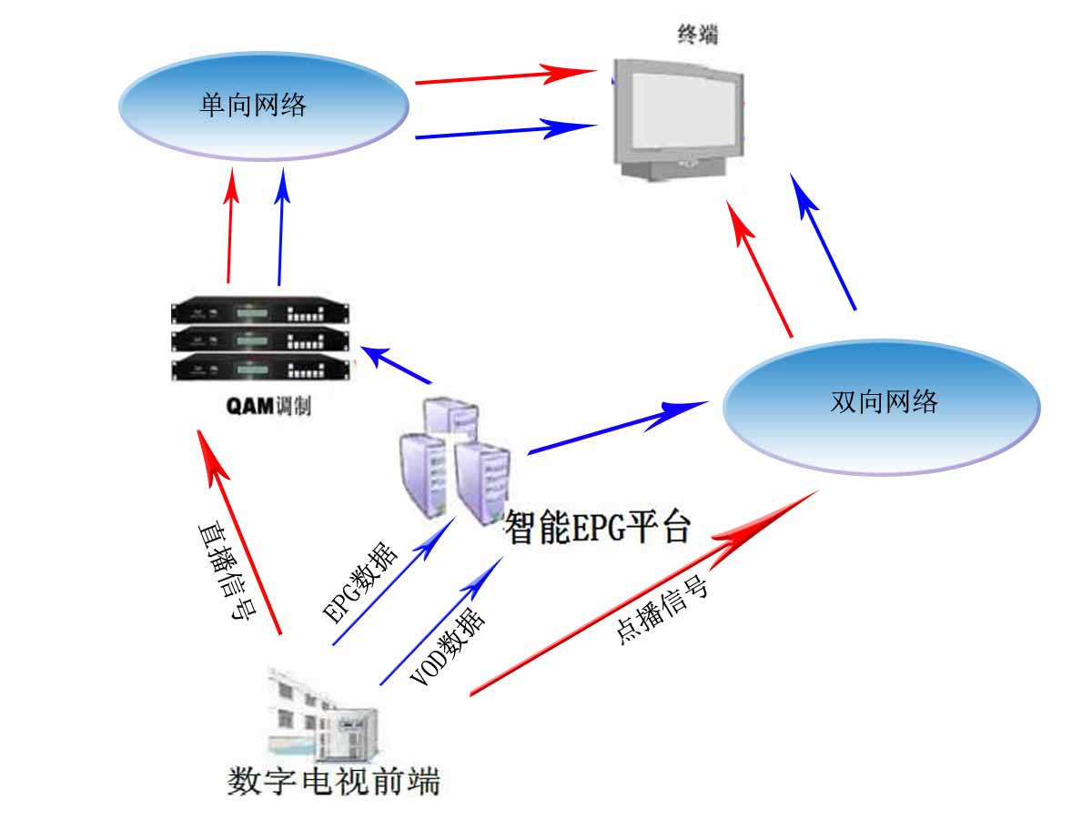

智能EPG系统基于单向机顶盒，支持浏览器，智能EPG内容就是一系列应用组成，每个应用其实就是一个个网页，由一组文件集组成，如：HTML、JavaScript、CSS、XML各种多媒体文件（视频，声音，图片）。前端智能EPG运营平台根据中间件支持的API接口和浏览器支持的应用特性实现一系列应用程序，通过机顶盒给用户展现。应用和节目频道的关联通过在PMT表插入AIT（Application InformaionTable）描述符，实现应用和频道及节目的对应。

智能EPG框图如下：

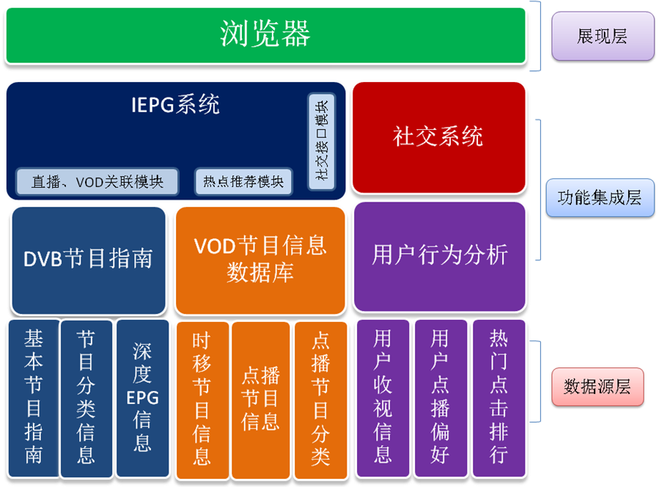

智能EPG架构图如下：

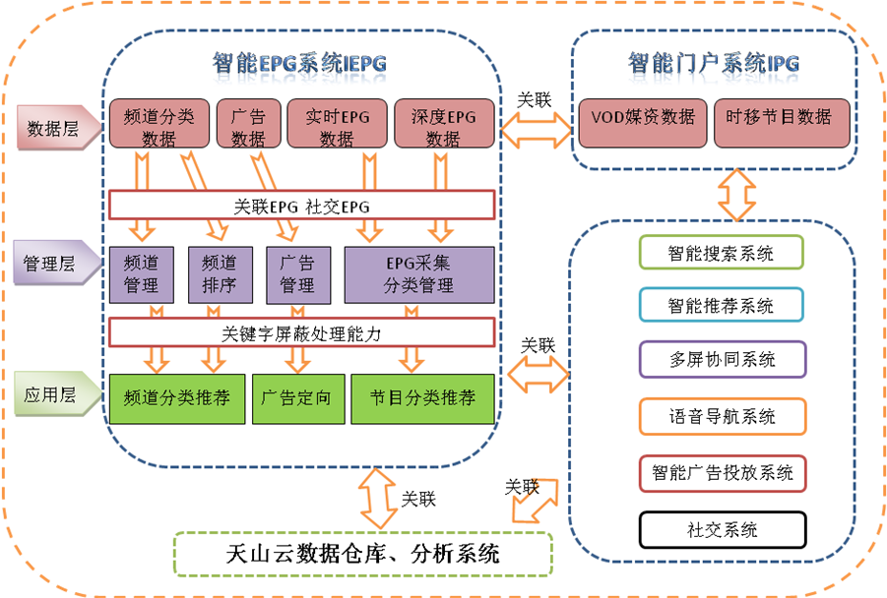

**5、功能要求**

|  |
| --- |
| **DVB-EPG基本技术要求** |
| 支持节目单自动实时导入，EIT表的实时刷新；支持XML，TXT，EXECL文件格式的节目信息批量的导入。  **应答：满足。** |
| 支持简单功能的节目单离线编辑；  **应答：满足。** |
| 支持多种类型的节目单编辑与生成；  **应答：满足。** |
| 支持多个EPG录入工作站同时对节目单进行录入、编辑；  **应答：满足。** |
| 支持单频道、多频道、NVOD多种形式的可视化节目单浏览；  **应答：满足。** |
| 支持200字节的节目短描述，1024字节的节目扩展描述。支持节目标准、自定义分类、等级，演职员列表；  **应答：满足。** |
| 支持配置多个网络、传输流、业务，同时相同的业务可以分别处于不同的传输流中，满足国内外EPG系统的业务需要；  **应答：满足。** |
| 支持业务、基础流和事件的多层次的加扰管理；  **应答：满足。** |
| 支持所有标准描述符的生成和选择性的发送；  **应答：满足。** |
| 支持PSI/SI描述符进行配置和修改，并能够支持今后招标方DVB扩展业务需求；  **应答：满足。** |
| 支持在不同的表中的不同层次插入用户私有的描述符，私有描述符支持自动加载，自动更新发送相关的PSI/SI表；  **应答：满足。** |
| 支持动态调整每个表的发送周期，灵活修改发送参数；  **应答：满足。** |
| 支持每个传输流可灵活选择发送PAT、PMT、CAT、NIT、SDT、BAT、EIT、TDT、TOT，其中NIT、SDT、EIT包括Actual和Other类型，EIT包括Schedule和P/F类型，可以灵活选择发送上述表中的描述符；  **应答：满足。** |
| 支持ASI/IP两种数据播出方式；  **应答：满足。** |
| 支持对多台设备的播出管理，每个设备支持多个ASI卡输出；  **应答：满足。** |
| 支持播出状态的实时监控、支持表数据解析、浏览功能；  **应答：满足。** |
| 支持标准的NVOD应用，多个厂商的NVOD视频服务器与EPG系统进行过集成；  **应答：满足。** |
| 系统提供马赛克编辑功能，为马赛克的应用提供集成支持；  **应答：满足。** |
| 系统支持与DTV广告系统集成运行；  **应答：满足。** |
| 良好的权限控制能力，有详细的操作日志记录，只有管理员才有权限修改系统的配置，保证了系统的安全；  **应答：满足。** |
| 支持100个传输流的SI信息编辑和输出；  **应答：满足。** |
| 支持带内和带外EPG信息发送；  **应答：满足。** |
| 支持188/204包输出格式；  **应答：满足。** |
| 系统可升级可支持少数民族语言；  **应答：满足。** |
| 系统可以方便的对数据库进行备份和恢复；  **应答：满足。** |
| 能实现多级NIT，能方便的实现市和各县（市、区）的本地的节目进行描述之后进行自动搜索，能顺应今后业务发展；  **应答：满足。** |
| 系统可以支持对过期的节目预告进行管理；  **应答：满足。** |
| 能方便对在播节目预告进行更改，更改的信息的再播出；  **应答：满足。** |
| 每个传输流中的业务数量没有限制；  **应答：满足。** |
|  |
| **智能EPG基本技术要求** |
| 支持HTML4.0.1以上标准，支持广电总局HTML标准，升级支持HTML5标准；支持HTTP1.1 ；支持JavaScript1.5；支持SSL2.0/3.0 ；支持CSS2.0 ；支持Cookie ；支持DHTML ；支持DOM L1/L2；  **应答：满足。** |
| 支持BMP，Gif/Dynamic Gif，JPG，PNG/APNG，增强PNG图片格式解码；  **应答：满足。** |
| 支持MP3，MPEG-2等格式文件以对象轮播方式播出，并接收、解析；  **应答：满足。** |
| 支持JavaScript1.5标准；  **应答：满足。** |
| 支持CSS 1.0/2.0 TV标准；  **应答：满足。** |
| 支持DOM 1.0/2.0标准；  **应答：满足。** |
| 支持Ajax、Marquee标准；  **应答：满足。** |
| 支持FLASH动画短片、FLASH广告、FLASH游戏等；  **应答：满足。** |
| 支持CLDC1.1/MIDP2.0、JAVATV1.1标准；  **应答：满足。** |
| 支持WEB与JAVA融合技术；  **应答：满足。** |
| 支持图文与视频叠加；  **应答：满足。** |
| 支持电视抗闪烁处理，优化电视显示效果；  **应答：满足。** |
| 支持GB2312/GBK字库，支持可缩放字库（矢量字库），以满足丰富的应用需求；支持多种语言显示；支持多种字体和大小 ；  **应答：满足。** |
| 支持Alpha透明，任意调节Alpha值控制画面的透明度。  **应答：满足。** |
|  |
| **数据源要求** |
| 数据源信息字段：节目分类、剧情介绍、导演/主持人/评论员、演员/嘉宾/体育明星、评论及推荐；  **应答：满足。** |
| 数据源内容类型：需要文字、小图标、图片、短视频、动画、网页应用  **应答：满足。** |
| 数据源聚合：广播电视、时移电视、VOD点播、PVR、 本地其他增值业务  **应答：满足，需要数据源的数据属性** |
| 数据源导入：实现自动导入、手动导入、实时更新、关键字词过滤、初审，终审；  **应答：满足。** |
|  |
| **展现功能要求** |
| DVB单向EPG频道关联、内容关联与原基本型机顶盒平滑过渡；  **应答：满足。** |
| 天山云系列机顶盒展现要求与天山云保持一致风格；  **应答：满足。** |
|  |
| **智能化要求** |
| 音量控制可以进行在线进行或者设置；  **应答：满足。** |
| 节目排序可以在线调整；  **应答：满足。** |
| 频道能够按照频道属性进行分类；  **应答：满足。** |
| 节目内容可以按照节目内容属性进行分类；  **应答：满足。** |
| 同类型和属性的节目内容可以进行关联推荐；  **应答：满足。** |
| 同类型和同属性的节目内容可以与互动平台中相关内容进行关联推荐；  **应答：满足。** |
| 可以根据节目内容的用户点击和收看次数进行推荐和排行；  **应答：满足。** |
| 支持与用户行为分析系统数据对接；  **应答：满足。** |
| 支持社交电视功能；  **应答：满足，可以和新浪微博对接。** |
|  |
| **数据广播技术要求** |
| 数据信息按照DVB、MPEG-2 等相关标准组合成传送流，完成数据流的制作； |
| 符合国家数据广播标准并保证在以后的实际应用过程中，有根据发展需要进行升级、扩展的能力；  **应答：满足。** |
| 数据广播系统采用对象（DVB DSM-CC OC协议）轮播技术进行播发和接收，保证系统开放性；  **应答：满足。** |
| 支持单频点多通道的数据播发，也可支持多频点同时播发；  **应答：满足。** |
| 可使用完整的TS流播出或与其它数字电视节目复用在若干个TS 流中播出；  **应答：满足。** |
| 数据广播系统具有开放性、可靠性及稳定性，符合协议规划，并提供标准Web Service接口，以便第三方软件的顺利接入；  **应答：满足。** |
| 数据广播前端播出系统具有灵活、简便的配置及管理界面，并可以设置每个通道数据信息播出速率等；  **应答：满足。** |
| 支持对数据广播任意业务的PSI/SI相关PMT、AIT PID、数据PID等表参数的修改；  **应答：满足。** |
| 终端软件能够通过机顶盒的Loader程序进行在线升级，且升级不影响数据广播性能和功能；  **应答：满足。** |
| 终端软件可移植性好，能兼容不同芯片平台，至少与20家以上主流机顶盒厂家有过成功集成案例（要求有实际出货量），以方便运营商做机顶盒选型决策用；  **应答：满足。** |
| 随着业务的拓展，多个频点的数据广播内容可以相互关联访问，实现跨频点内容相互链接；  **应答：满足。** |
| 支持通过逻辑频道号进入数据广播；  **应答：满足。** |
| 数据广播系统能够与CA进行集成，能将数据广播业务通过CA加密，在终端进行接收、解析，完成该功能不需要更换前端设备；  **应答：满足。** |
| 要求支持跨频点任意调用其它频点的视频节目、音频节目，例如：可以直接调用中央电视台的视频节目；  **应答：满足。** |
| 支持播发内容的实时更新功能。终端显示内容可以随着数据广播头端内容的改变而自动更新。  **应答：满足。** |
| 数据广播系统能够提供丰富的数据采集和编排功能，方便应用内容接入；  **应答：满足。** |
| 支持五层以上的页面链接；  **应答：满足。** |
| 提供数据广播内容预览、查错功能；  **应答：满足。** |
| 采用通用软件进行内容编辑，不需要特定的制作软件，并符合常规页面制作规范，不需要对普通网页制作人员进行特殊培训；  **应答：满足。** |
| 支持国家一级汉字(2万多汉字字符)，支持可缩放字库（矢量字库），例如：常规网页制作工具的1-7号字定义方式，以满足丰富的应用需求；  **应答：满足。** |
| 支持JavaScript游戏；  **应答：满足。** |
| 支持JavaScript网页特效，比如：图片、字幕上下左右不同方向滚动及控制滚动暂停、播放；  **应答：满足。** |
| 支持功能键定义，如遥控器上的红、黄、蓝、绿等按键；  **应答：满足。** |
| 支持MARQUEE图文滚动；  **应答：满足。** |
| 支持Frame、iFrame的网页结构；  **应答：满足。** |
| 支持按钮无焦点操作及更换焦点颜色；  支持网页焦点定位；  **应答：满足。** |
| 支持在页面中实现内容或者数据的查询；  **应答：满足。** |
| 支持利用Dhtml语言来丰富菜单的效果。  **应答：满足。** |
|  |
| **数据交互技术要求** |
| 交互协议以HTTP 1.1版本为准；  **应答：满足。** |
| 对COOKIE的支持，并且可以设置COOKIE的生命周期，可以使得COOKIE有效、无效等；  **应答：满足。** |
| 需要支持HTTP CACHE，加快HTTP的访问速度，HTTP CACHE必须满足HTTP1.1.里相关的规定；  **应答：满足。** |
| 客户端需要处理重定向响应类，为了完成指定的动作，必须接受进一步处理相应的指令；  **应答：满足。** |
| 客户端需要处理HTTP客户端错误，客户请求包含语法错误或者是不能正确执行的相关情况；  **应答：满足。** |
|  |
| **数据安全技术要求** |
| 支持SSL2.0/3.0/TLS1.0；  **应答：满足。** |
| 支持服务器端认证，客户端有证书管理功能；  **应答：满足。** |
| 密码组必须支持RSA/EDH的密钥交换方法、支持Stream Cipher和CBC Cipher的数据加密算法、支持MAC算法；  **应答：满足。** |
| 兼容和支持对接中国银联或各商业银行系统的对接；  **应答：满足。** |
|  |
| **应用管理功能技术要求** |
| 支持应用管理器功能，能够LOAD新的应用并安装执行，能够管理各上层应用；应用可以在机顶盒内存里进行缓存或者被保存在FLASH，以便脱机使用；  **应答：满足。** |
| 支持解析DVB相关信令通讯协议；通过信令触发打开、关闭相关应用；  **应答：满足。** |
| 应用应有生命周期控制机制和超时处理机制；  **应答：满足。** |
|  |
| **API接口功能规范** |
| 支持DVB API，包含service、program等方面的API，用来获取业务对象及与其相关对象的信息；  **应答：满足。** |
| 支持用户管理API，用于获取用户的信息以及各种管理，如添加、删除用户。通过用户管理API可以操作指定用户数据；  **应答：满足。** |
| 支持EPG API，用于获取EPG、NVOD等业务和时间等信息；  **应答：满足。** |
| 支持网络API，用于获取网络设置参数，以及设置网络；如连网方式，IP、网关和代理设置等；  **应答：满足。** |
| 支持媒体控制API，用于视音频语言的设置和获取；  **应答：满足。** |
| 支持获得硬件和软件相关参数的API:Hardware API，用于获取机顶盒硬件参数等, Software API，用户获取机顶盒软件参数等。如操作系统、驱动程序、flash大小等等；  **应答：满足。** |
| 支持条件访问API，用于获取条件访问信息，设置条件访问参数等；  **应答：满足。** |
| 支持字库API，用于获取字库信息，以及字库方面的配置；  **应答：满足。** |
| 终端软件的SDK包需要包含API的详细说明；  **应答：满足。** |
| 终端软件的SDK包需要包含典型应用开发指南；  **应答：满足。** |
| 终端软件的SDK包需要包含开发工具和相应的操作指南；  **应答：满足。** |
|  |

**6、终端实现**

机顶盒终端通过解析广播频道中的AIT表，再根据AIT中描述通过双向网络获取音视频内容，应用数据和流事件。应用程序管理器对AIT 进行评估以控制互动应用程序的生存周期，浏览器负责呈现和执行互动程序，终端功能组件如下图所示：

**应答：满足。**



**7、参考标准**

下列文件中的条款通过本标准的引用而成为本标准的条款。凡是注日期的引用文件，其随后所有的修改单（不包括勘误的内容）或修订版均不适用于本标准，然而，鼓励根据本标准达成协议的各方研究是否可使用这些文件的最新版本。凡是不注日期的引用文件，其最新版本适用于本标准。

**应答：满足。**

系统须采用开放式设计，保证各大厂商设备、系统的良好集成性能。投标方所提供的系统的所有接口都应符合相关的DVB、VOD等行业开放性标准(国家标准、广电总局行业标准、国际标准)，可以和符合标准的不同厂家设备的互联互通。

* GY/Z 174-2001 《数字电视广播业务信息规范》
* 《有线数字电视暂行技术要求文件汇编》
* 《有线数字电视广播业务信息应用指南》（暂行）
* 《有线数字电视电子节目指南指导性意见》（暂行）
* EN 300 428 DVB系统中的服务信息（SI）规范（DVB-SI）
* ETR 211 DVB服务信息（SI）的使用和执行指南（DVB-SI）
* EN 50083-9 CATV/SMATV前端和DVB/MPEG-2传输流同类专业设备和接口（DVB-PI）
* ETS 300 707 电子节目指南，使用电子数据传送电视指南草案（DVB-EPG）
* TR 101 288 电视系统中电子节目指南的实际编码（DVB-EPG）
* GB/T 17975.1-2000《信息技术 运动图像及其伴音信号的通用编码 第1部分 系统》
* GB/T 17975.2-2000《信息技术 运动图像及其伴音信号的通用编码 第2部分 视频》
* GB/T 17975.3-2000《信息技术 运动图像及其伴音信号的通用编码 第3部分 音频》
* GY/T 170-2001《有线数字电视广播信道编码与调制规范》
* GY/Z 174-2001 《数字电视广播业务信息规范》
* GY/Z 175-2001 《数字电视广播条件接收系统规范》
* DVB标准ETS 300 468

关于PSI/SI处理的标准，与传输流有关的所有参数要求必须以DVB和MPEG-2标准为准，如DVB和MPEG-2对参数的要求相冲突，则必须以DVB标准为准；

**应答：满足。**

**8、规范书相关描述**

**8.1规范书说明**

8.1.1招标方保留和拥有对本规范书的解释权和修改权。

**应答：满足。**

8.1.2招标方有权在签定合同前，根据需要修改和补充本规范书，修改补充后的规范书将作为合同的附件。

**应答：满足。**

8.1.3未经招标方书面许可，竞标人不得以任何形式向第三方透露本规范书内容。

**应答：满足。**

8.1.4竞标人可用附件形式提供与其技术方案有关的各种文件和资料，供招标方参考。

**应答：满足。**

8.1.5竞标人应对功能要求中提出的每一项功能、性能要求，如实地说明其系统的支持程度。

**应答：满足。**

**8.2规范书的应答要求**

竞标人提交的技术规范应答书由两部分组成，第一部分为对技术规范书的点对点应答，第二部分为项目建议书。具体要求如下：

8.2.1竞标人在对本技术规范书要求的内容进行点对点应答时，要求对本技术规范书提出的各项条款与要求如实、严格逐项进行答复、说明和解释，招标方保留核实的权力。点对点应答必须带原文。

**应答：满足。**

8.2.2在点对点应答“应答内容”中只能出现“同意”、“接受”、“满足”、“不同意”、“不接受”、“不满足”此类词语，出现其它表述方式均视为“不同意”或“不接受”。

**应答：满足。**

8.2.3对实现或满足要求的条目，竞标人应明确做出“同意”、“接受”、“满足”的应答。

**应答：满足。**

8.2.4对暂时未能实现或满足要求的必选项和优选项条目，应明确做出“不满足”的应答。竞标人应同时承诺系统部署后能够实现，并明确答复此条目的开发计划和满足功能要求的具体时间。

**应答：满足。**

8.2.5在点对点应答“偏离情况”一栏中，竞标人应对具体条目的技术偏离情况做“正偏离”、“负偏离”、“无偏离”的明确回答。

**应答：满足。**

8.2.6竞标人对应答“正偏离”、“负偏离”的条目，应在“应答内容”一栏中对偏离情况进行具体阐述；阐述内容较多时，“应答内容”一栏可加宽或下拉以满足要求。

**应答：满足。**

8.2.7在答复中，凡采用“详见”、“参见”方式说明的，必须指明参见文档的具体章节及页码。

**应答：满足。**

8.2.8对于本规范书未能提出且竞标人认为重要的性能指标，竞标人应加以补充和说明，并提供相关技术资料。如无特别说明，竞标人声明支持的功能应为设备已实现的功能，不包括有能力支持但尚未实现的、近期将要实现的、未来计划实现的功能。

**应答：满足。**

8.2.9对于涉及业务层面内容，需以业务流程图方式进行明确答复，流程图需完全展示业务流程并对关键环节予以文字说明。

**应答：满足。**

**9、项目实施及售后服务**

**9.1安装、调试**

投标方需明确以下问题：

9.1.1.按照招标方对项目建设的总体要求，项目建设将从招投标结束时间开始，为期三个月时间。

**应答：满足。**

9.1.2.投标方负责买方智能EPG系统软件研发，并配合招标方进行硬件设备的现场安装、调测和开通。

**应答：满足。**

9.1.3.投标方负责配合买方智能EPG系统机房和局域网的建设。

**应答：满足。**

9.1.4.投标方不但要负责自己系统的互通，还要配合招标方保证能与其他设备之间的互通。

**应答：满足。**

9.1.5.投标方应向招标方提交测试内容、方法和测试计划。测试计划和测试内容由投标方拟定，经招标方确认。

**应答：满足。**

9.1.6.系统初验合格后进入试运行，试运行期为六个月，在试运行期间如出现重大故障，则试运行期从故障修复之日起重新计算，一直到系统连续六个月无故障时为止。

**应答：满足。**

9.1.7.在试运行期间，投标方所提供的软、硬件设备出现问题和故障时，投标方指定有经验的技术人员应招标方要求赶到现场，进行免费更换和维修。

**应答：满足。**

9.1.8.投标方应确保其技术建议以及所提供的软件、硬件设备的完整性和可用性，保证软、硬件设备能够投入正常运行。若出现由于投标方提供的软、硬件设备不满足要求或其所提供的技术支持和服务不全面而导致系统功能无法实现或不能完全实现，由投标方负全部责任。

**应答：满足。**

**9.2项目验收**

软件研发完成，硬件设备的安装、调试达到技术规范书规定的指标，并开通业务后，可进行验收测试（初验）。验收规范（包括项目、指标、方式和测试仪器等）应由投标方在前一个月提交给招标方。招标方可根据合同及技术规范书和买方的有关规定进行修改和补充，经双方确认后形成验收文件作为验收依据，割接验收测试合格后，双方签署验收协议，系统开通试运行。

**应答：满足。**

系统经过6个月试运行期，所有性能指标达到技术规范书的要求时，可进行最终验收。在试运行期间，发现某些指标达不到要求，允许投标方更换或进行修复，但试运行期顺延6个月，在全部达到要求时，双方签署最终验收文件。

**应答：满足。**

**9.3保修期与维护**

最终验收完成之后，软件保修期为二十四个月。在保修期内，如果系统发生故障，投标方要调查故障原因并修复直至满足最终验收指标和性能的要求，或者更换整个或部分有缺陷的材料。以上各项都应免费。

在保修期内根据招标方的业务的要求对应用软件的二次开发双方可协商处理。

投标方在保修期内和保修期外需要提供7×24小时的技术支持，提供7×24小时的免费电话。投标方应该对故障的响应级别进行区分，投标方应详细介绍故障响应的级别和响应办法，根据具体故障情况在必要是提供现成技术支持。

**应答：满足。**

**10、项目文档及知识产权**

投标方提供的书面技术资料应能满足确保系统正常运行所需的管理、运营及维护有关的全套文件。投标方提供的技术文件至少应包括但不局限于以下方面：

10.1.各类操作和技术手册(安装、操作、维护、故障排除等)；

**应答：满足。**

10.2.需求分析报告、系统结构设计、概要设计、界面设计、数据模型、流程图等系统说明文件；

**应答：满足。**

10.3.软件功能说明文件及操作手册、管理员手册等；

**应答：满足。**

10.4.提供详细的工程日志、周报、月报和应投标方要求提交阶段工作报告，阶段工作报告还应包括在具备项目里程碑时应提交的文档等；

**应答：满足。**

10.5.投标方所提供的软件系统和各项操作说明手册、管理员手册等必须是采用简体中文来表现和描述的，符合国内运营商通用的使用格式和界面。

**应答：满足。**

10.6.投标方应在技术建议书中应列出提供的书面技术资料详细清单；

**应答：满足。**

在现场调试和试运行过程中投标方如果对软件作了改动，则必须修改技术文件，及时通知招标方并在最终验收测试时向招标方提交最终技术文件。软件的修改应将新老版本的软件清单、框图及说明提供给招标方。

要求提供全套技术文件五份，还要求提供能描述系统详细情况的技术文件五份。

投标方必须保证所提供的应用软件、应用软件中涉及到的其他软件或功能具备招标方可正常使用的知识产权。双方可另行约定系统中可以共享的知识产权。

投标方应提供给招标方需要进行二次开发所必须的文档说明和接口规范，接口规范应该是通用的，并符合相关国内、国际通用的技术标准或规范。

**应答：满足。**

**11、项目及人员技术培训**

投标方应对招标方相关业务人员进行操作培训，以便业务人员能够熟练地操作本系统；

投标方应对招标方相关技术人员进行技术培训，使招标方技术人员达到能独立进行管理、维护测试和故障处理等工作，以便投标方所提供的软件系统能够正常、安全的运行。投标方应为培训人员提供学习、生活方便，所发生的费用包括交通、通讯等均由中标商承担；

投标方应对招标方相关部门进行各类数据模型、流程等进行系统的概念、认识的培训；

培训内容应包括：

（1）投标方系统的数据结构和数据模型及配置方法；

（2）投标方系统中的各类业务流程；

（3）投标方系统中的各类产品、流程等涉及到可配置部分的其他功能以及相应的引擎使用和配置方法；

（4）投标方所提供各类接口规范和二次开发所必须了解的投

标方系统的相关内容；

（5）投标方所提供的软件系统的相关技术原理、性能等，以及维护管理所必须了解的投标方系统的相关内容；

投标方负责提供培训教材和实际的操作环境。投标方在应答书中应提出详细的培训方案，包括培训时间、培训地点、培训内容、培训进度以及培训费用等，并提供全套中文培训教材。

投标方可根据招标方的实际情况提出建议的各类培训名额和时长，并可将培训费用列入报价中。

**应答：满足。**

# 技术偏离表

|  |  |  |  |  |  |
| --- | --- | --- | --- | --- | --- |
| **序号** | **产品名称** | **招标参数** | **投标参数** | **偏离** | **备注** |
| 1 | 数据源要求 | 数据源信息字段：节目分类、剧情介绍、导演/主持人/评论员、演员/嘉宾/体育明星、评论及推荐 | 数据源信息字段：节目分类、剧情介绍、导演/主持人/评论员、演员/嘉宾/体育明星、评论及推荐，同时还包括类型、国家、年代、海报、剧照、分集剧情等。 | **正偏离：提供更为丰富的数据源信息。** |  |
| 2 | 智能化要求 | 频道能够按照频道属性进行分类 | 频道能够按照频道属性进行多重分类 | **正偏离：频道可以按照多维度分类** |  |
|  |  |  |  |  |  |

# EPG系统技术方案

# 1 文档介绍

## 文档目的

编写本文档的目的是描述本系统技术架构和业务需求等，供相关人员了解系统，评估、分析、设计参考使用。

## 文档范围

本文档记述了本系统的相关业务需求、技术要点、流程架构、系统维护、项目进度、技术培训等。

## 术语与缩写解释

|  |  |
| --- | --- |
| **缩写、术语** | **解 释** |
| EPG | Electronic Program Guide的英文缩写，意思是电子节目菜单。 |
| VOD | (Video On Demand)即视频点播技术的简称，也称为交互式电视点播系统 |
| DTV | Digital Television 数字电视 |
| 中间件 | 1. 此处专指数字电视中间件，是位于数字电视机顶盒内部实时操作系统与应用程序之间的软件部分，用于屏蔽各硬件平台、操作系统及数据库等之间的差异。它以应用程序接口API的形式存在，整个API集合被存储在机顶盒的闪存FLASH中。 |
| API | 业务开发编程接口 Application Programming Interface |

# 系统介绍

## 2.1产品背景

随着数字技术和互联网电视事业发展的需要，互联网业务需要逐步进入增值业务运营领域，建立广电的“制播分离”业务管理平台已经成为必须正视的重要问题。 同时，在三网融合的大环境下，系统能够实现标清、高清等数字电视业务；实现CP/SP的接入,对接入的CP/SP提供的各类音视图文内容根据广电总局播控的要求进行审核和播出控制，并且提供一个TV万事通的综合门户系统为用户提供各类增值服务，从而实现互联网业务与传统广电业务完美融合。

目前，广电运营商正面对日益激烈的全方位市场竞争，而三网融合将带来的业务数量、种类的剧增，会使市场竞争变得越发复杂。可以说，广电运营商若想克服原有数字电视基础服务业务日益饱和的压力并保持增长，唯一的途径就是在增值业务的新一轮竞争中胜出。而这就要求广电运营商拓展两种能力：快速开发满足用户个性化需求业务的能力和发展新用户(尤其是高端用户)的能力。唯有不断推出更具有吸引力的增值业务，广电运营商才能提高竞争力、增加客户满意度、减少客户流失。

广电运营商在融合网络时代开展业务创新，其业务模式将经历从传统的有线电视业务向增值业务、从单一内容提供业务向融合业务的迁移过程；相应的，随着新技术、新业务和新应用的部署而不断地建设新的服务平台，导致网络和应用技术架构的日益复杂，并造成重复建设和投入，从而增加了投资和运营的成本，加大架构管理的难度。这样看来，广电运营商应选择在互联网领域具有强大实施实力和丰富实施经验的厂商来进行合作。

新疆数字电视智能EPG系统联合科研项目是由新疆广电网络股份有限公司投资，由EPG厂家、数据广播、机顶盒等多家合作伙伴共同协作开发的科研项目，不仅仅是传统的电子节目指南服务，而是观众进入数字电视的门户。随着互动电视、社交电视等业务模式出现后，对电子节目指南的要求不再是基于DVB的简单的表单化的节目简介，而演变成一套完整的电子节目运营系统，是一种将DVB内容发布平台与互动电视业务平台相结合，可以为互动的电视业务提供信令、传输和呈现机制，结合广播和双向网络的丰富内容提供给用户融合的收视体验，包括广播电视、回看时移、视频点播、交互式广告、个性化节目、投票、游戏和社交网络，甚至是一些基于应用程序的服务，而这种体验仅通过一个遥控器、机顶盒、电视机简单操控来实现。

## 2.2 产品介绍

欢网智能EPG系统（以下简称智能EPG系统），是由广州欢网科技有限责任公司开发的智能的富EGP系统，她打破了用户传统的收视习惯，使用户从原有的按频道收看电视改为按节目收看电视。智能EPG系统通过将电视节目提取、扩展再重组，然后反馈给用户。这样用户就能够快速查看到需要的电视节目，并且能够得到更为丰富的EPG信息。同时为用户提供更好的交互行为，如收藏、预约、评论、分享等。

## 2.3 产品特点

* 单向EPG和双向EPG兼顾，一次发布和审核，单向EPG和双向EPG同时使用。
* 更为准确的EPG信息。
* 多维度的EPG信息。用户能够快速的找到喜爱的电视节目。
* 更为丰富的EPG信息。用户能看到电视节目更详细的数据，如海报、导演、嘉宾等。
* 更为多样的EPG交互功能。如收藏、预约、评论、分享等
* 打通直播和点播。用户在直播的情况下，就能够快速找到自己VOD信息。
* 个性化的EPG信息。针对不同的用户，返回不同的EPG信息。
* 更准确的EPG推荐系统。根据用户历史行为，返回更符合用户的精准EPG信息。
* 多样化的EPG运营。可以针对电视台、电视频道、节目、用户多维度的运营。
* 多平台。能够运作在基于中间件的webkit上，也可以运行在新的android系统上。
* 支持三屏互动。
* 多样化的输入。支持语音输入。
* 更稳定、更快速。

## 2.4 产品技术指标

* 业务群分组数量：255个
* 频点数量：100个
* 频道数量：1024个
* 节目数量：无限制（EIT表最大播放未来64日的节目单）
* 单播放卡最大频点数量： 32个
* CAS管理数量：8个
* EIT刷新周期：60秒
* SI/PSI刷新周期：1~600秒可调，支持不刷新方式
* 单PID传输流带宽：1kbps~38Mbps
* 播放卡出口带宽：60～180Mbps（ASI码流卡限定）

# 技术架构图

本系统采用了分布式部署方案。无论是portal服务器，还是数据库服务器、文件服务器当系统压力增大的时候，都可以通过动态添加服务器来完成增容。

## 3.1体系架构图

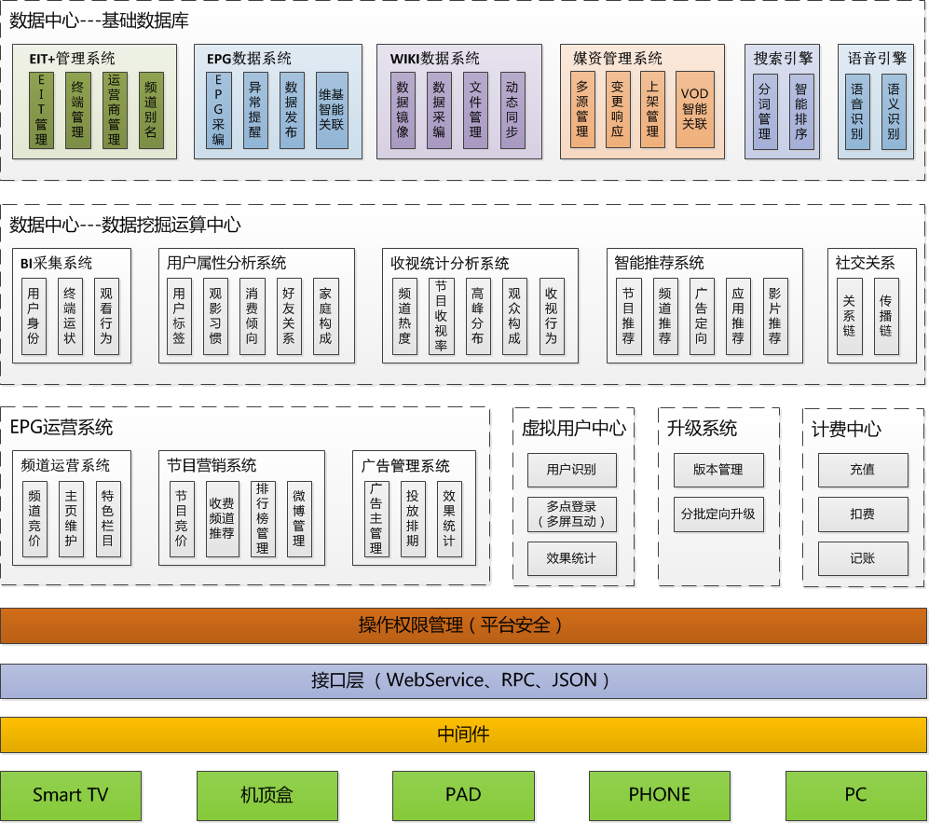

### 3.1.1基础数据库

基础数据库包括了我们的媒资数据、EPG数据、VOD数据、系统数据、用户数据等。

媒资数据主要包括电影、电视剧、节目、艺人等基本信息、海报剧照、分集介绍等等。EPG数据包括电视台、电视频道，以及每个电视频道每天的节目信息、关联信息等。VOD数据包括每个可以点播的数据源的SP/CP信息、播放源信息等。系统数据主要包括系统运行的日志数据。用户数据主要包括用户所用的行为数据。基于这些数据，挖掘中心可以通过运算能够得到系统报告和用户行为模型。为提供跟精准的服务提供支持。

### 3.1.2数据挖掘中心

主要包括BI系统、收视统计系统、智能推荐系统等。BI系统主要是根据系统运行的数据，得出各个系统的运行情况，并根据不同纬度形成不同报表，为运营及更高层的决策者提供数据支持。收视统计系统主要负责实时统计各个频道当前实时在线人数。智能推荐系统主要根据用户的历史行为，建立用户模型，针对不同用户推荐用户可能喜欢的资源，提高用户体验和用户粘度。

### 数据运营中心

运营中心包括对媒资及节目数据的管理、主题及推荐的管理、广告管理、权限分配、系统设定等。对媒资及节目数据的管理就是对新播出的节目进行入库和矫正，主题及推荐的管理主要是对现有的节目和VOD信息做针对性的推荐和打包推荐。广告管理就是按照不同频道不同时间点对广告的精准投放。权限分配就是对系统内各个用户能够管理的模块进行权限分配。系统设定就是对系统运行的各个参数按照系统运行情况进行手动调整。

## 3.2 系统构成图

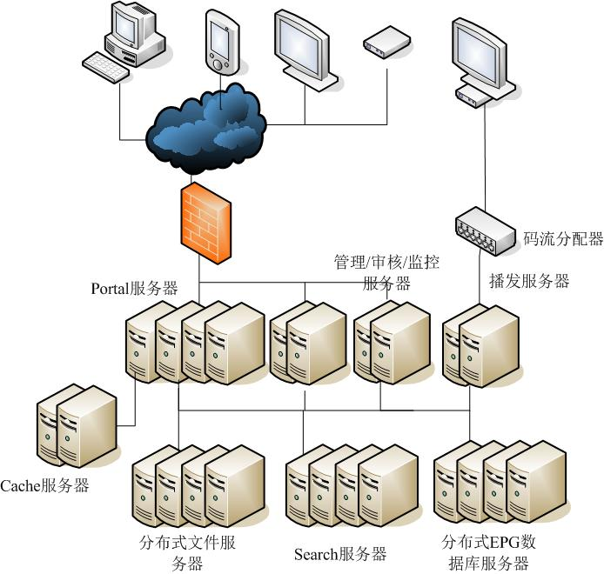

系统关系图 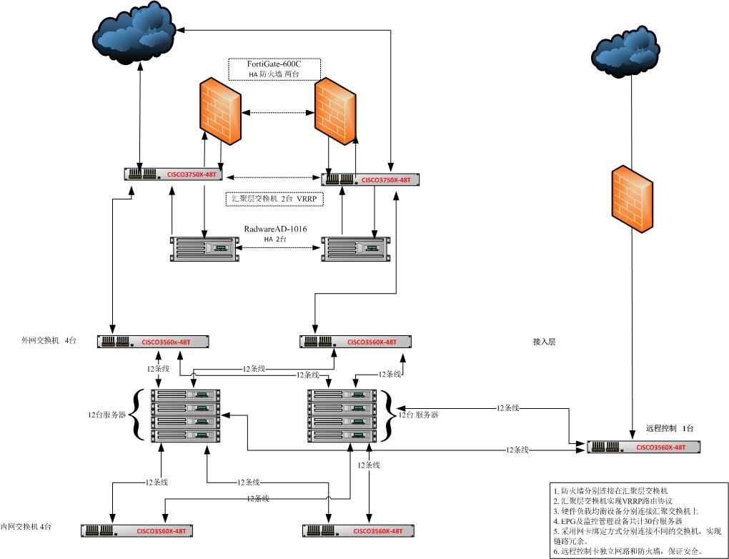

网络拓扑图

### 3.2.1防火墙

防火墙采用双机冗余并行运行模式，任何一台设备故障，会自动切换到备份防火墙上。防火墙根据流量的实际需要，可以和其他项目复用。

### 3.2.2交换机

交换机也采用双机冗余并行运行模式，任何一台设备故障，会自动切换到备份交换机上。

### 3.2.3均衡负载

本系统中采用nginx的反向代理作为系统的均衡负载管理。同时采用nginx的proxy_cache来缓存页面文件。减少web服务器的压力。可以根据实际需要改为硬件均衡负载设备。

### 3.2.4web服务器

Web服务器包括了portal服务器、管理服务器、同步服务器、监管服务器。由于portal服务器承载用户的直接访问，所以portal服务器采用多服务器，同时根据需要动态添加。

### 3.2.5cache服务器

用来缓存数据级别的缓存。采用可持久化的cache服务，当系统重启以后cache依然存在。

### 3.2.6数据库服务器

系统数据库主要采用无模式的NOSQL数据库，采用shard机制将服务器分布在不同的服务器上。解决服务器的瓶颈。

### 3.2.7文件服务器

文件服务器采用分布式文件系统，同时可以自定义每个文件的备份数量。确保不会因为服务器故障而丢失文件。

### 3.2.8算法服务器

采用hadoop技术，对各个系统用户产生的大数据进行分析。

### 3.2.9播发服务器

采用我们自己开发的播发软件。

## 服务器配置清单

|  |  |  |
| --- | --- | --- |
| **服务器** | **数量** | **配置** |
| 交换机 | 4 | CISCO 3750E-48 |
| Portal服务器  （50万用户） | 4 | 2*XEON 5620 2.4G四核/12M缓存/16G DDR3/1×300G SAS/1000M NIC*2/DRAC卡专业版 |
| 播发服务器 | 2 | 2*XEON 5620 2.4G四核/12M缓存/16G DDR3/1×300G SAS/1000M NIC*2/DRAC卡专业版 |
| Cache服务器 | 2 | 2*XEON 5620 2.4G四核/12M缓存/32 GBDDR3/ 6×300G SAS/支持RAID5/1000M NIC*2/ DRAC卡专业版 |
| 数据库服务器 | 4 | 2*XEON 5620 2.4G四核/12M缓存/32GBDDR3/ 6*300G SAS/支持RAID5 /1000M NIC*2/ DRAC卡专业版 |
| 文件服务器 | 3 | 2*XEON 5620 2.4G四核/12M缓存/4*4GBDDR3/6*300G SAS/支持RAID5/1000M NIC*2/ DRAC卡专业版 |
| 监控管理服务器 | 2 | 2*XEON 5620 2.4G四核/12M缓存/16G DDR3/1×300G SAS/1000M NIC*2/DRAC卡专业版 |
| 备份服务器 | 1 | 2*XEON 5620 2.4G四核/12M缓存/4*4GBDDR3/6*2000 SATA/支持RAID5/1000M NIC*2/DRAC卡专业版 |
|  |  |  |

# 技术介绍

## 4.1关键技术

### 4.1.1 Nginx+proxy Web服务器

Nginx ("engine x") 是一个高性能的 HTTP 和 反向代理 服务器， 是由 Igor Sysoev 为俄罗斯访问量第二的 Rambler.ru 站点开发的，第一个公开版本0.1.0发布于2004年10月4日。截止2012年08月07日，已经发布1.2.3版本。

　　Nginx具有很多非常优越的特性：

　　在高连接并发的情况下，Nginx是Apache服务器不错的替代品：Nginx在美国是做虚拟主机生意的老板们经常选择的软件平台之一。能够支持高达 50,000 个并发连接数的响应，感谢Nginx为我们选择了 epoll and kqueue作为开发模型。

　　Nginx作为负载均衡服务器：Nginx 既可以在内部直接支持 Rails 和 PHP 程序对外进行服务，也可以支持作为 HTTP代理服务器对外进行服务。Nginx采用C进行编写，不论是系统资源开销还是CPU使用效率都比 Perlbal 要好很多。

　　作为邮件代理服务器：Nginx 同时也是一个非常优秀的邮件代理服务器（最早开发这个产品的目的之一也是作为邮件代理服务器），Last. fm 描述了成功并且美妙的使用经验。

Nginx 是一个安装非常的简单，配置文件非常简洁（还能够支持perl语法），Bugs非常少的服务器：Nginx 启动特别容易，并且几乎可以做到7*24不间断运行，即使运行数个月也不需要重新启动。你还能够不间断服务的情况下进行软件版本的升级。

Nginx 的proxy_cache和fastcgi_cache已经比较完善，加上第三方的ngx_cache_purge模块（用于清除指定URL的缓存），已经可以完全取代Squid。我们已经在生产环境使用了 Nginx 的 proxy_cache 缓存功能一段时间，十分稳定，速度不逊于 Squid。为我们的系统速度和性能提高不少。

### 4.1.2 MongoDB数据库服务器

MongoDB是一种强大、灵活、可扩展的数据存储方式。它扩展了关系型数据库的众多有用功能，如辅助索引、范围查询（range query）和排序。MongoDB的功能非常丰富，比如内置的对MapReduce式聚合的支持，以及对地理空间索引的支持。

**丰富的数据模型**

MongoDB是面向对象的数据库，不是关系型数据库。基本思路就是将原来“行”的概念换成更加灵活的“文档”模型。面向文档的方式可以将文档或者数组内嵌进来，所以用一条记录集亦可以表示非常复杂的层次关系。

**容易扩展**

MongoDB从最初设计的时候就考虑了扩展的问题。它采用的面向文档的数据模型使其可以自动在多台服务器之间分割数据。它还可以平衡集群的数据和负载，自动重拍文档。

**丰富的功能**

索引：MongoDB支持通用辅助索引，能进行多种快速查询，也提供唯一的，复合的和地理空间索引能力。

存储javascript:开发人员不必使用存储过程了，可以直接在服务端存取JavaScript的函数和值。

固定集合：集合的大小是有上限的，这对某些类型的数据（比如日志）特别有用。

文件存储：MongoDB支持用一种容易使用的协议存储大型文件和文件的元数据。

**不牺牲速度**

卓越的性能是MongoDB的主要目标，也极大地影响了设计上的很多决定。MongoDB使用MongoDB传输协议作为与服务器交互的主要方式。它对文档进行动态填充，预分配数据文件，用空间换取性能的稳定。

**简便的管理**

MongoDB尽量让服务器自治来简化数据库的管理。除了启动数据库服务器之外，几乎没有什么必要的管理操作。如果主服务器挂掉了，MongoDB会自动切换到备份服务器上，并且将备份服务器提升为活跃服务器。

### 4.1.3 MogileFS文件服务器

MogileFS是一个分布式文件存储的解决方案，他由Six Apart开发。下面列出了他的一些特性：

**应用层**——不需要特殊的核心组件

**无单点失败**——MogileFS安装的三个组件（存储节点、跟踪器、跟踪用的数据库），均可运行在多个 机器上，因此没有单点失败。（你也可以将跟踪器和存储节点运行在同一台机器上，这样你就没有必要用4台机器）推荐至少两台机器。

**自动的文件复制**——基于不同的文件“分类”，文件可以被自动的复制到多个有足够存储空间的存储节点上，这样可以满足这个“类别”的最少复制要求。比如你有一 个图片网站，你可以设置原始的JPEG图片需要复制 至少三份，但实际只有1or2份拷贝，如果丢失了数据，那么Mogile可以重新建立遗失的拷贝数。用这种办法，MogileFS(不做RAID)可以节 约 磁盘，否则你将存储同样的拷贝多份，完全没有必要。

**比单纯的RAID好**——在一个非存储区域网络的RAID（non-SAN RAID）的建立中，磁盘是冗余的，但主机不是，如果你整个机器坏了，那么文件也将不能访问。 MogileFS在不同的机器之间进行文件复制，因此文件始终是可用的。

**传输中立，无特殊协议**——MogileFS客户端可以通过NFS或HTTP来和MogileFS的存储节点来通信，但首先需要告知跟踪器一下。

简单的命名空间——文件通过一个给定的key来确定，是一个全局的命名空间。你可以自己生成多个命名空间，只要你愿意，不过这样可能在同一MogileFS中会造成key冲突。

不用共享任何东西——MogileFS不需要依靠昂贵的SAN来共享磁盘，每个机器只用维护好自己的磁盘。

**不会碰到文件系统本身的不可知情况**——在MogileFS中的存储节点的磁盘可以被格式化成多种格式（ext3,reiserFS等等）。MogilesFS会做自己内部目录的哈希，所以它不会碰到文件系统本身的一些限制，比如一个目录中的最大文件数。你可以放心的使用。

### 4.1.4 MQ消息队列服务器

MQ消息队列包括如下几个部分:

1) 队列管理器

队列管理器是MQ系统中最上层的一个概念，由它为我们提供基于队列的消息服务。

2) 消息

在MQ中，我们把应用程序交由MQ传输的数据定义为消息，我们可以定义消息的内容并对消息进行广义的理解，比如：用户的各种类型的数据文件，某个应用向其它应用发出的处理请求等都可以作为消息。消息有两部分组成：

消息描述符(Message Discription或Message Header)，描述消息的特征，如：消息的优先级、生命周期、消息Id等；

消息体(Message Body)，即用户数据部分。在MQ中，消息分为两种类型，非永久性(non-persistent)消息和永久性(persistent)消息，非永久性消息是存储在内存中的，它是为了提高性能而设计的，当系统掉电或MQ队列管理器重新启动时，将不可恢复。当用户对消息的可靠性要求不高，而侧重系统的性能表现时，可以采用该种类型的消息，如：当发布股票信息时，由于股票信息是不断更新的，我们可能每若干秒就会发布一次，新的消息会不断覆盖旧的消息。永久性消息是存储在硬盘上，并且纪录数据日志的，它具有高可靠性，在网络和系统发生故障等情况下都能确保消息不丢、不重。

此外，在MQ中，还有逻辑消息和物理消息的概念。利用逻辑消息和物理消息，我们可以将大消息进行分段处理，也可以将若干个本身完整的消息在应用逻辑上归为一组进行处理。

3) 队列

队列是消息的安全存放地，队列存储消息直到它被应用程序处理。

消息队列以下述方式工作：

a) 程序A形成对消息队列系统的调用，此调用告知消息队列系统，消息准备好了投向程序B；

b) 消息队列系统发送此消息到程序B驻留处的系统，并将它放到程序B的队列中；

c) 适当时间后，程序B从它的队列中读此消息，并处理此信息。

由于采用了先进的程序设计思想以及内部工作机制，MQ能够在各种网络条件下保证消息的可靠传递，可以克服网络线路质量差或不稳定的现状，在传输过程中，如果通信线路出现故障或远端的主机发生故障，本地的应用程序都不会受到影响，可以继续发送数据，而无需等待网络故障恢复或远端主机正常后再重新运行。

在MQ中，队列分为很多种类型，其中包括：本地队列、远程队列、模板队列、动态队列、别名队列等。

本地队列又分为普通本地队列和传输队列，普通本地队列是应用程序通过API对其进行读写操作的队列；传输队列可以理解为存储-转发队列，比如：我们将某个消息交给MQ系统发送到远程主机，而此时网络发生故障，MQ将把消息放在传输队列中暂存，当网络恢复时，再发往远端目的地。

远程队列是目的队列在本地的定义，它类似一个地址指针，指向远程主机上的某个目的队列，它仅仅是个定义，不真正占用磁盘存储空间。

模板队列和动态队列是MQ的一个特色，它的一个典型用途是用作系统的可扩展性考虑。我们可以创建一个模板队列，当今后需要新增队列时，每打开一个模板队列，MQ便会自动生成一个动态队列，我们还可以指定该动态队列为临时队列或者是永久队列，若为临时队列我们可以在关闭它的同时将它删除，相反，若为永久队列，我们可以将它永久保留，为我所用。

4) 通道

通道是MQ系统中队列管理器之间传递消息的管道，它是建立在物理的网络连接之上的一个逻辑概念，也是MQ产品的精华。

在MQ中，主要有三大类通道类型，即消息通道，MQI通道和Cluster通道。消息通道是用于在MQ的服务器和服务器之间传输消息的，需要强调指出的是，该通道是单向的，它又有发送(sender), 接收(receive), 请求者(requestor), 服务者(server)等不同类型，供用户在不同情况下使用。MQI通道是MQ Client和MQ Server之间通讯和传输消息用的，与消息通道不同，它的传输是双向的。群集(Cluster)通道是位于同一个MQ 群集内部的队列管理器之间通讯使用的。

MQ的工作原理:

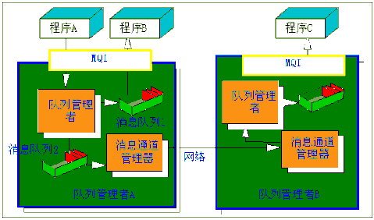

首先来看本地通讯的情况，应用程序A和应用程序B运行于同一系统A，它们之间可以借助消息队列技术进行彼此的通讯：应用程序A向队列1发送一条信息，而当应用程序B需要时就可以得到该信息。

其次是远程通讯的情况，如果信息传输的目标改为在系统B上的应用程序C，这种变化不会对应用程序A产生影响，应用程序A向队列2发送一条信息，系统A的MQ发现Q2所指向的目的队列实际上位于系统B，它将信息放到本地的一个特殊队列－传输队列(Transmission Queue)。我们建立一条从系统A到系统B的消息通道，消息通道代理将从传输队列中读取消息，并传递这条信息到系统B，然后等待确认。只有MQ接到系统B成功收到信息的确认之后，它才从传输队列中真正将该信息删除。如果通讯线路不通，或系统B不在运行，信息会留在传输队列中，直到被成功地传送到目的地。这是MQ最基本而最重要的技术--确保信息传输，并且是一次且仅一次(once-and-only-once)的传递。

MQ提供了用于应用集成的松耦合的连接方法，因为共享信息的应用不需要知道彼此物理位置（网络地址）；不需要知道彼此间怎样建立通信；不需要同时处于运行状态；不需要在同样的操作系统或网络环境下运行。

### Xunsearch中文搜索引擎

Xunsearch （中文名：迅搜）是一套免费开源的专业中文全文检索解决方案，简单易用而且功能强大、性能卓越能轻松处理海量数据的全文检索。它包含后端索引、搜索服务程序和前端脚本语言编写的开发工具包(称之为 SDK) 。

Xunsearch 底层采用 C/C++ 编写，索引设计基于著名而悠久的 [Xapian](http://xapian.org)，分词采用自主研发同样也是开源的 [SCWS分词](http://www.ftphp.com/scws/)，两者完美结合，理论上单个搜索库支持 40 亿条记录。可编译运行于 Linux/FreeBSD 等各种 UNIX 类型的系统。

*Xunsearch PHP-SDK* 是该项目的 PHP 语言开发工具包，面向普通开发者提供简要的 API ，在此基础上快速构建自己的全文检索应用。

*Xunsearch*有哪些优势？?

**开源免费** Xunsearch 全面开源，并使用最流行的开源许可协议 GPL 发布。任何人均可以免费获取本项目的全部源代码，并在许可条件下修改和再分发。

**分布式架构** 搜索程序的前端和后端可以分离部署在不同服务器中，对于大规模的搜索应用还可以对索引进行水平、垂直切割。

**开发难度极低** 一般开发者只要在安装和设置完成后，通过提供的脚本 SDK 包，便可十分容易的进行二次开发，打造出自己的全文搜索引擎。

**功能强大** 支持字段检索、结果高亮、字段排序、布尔语法、区间检索、聚合搜索、相关搜索、权重微调、*拼音搜索*、*搜索建议*等专业搜索引擎具备的各项功能。这也是本项目相对于其它开源搜索软件的重要优势。

*Xunsearch*适合哪些应用领域？?

适合具备独立服务器（需要Unix 类操作系统）的初、中型规模的网站，作为完整全文检索技术解决方案。

支持 MySQL 数据库全文检索、Web站内/论坛搜索、行业门户/垂直搜索、企业级的站内搜索、计算机文件搜索等，各种专业搜索引擎（如购物搜索，旅游搜索、游戏搜索）、文档/文献检索等各种领域。

### RPC远程过程调用协议

RPC（Remote Procedure Call Protocol）——远程过程调用协议，它是一种通过网络从远程计算机程序上请求服务，而不需要了解底层网络技术的协议。RPC协议假定某些传输协议的存在，如TCP或UDP，为通信程序之间携带信息数据。在OSI网络通信模型中，RPC跨越了传输层和应用层。RPC使得开发包括网络分布式多程序在内的应用程序更加容易。

RPC采用客户机/服务器模式。 请求程序就是一个客户机，而服务提供程序就是一个服务器。首先，客户机调用进程发送一个有进程参数的调用信息到服务进程，然后等待应答信息。在服务器端， 进程保持睡眠状态直到调用信息的到达为止。当一个调用信息到达，服务器获得进程参数，计算结果，发送答复信息，然后等待下一个调用信息，最后，客户端调用进程接收答复信息，获得进程结果，然后调用执行继续进行。

目前，有多种 RPC 模式和执行。最初由 Sun 公司提出。IETF ONC 宪章重新修订了 Sun 版本，使得 ONC RPC 协议成为 IETF 标准协议。现在使用最普遍的模式和执行是开放式软件基础的分布式计算环境（DCE）。

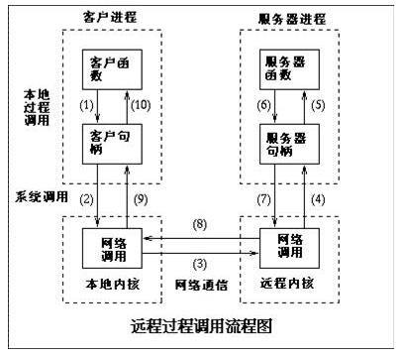

运行时,一次客户机对服务器的RPC调用,其内部操作大致有如下十步：

　　1.调用客户端句柄；执行传送参数

　　2.调用本地系统内核发送网络消息

　　3.消息传送到远程主机

　　4.服务器句柄得到消息并取得参数

　　5.执行远程过程

　　6.执行的过程将结果返回服务器句柄

　　7.服务器句柄返回结果，调用远程系统内核

　　8.消息传回本地主机

　　9.客户句柄由内核接收消息

　　10.客户接收句柄返回的数据

### Symfony 企业级开发框架

Symfony是一个基于MVC模式的面向对象的PHP5框架。Symfony允许在一个web应用中分离事务控制，服务逻辑和表示层。同时，它还包含了很多工具和类用以缩短开发复杂的网络应用的时间。基于最佳Web开发实践，已经有多个网站完全采用此框架开发，Symfony的目的是加速Web应用的创建与维护。

Symfony所包涵的观念

　　它是基于以下的一些观念的：

　　*尽可能的兼容更多的开发环境

　　*易于安装和配置

　　*简单易学

　　*企业级应用

　　*规定而非配置，支持回调

　　*在大多数情况下简洁明了，但是有足够的弹性为复杂情况做准备

　　*包含大多数网站的共性

　　*适应大多数 web “最佳实践（best practices）” 和 web “设计模式（design patterns）”

　　*非常易读的代码、轻松维护

*开源

Symfony的工作流程：

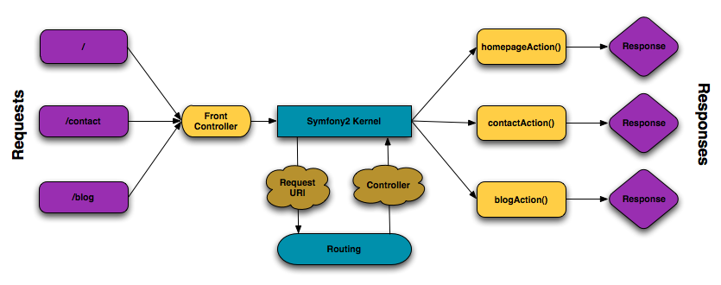

## 主要创新点

### 4.2.1 基于Nosql的数据库开发

考虑到EPG数据有多个模型，每个模型之间属性有较大差异，我们采用了Nosql数据库。Nosql数据库却别与传统关系型数据库最大的区别就是无模式。数据库中每条记录的字段可以各不相同。同时又提供大量快速的查询语法。

### 用软件实现均衡负载和反向代理

有硬件均衡负载设备当然更好，如果没有，我们采用了开源的软件来实现均衡负载和反向代理。目前nginx作为软件来实现均衡负载和反向代理已经比较成熟。

### 多级缓存，加速应用

从文件层面采用了反向代理作为缓存，从数据层面采用memcache缓存数据，从而减少数据库压力，提高响应速度，改善用户体验。

### 技术分片的分布式部署

由于EPG系统的特殊性，实时用户的并发访问量比较大，对数据库的压力比较大。为了提高分担单服务器压力，我们对数据库服务器做了分片部署，通过多服务器来提升数据库的性能和响应能力。

## 产品技术质量指标

软件质量指标是衡量那些可识别的软件质量特性的项目，有助于软件质量进行度量，选择软件工程方法来达到特定的质量目标。在一个理想的范围内，一个系统总是最大限度的展示所有这些属性的可能价值，系统将随时可用、绝不崩溃、可以立即提供结果、易于使用。

### 4.3.1 功能性的质量指标

* + 功能的正确性：系统功能和用户的实际需求、已定义的产品规范一致。
  + 功能的准确性：系统产生的结果在精度允许的误差范围内。
  + 功能的完整性：所有功能及其定义清楚、可用。

### 可用性的质量指标

* + 可操作性：容易使用和操作，包括理解用户界面、适应一些特殊用户的可选项等。
  + 通用性：数据显示、网络通信接口和用户界面等都遵守已有的软件标准。
  + 一致性：在软件开发整个生命周期内建立和使用相同的标准，保证全局变量、数据类型、出错处理的命名和使用一致。

### 可靠性的质量指标

* + 自我恢复能力：当系统的某个功能失效发生时，系统在当前环境下能实现故障自动转移，重新自动配置、继续执行的能力，软件系统具有自我检测、容错、备份等机制，尽量做到独立于硬件的编码、硬件设备之间的通信协议一致等。
  + 健壮性：各种恶劣环境（大数据量、大用户量）下系统能正常工作。
  + 分布性：软件系统的某些子功能或子系统被定位于不同的处理主机、存储设备。

### 性能的质量指标

* + 有效性：系统在通信、处理、存储等方面占有很少资源或者对所使用的资源进行了优化。
  + 完整性：系统具有良好的安全管理，能防止不安全存取系统、防止数据丢失病毒入侵等。
  + 易存取性：对系统的存取权限设置清楚，存取操作方便，存取操作有记录。

### 可维护性的质量指标

* + 模块化：指讲一个复杂的软件系统分解为分别命名并具备最小耦合性、很强凝聚性、结构化的组件。
  + 灵活性：容易为系统增加一个新功能或者新的数据而不需要进行大量的代码修改或者设计修改。
  + 可测试性：测试软件组件或者集成产品时查找缺陷的简易程度。
  + 可追溯性：对一个特殊需求容易找出相应的代码，反之，也可以根据代码找出特定的需求。
  + 兼容性：软件、硬件、通信系统之间协调及兼容其他系统的能力。
  + 可解释性：相关文档齐全、符合标准、逻辑清晰、描述准确、用词恰当，容易理解和定位。

### 可移植性质量指标

* + 适应性：系统不依赖于环境，即系统不做修改或作很少的修改即可运行在其他环境下。
  + 易安装性：与在指定的环境下安装软件所需努力有关的软件属性。如在线更新、安装包自动生成等。
  + 可重用性：一个软件组件除了在最初开发的系统之外应用于其他系统的能力。
  + 互操作性：软件系统与其他系统交换数据和服务的难易程度。
  + 可替换性：与软件在该环境中用来替代指定的其他软件的机会和努力有关的软件属性。

# 功能介绍

## 电视页面定义

### 频道显示页面

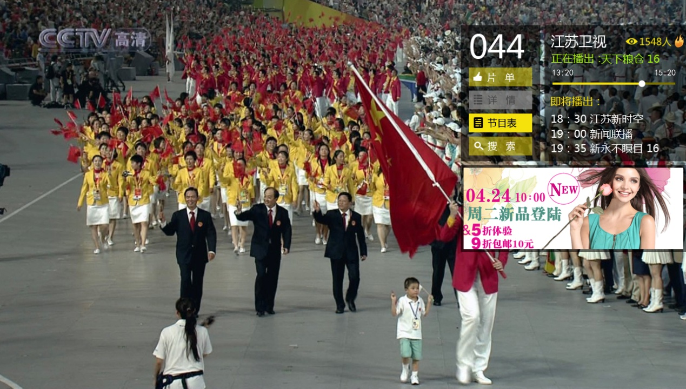

触发条件：当用户切换频道号，进入一个频道的时候。则显示频道显示页面。

页面元素：频道号、频道名称、当前收视人数、正在播出的节目、即将播出的节目、片单、页面详情、节目表、搜索、广告。

关闭条件：不操作1分钟之后页面关闭。

### 导航首页

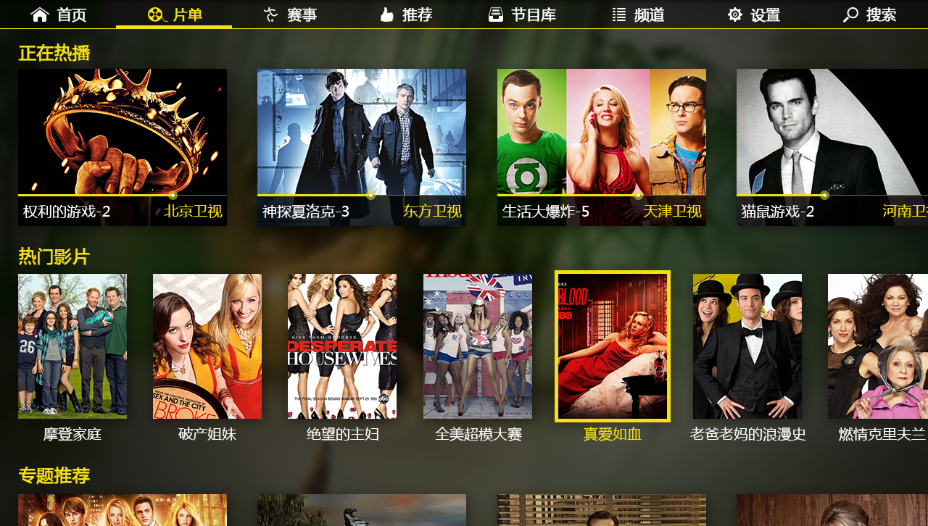

触发条件：用户点击智能导航按钮，或者应用程序商店中的智能导航应用。

页面元素：导航条，正在热播，热门影片，专题推荐。

关闭条件：用户按返回，或者进入其他页面。

### 节目详情页面

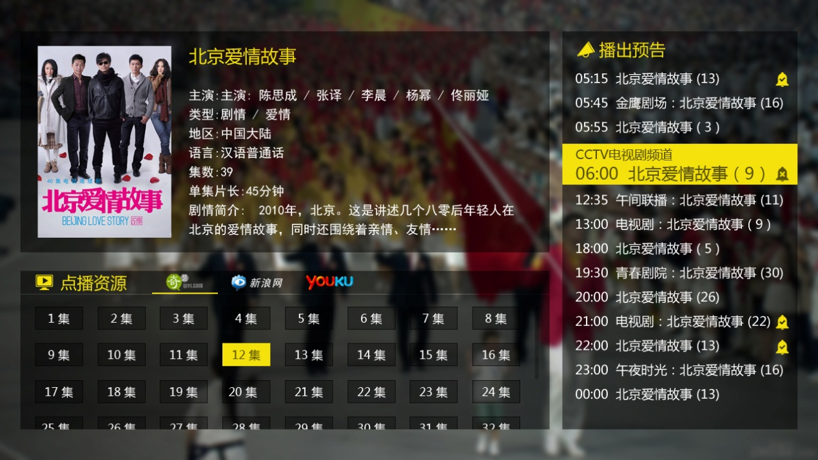

触发条件：用户在3.1页面点击节目详情。

页面元素：节目封面、节目名称、节目描述、点播资源、节目预告

页面操作：用户可以切换点播源（如果存在多个源）。

用户可以点击点播资源中的列表，播放视频资源。

用户选择播出预告列表，可以查看播出的具体频道，OK键可以将节目加入提醒。

### 节目表页面

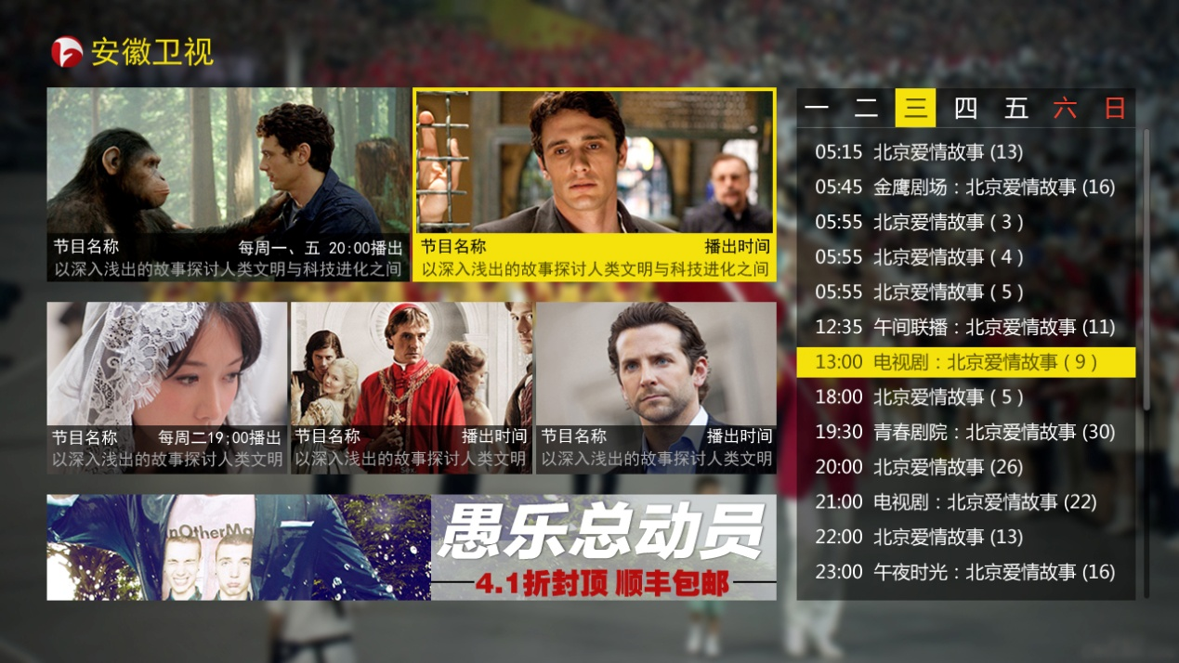

触发条件：用户在3.1页面点击节目表。

页面元素：电视频道logo、名称、电视频道的推荐节目、节目列表、广告位。

页面操作：用户可以点击推荐节目查看页面的详情。进入到3.2页面。

用户可以切换日期

用户可以选中节目。确定可以节目提醒。

### 频道列表

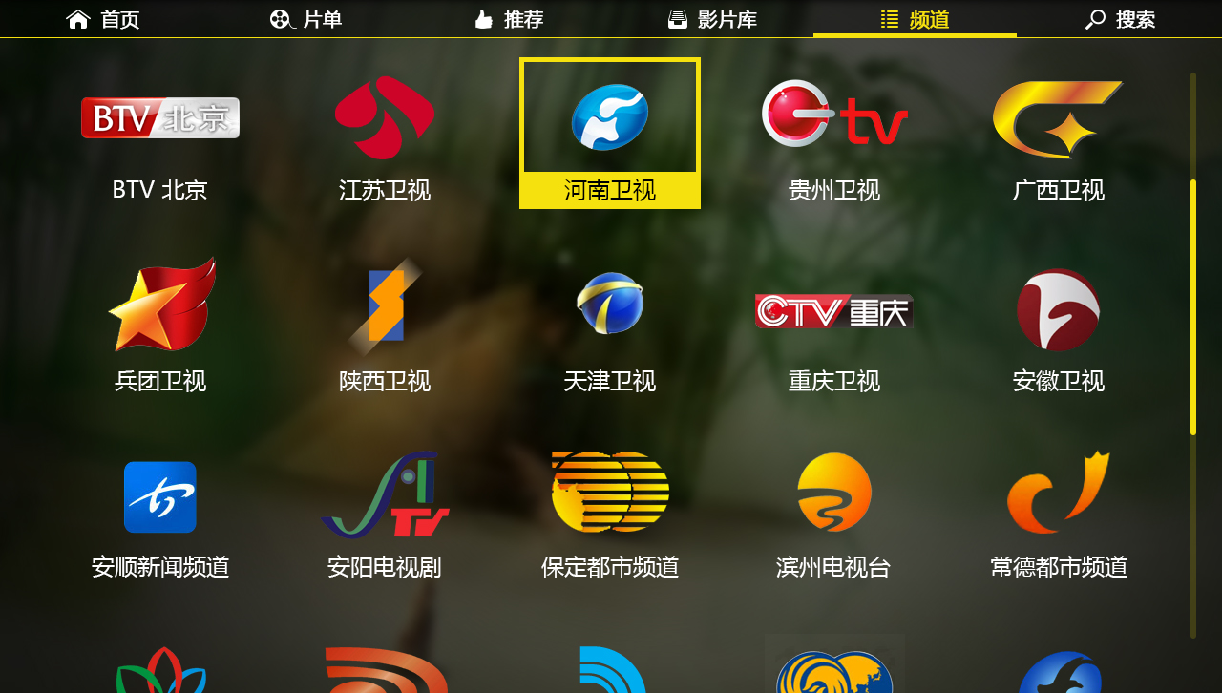

产品功能：通过频道列表进行快速频道切换。

触发条件：

1、选择主菜单（图2.1）上的”频道”。

2、选择“频道信息“里的“频道列表”。

3、页面元素：显示了所有频道图标及频道名称。

4、页面操作：选择某个频道后会直接跳到该频道，并且电视画面上会出现相应频道信息（图2.2）。

### 搜索页面

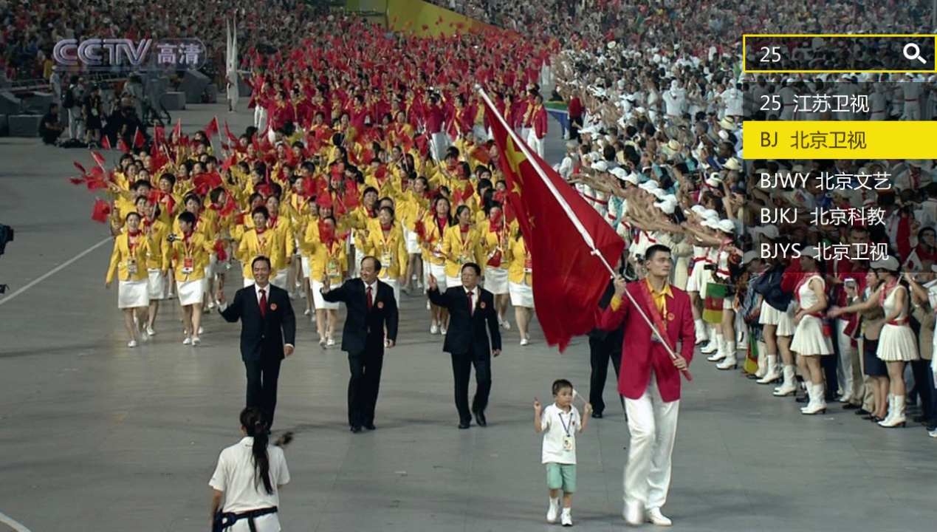

触发条件：用户在3.1页面点击搜索。

页面元素：搜索输入框、搜索提示列表。

页面操作：用户输入关键字。

用户根据自动提示选中选中的项目。

确定搜索。

### 搜索结果页

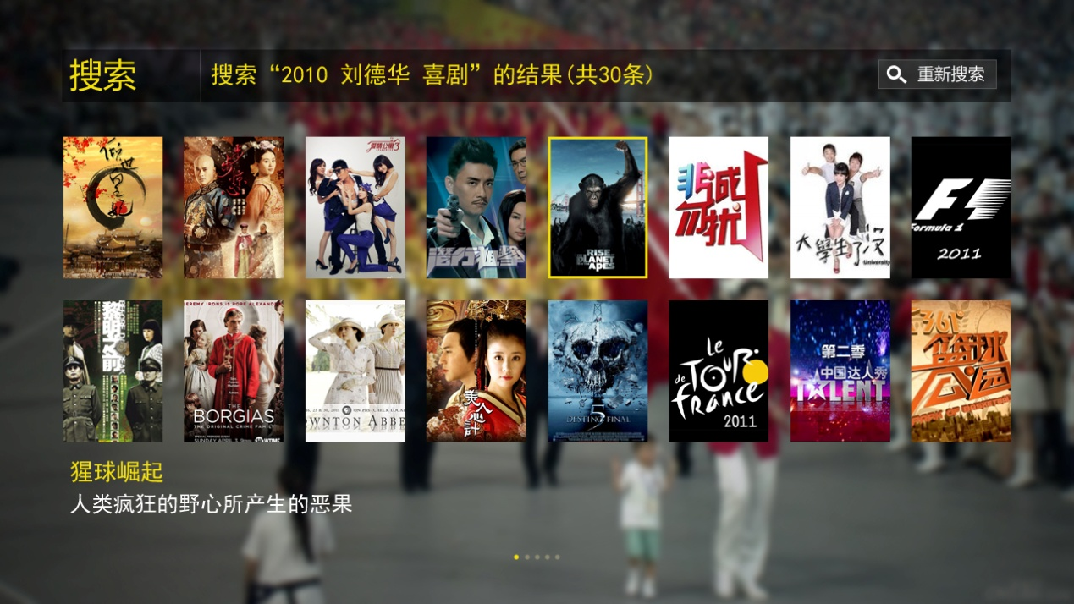

触发条件：用户在3.1.4页面点击搜索。

页面元素：结果提示、重新搜索、搜索结果列表、翻页。

页面操作：用户选择重新搜索。

选中结果列表中的项目，跳转到3.1.2。

翻页，跳转到本页。

### 热点页面

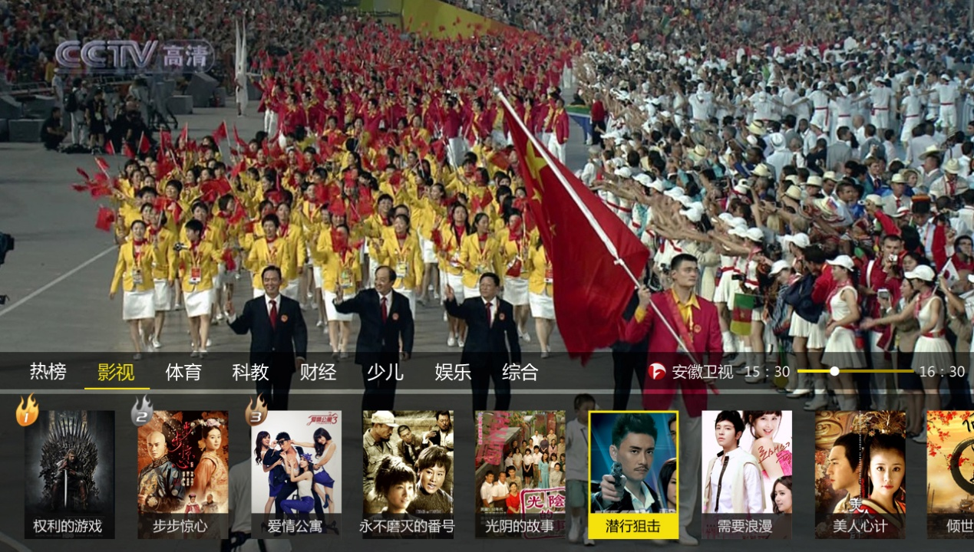

触发条件：用户在3.1.4页面点击搜索。

页面元素：热点分类，分类列表，节目所在频道logo、名称和播放时间。

页面操作：用户选择分类。

选中分类列表中的项目，产看节目所在频道的情况。点击进入该频道。

页面说明：节目顺序可以通过运营干预。

如果当前直播内容不够，自动填充相对应分类的VOD内容。

### 专题推荐

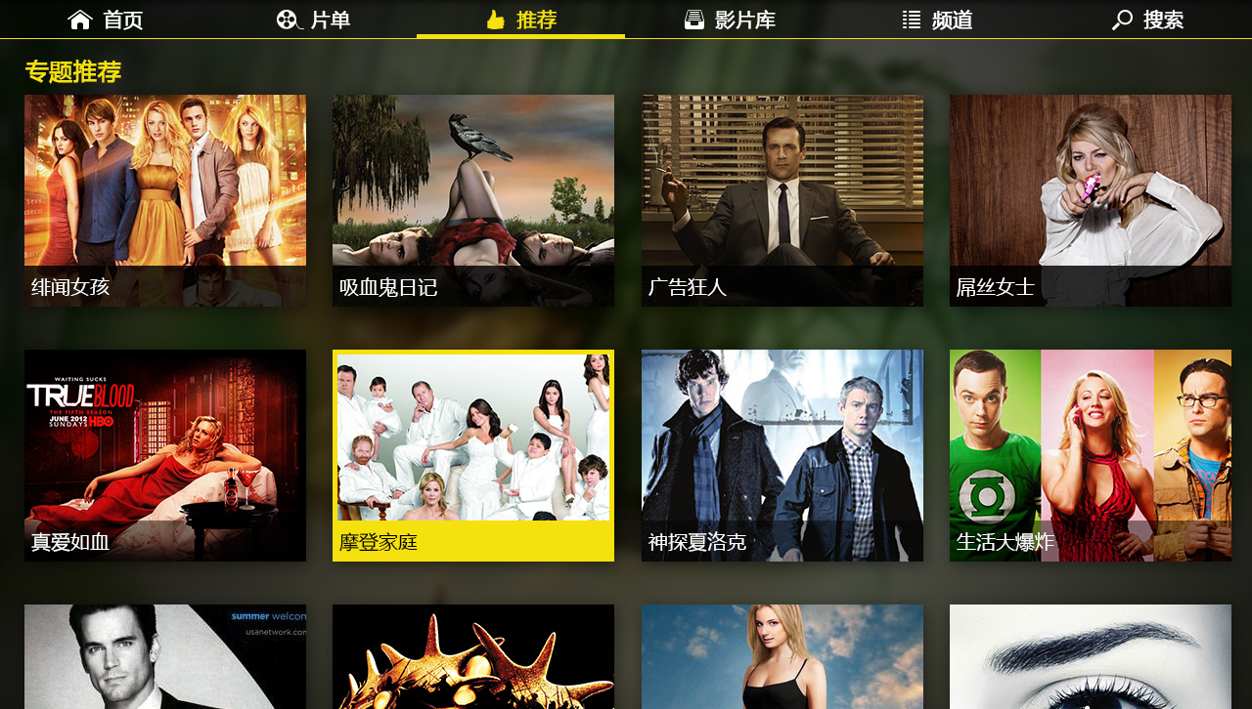

图2.11

产品功能：根据智能推荐系统以及编辑运营系统，把影片库影片进行主题组合，整体推荐给电视用户。

触发条件：用户通过选择主菜单上的“推荐”。

页面元素：显示了各个专题的图片及名称。

页面操作：选择某个专题，按“确定”，就进入该专题界面（图2.11.1）。

### 专题详情

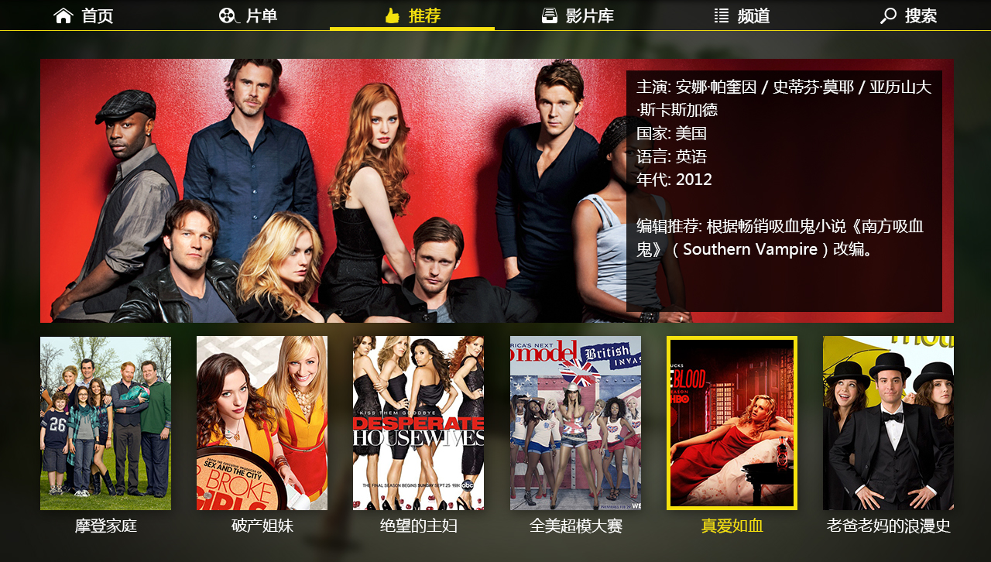

图2.11.1

触发条件：1、首页选择某个专题推荐

2、首页选择推荐后，选择某个专题

页面元素：显示了该专题下的影片及影片的海报、剧照、介简等信息。

页面操作：界面默认焦点是定位在第一部影片上，用户可通过左右键选择影片，在选定某部影片后按“确定”，系统生动播放该影片。

## 后台功能定义

### 权限管理

【界面示例】

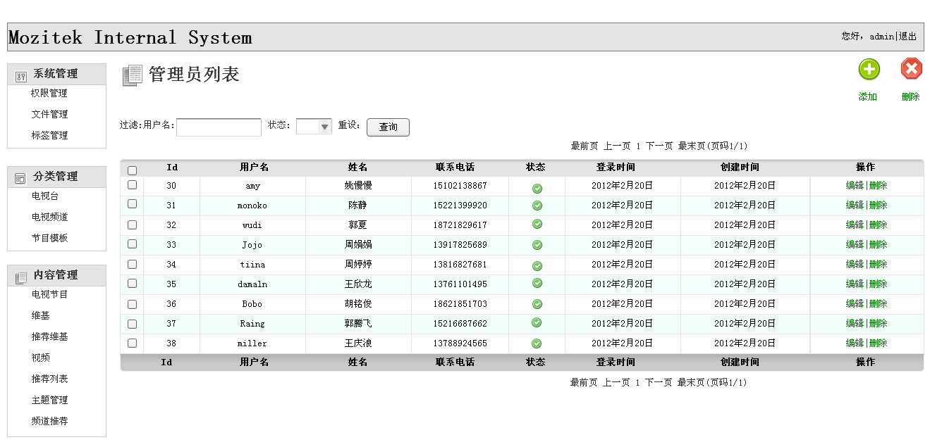

图3.2.2.2.1a

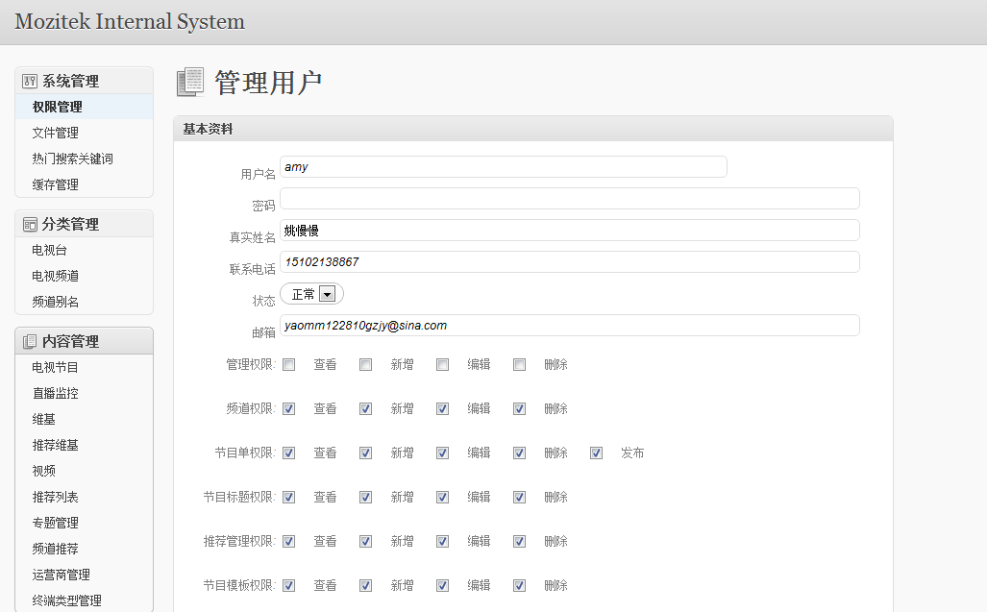

图3.2.2.2.1b

【功能说明】

本模块是由管理员操作，对整个欢网EGP数据中心的用户做增加、删除、查询、修改资料，适配权限等操作。

### 文件管理

【界面示例】

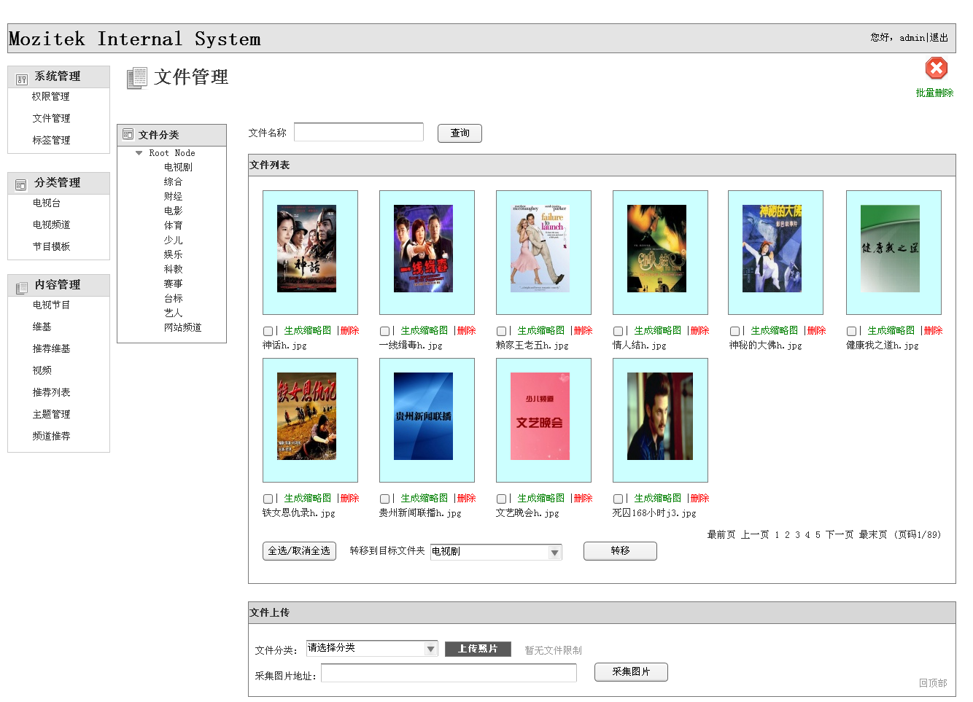

图3.2.2.2.2a

【功能说明】

文件管理主要是上传海报和剧照，系统中电视频道、维基、推荐列表、专题管理中上传的图片都是从文件里读出的。

目前文件管理中主要操作是文件类型的增加、删除、修改以及增加文件、删除文件、查询文件、转移文件、生成缩略图等。

### 标签管理

【界面示例】

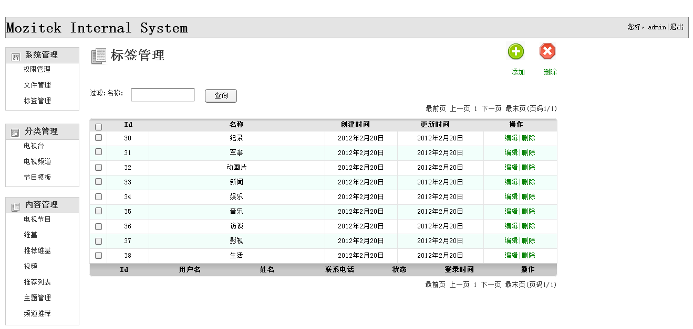

图3.2.2.2.3a

【功能说明】

标签是供维基里选择标签时使用的，标签管理分为增加，删除，查询，修改四个功能。

### 热门搜索关键词

【界面示例】

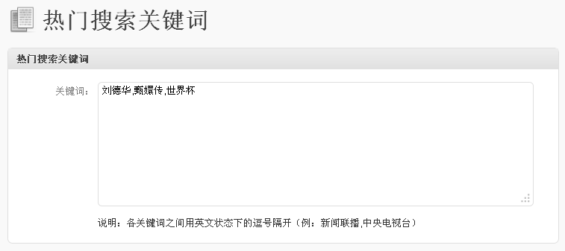

图3.2.2.2.4a

【功能说明】

热门搜索关键词是EPG(电视机端)的搜索模块里显示的推荐的关键字。

### 电视台管理

【界面示例】

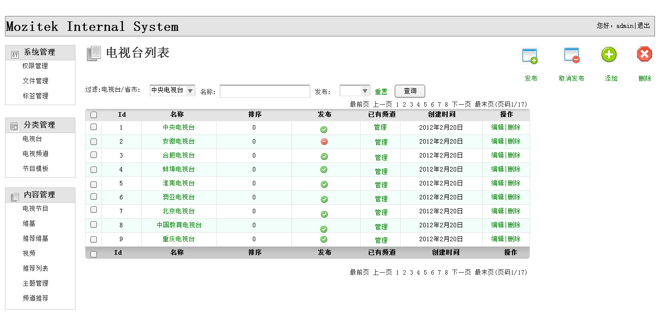

图3.2.2.3.1a

【功能说明】

电视台列表主要分增加，删除，修改，查询，发布和取消发布等功能。目前，电视台列表里的数据都是前期通过程序导入的。

### 频点管理

频点管理窗口可以设置中心频点、流编号、传输网络、原始流编号、原始网络编号、传输类型，传输类型分为有线数字电视DVB-C，卫星数字电视DVB-S，地面数字电视TDMB三种。选择了传输类型后，还要在中间窗口设置传输参数。三种传输类型的传输参数设置不同。网络设置的操作方式有新建和编辑两种。点击新建选项，输入频点参数后，点击[保存]按钮将信息保存。

要编辑某条网络设置，可将鼠标移动到信息条上点击鼠标左键，点击编辑选项，完成频点设置后，点击[保存]按钮将信息保存。

如要删除某条频点设置信息，移动鼠标到信息条上点击鼠标左键，然后点击[删除]按钮，即可从数据库中删除该条频点设置信息。

### 电视频道管理

【界面示例】

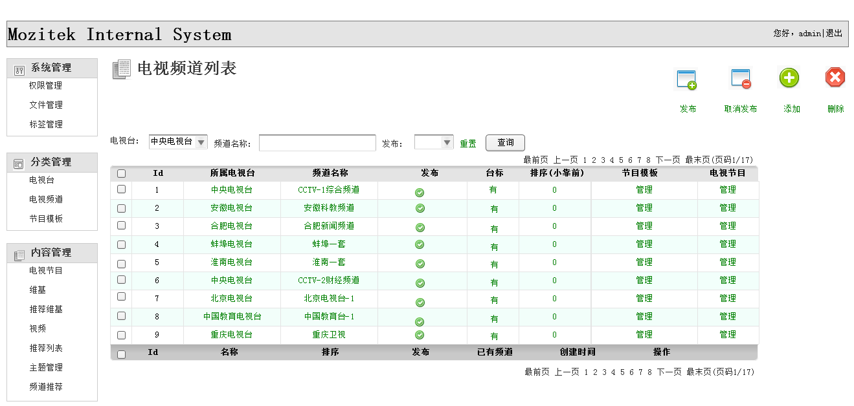

图3.2.2.3.2a

【功能说明】

电视频道列表主要分增加，删除，修改，查询，发布和取消发布等功能。目前，电视频道列表里的数据都是前期通过程序导入的。

### 直播监控管理

【界面示例】

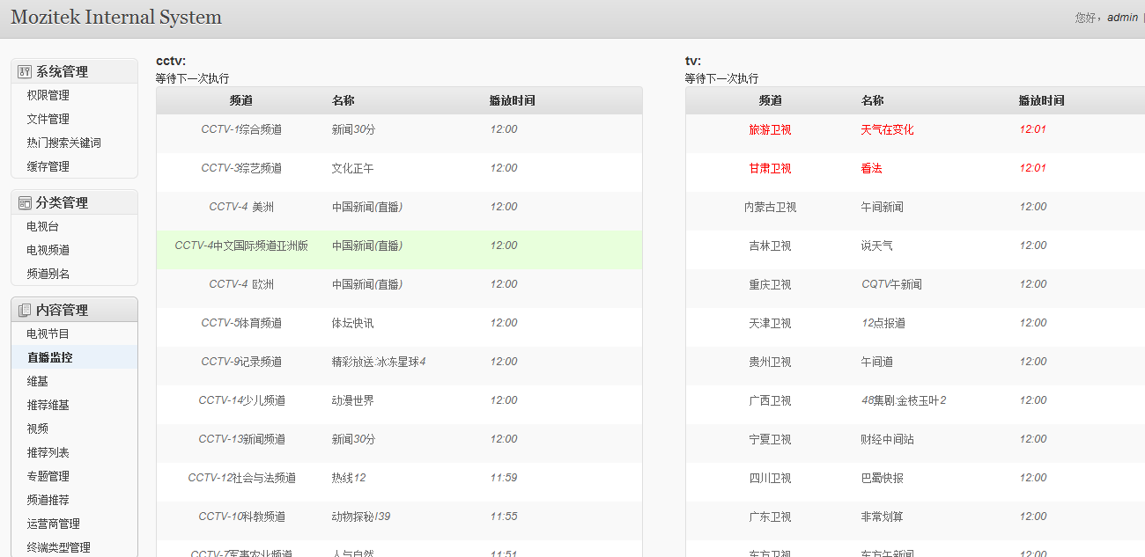

图3.2.2.3.2d

【功能说明】

直播监控只要是分组监控各个电视台开始结束时间点，以便编辑切换响应频道验证EPG的准确性。

### 电视节目管理

【界面示例】

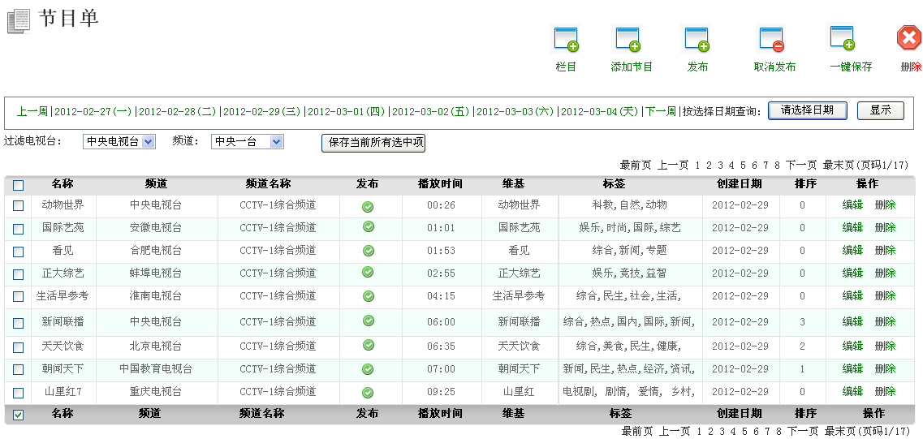

图3.2.2.4.1a

【功能说明】

电视节目列表主要分节目的增加，删除，修改，查询，发布和取消发布以及栏目的增加、修改、删除等功能。

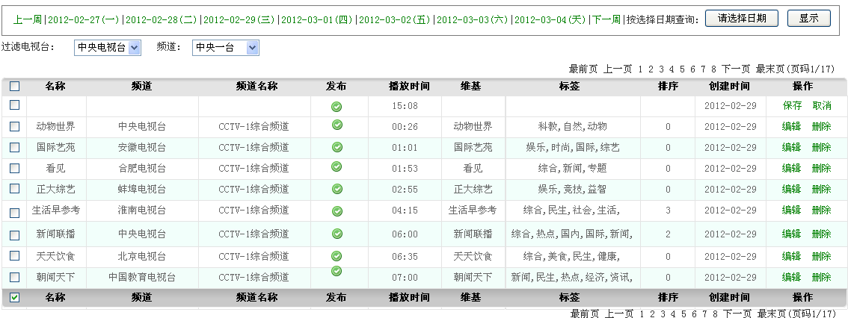

图3.2.2.4.1b

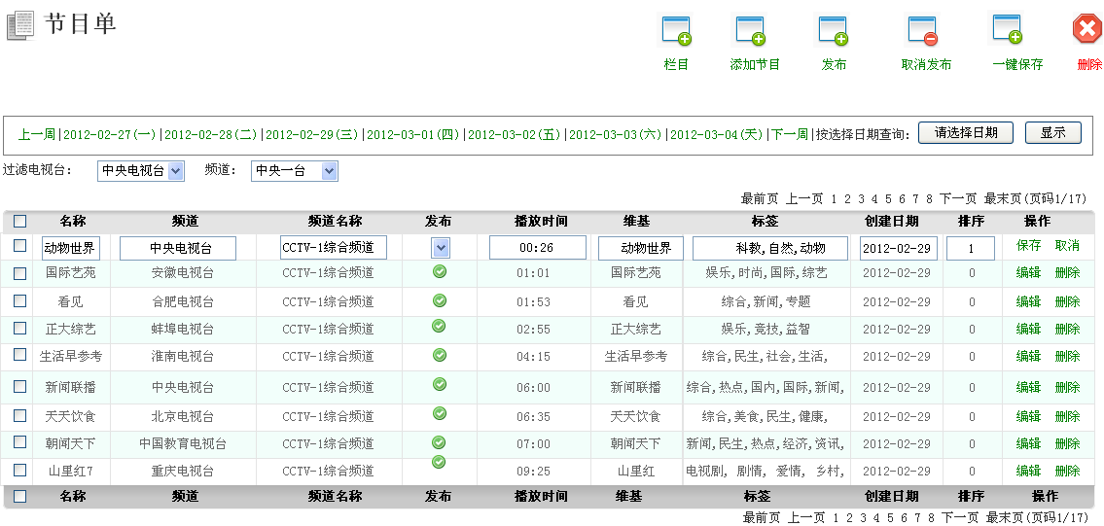

图3.2.2.4.1c

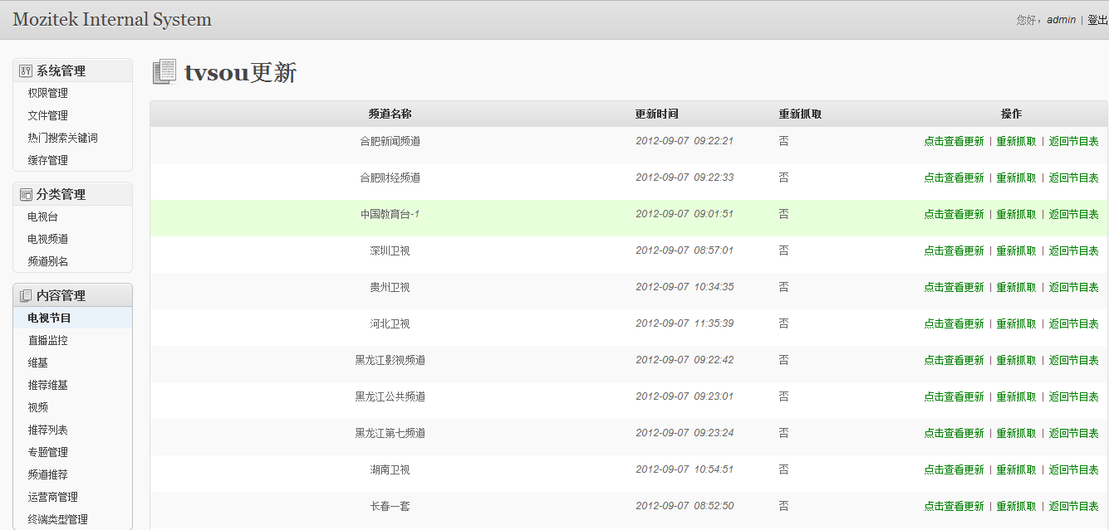

图3.2.2.4.1d

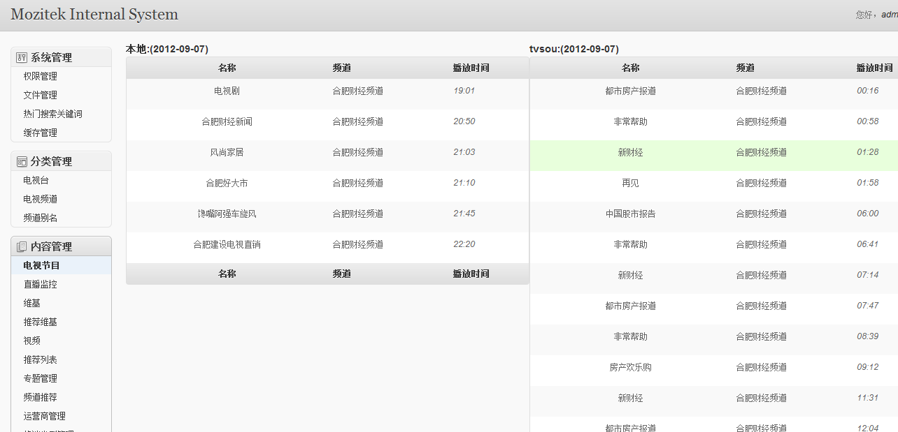

图3.2.2.4.1e

### 维基管理

【界面示例】

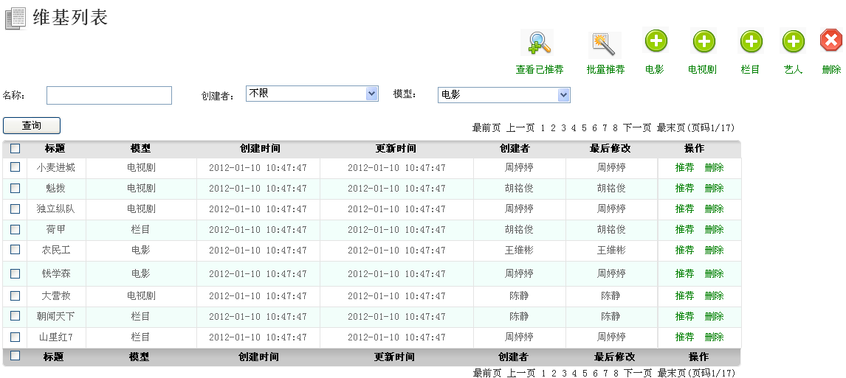

图3.2.2.4.2a

【功能说明】

维基的操作主要有新建，修改，删除，查询，推荐维基，取消推荐等。

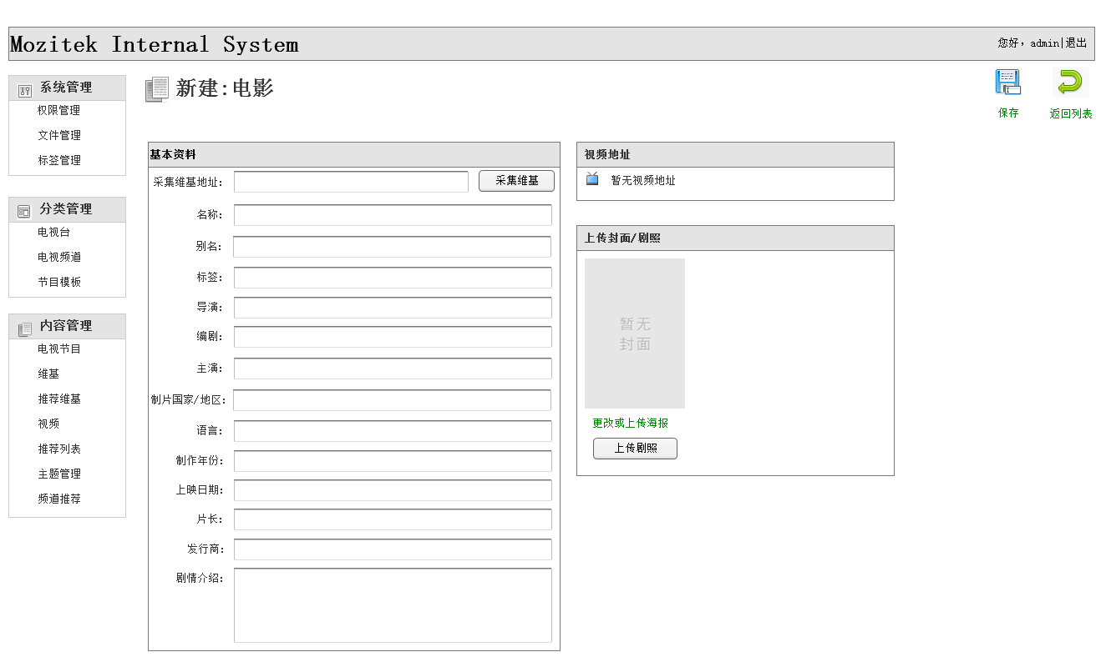

图3.2.2.4.2b

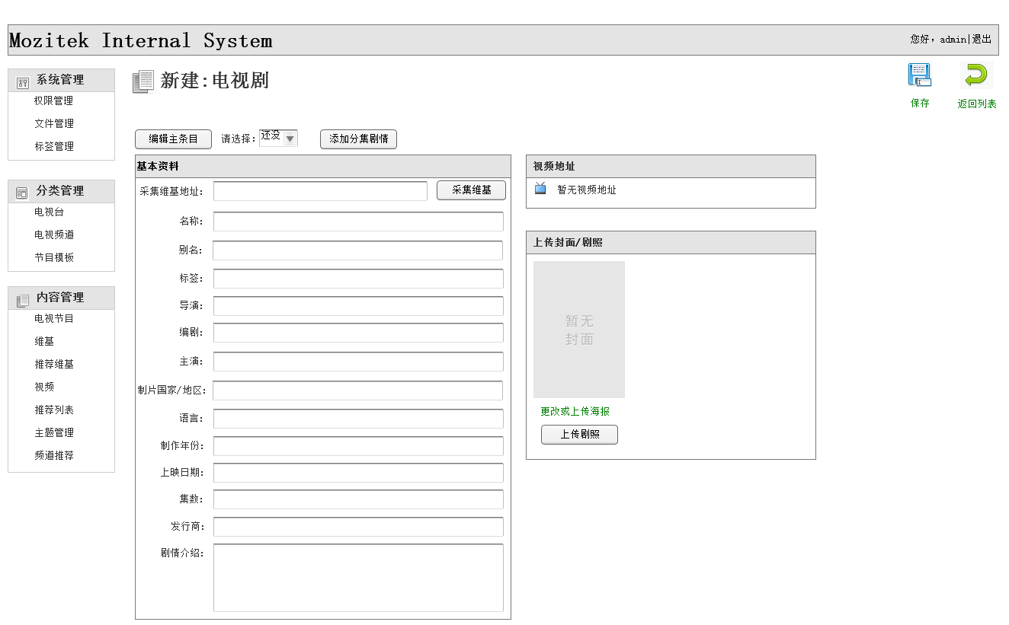

图3.2.2.4.2c

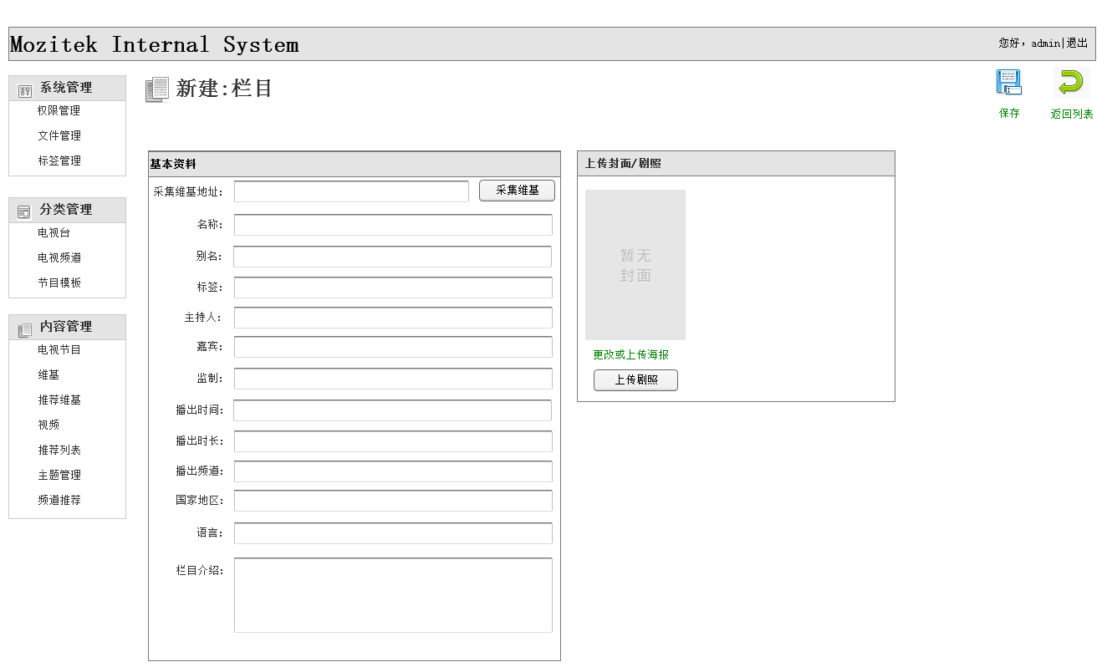

图3.2.2.4.2d

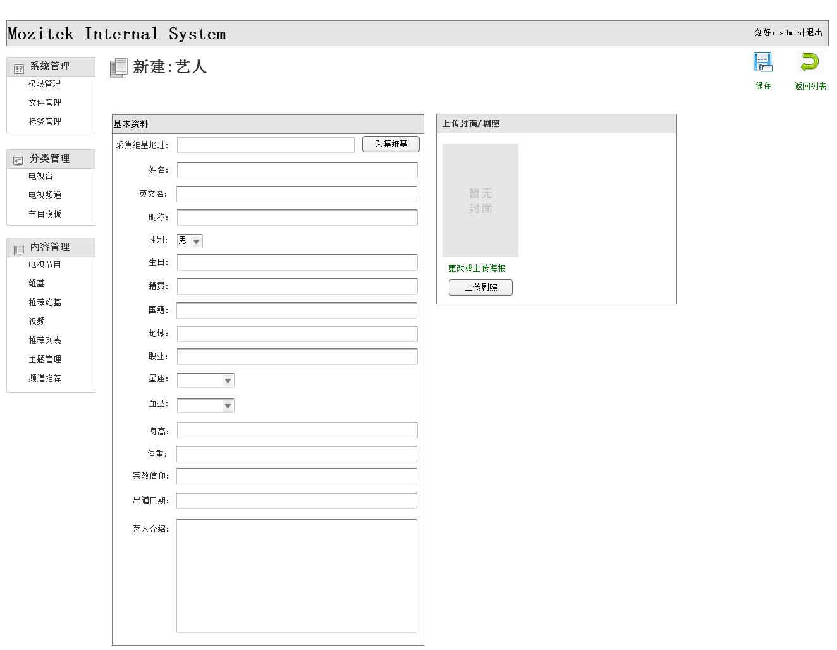

图3.2.2.4.2e

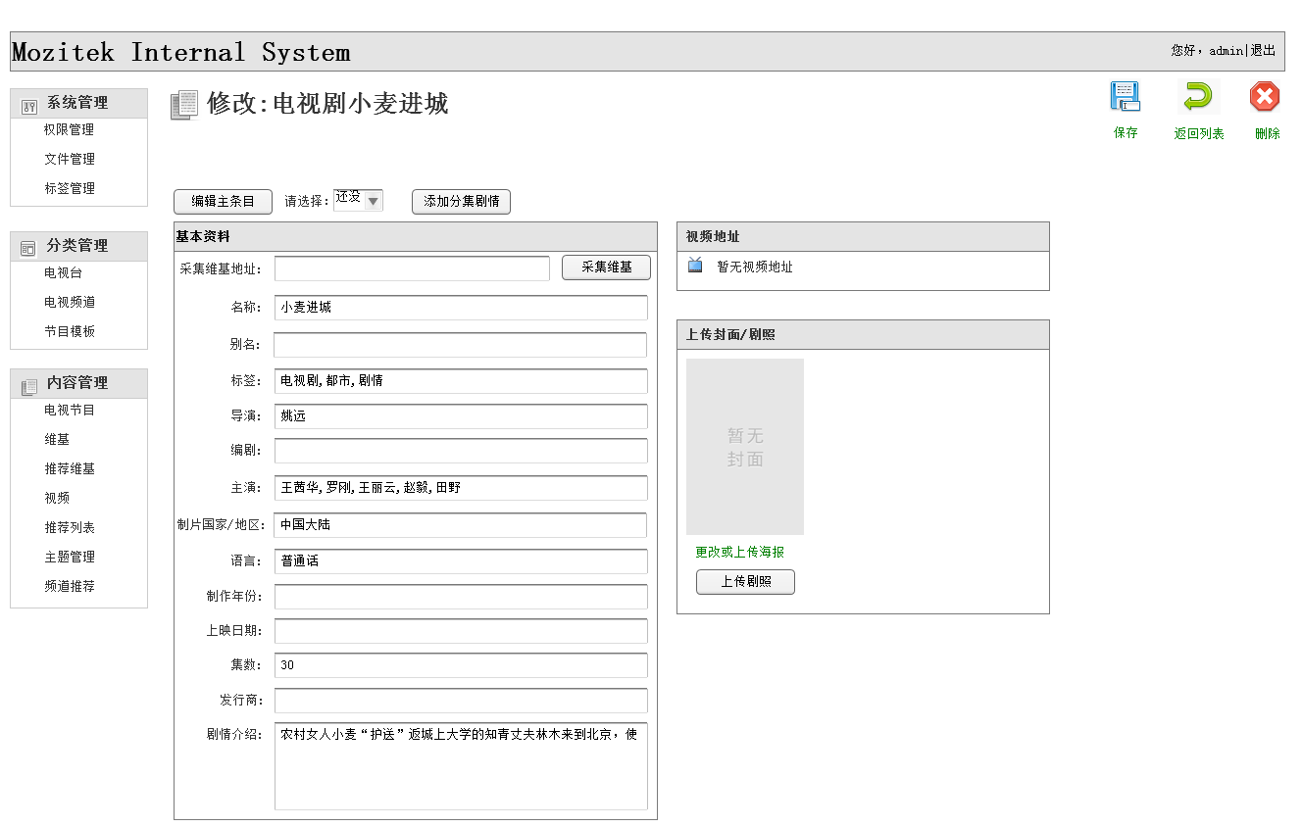

图3.2.2.4.2f

### 推荐维基管理

【界面示例】

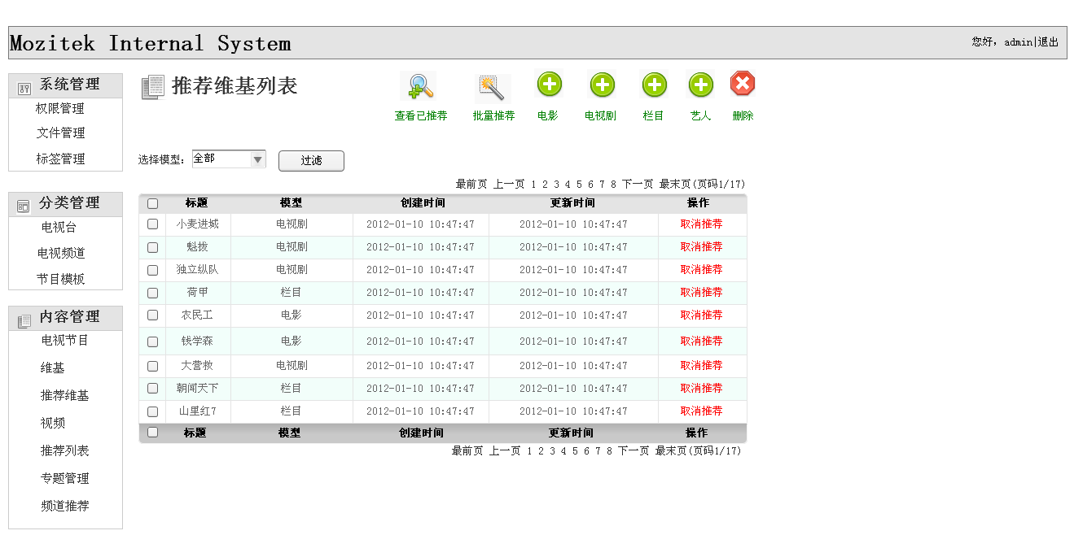

图3.2.2.4.3a

【功能说明】

该模块主要是查看被推荐的维基列表，并按维基类型进行查询，同时还可以做取消推荐和删除维基的操作。

### 视频管理

【界面示例】

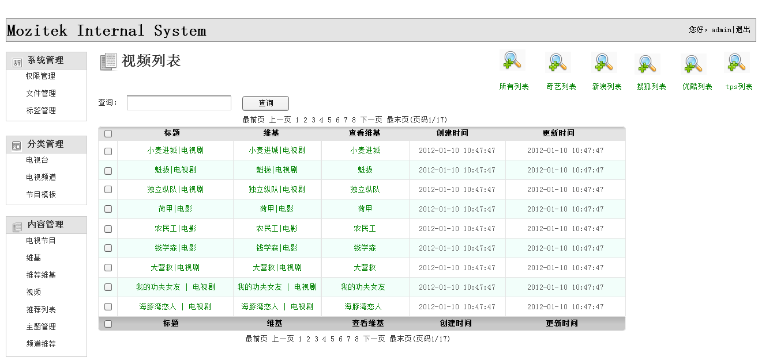

图3.2.2.4.4a

【功能说明】

视频列表的信息主要是从奇异、新浪、搜狐、优酷、tips中读出，对其操作主要匹配视频的维基及删除列表。

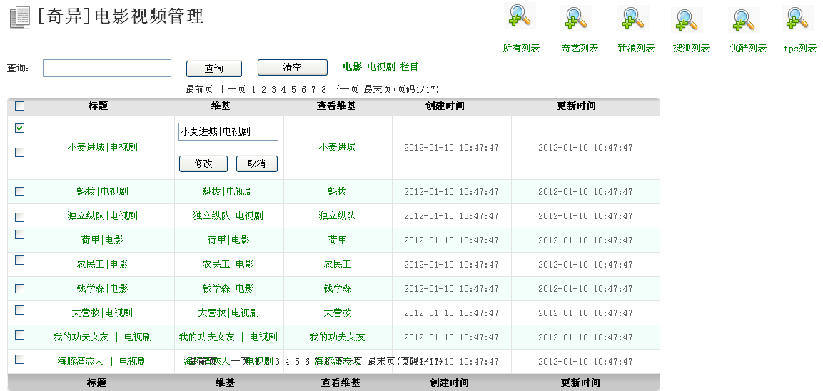

图3.2.2.4.4b

### 推荐列表管理

【界面示例】

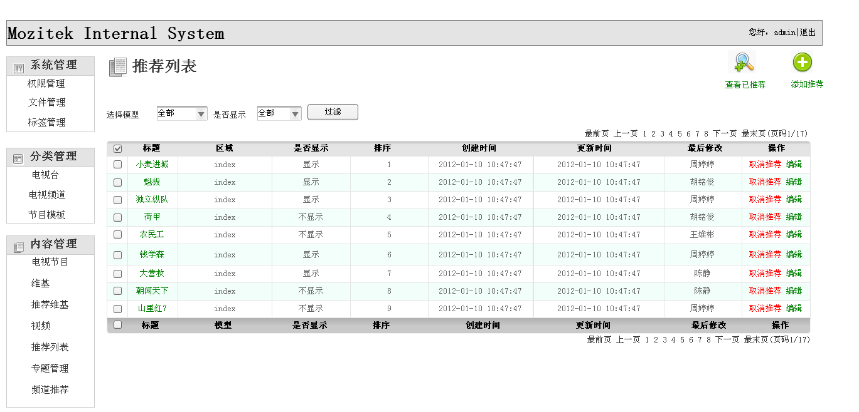

图3.2.2.4.5a

【功能说明】

推荐列表的操作主要有增加，修改，查询，取消推荐等。

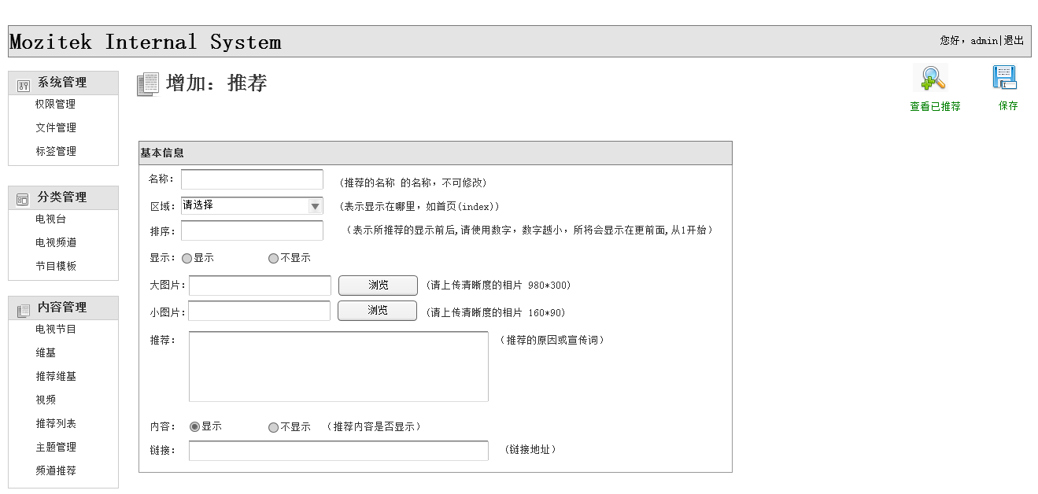

图3.2.2.4.5b

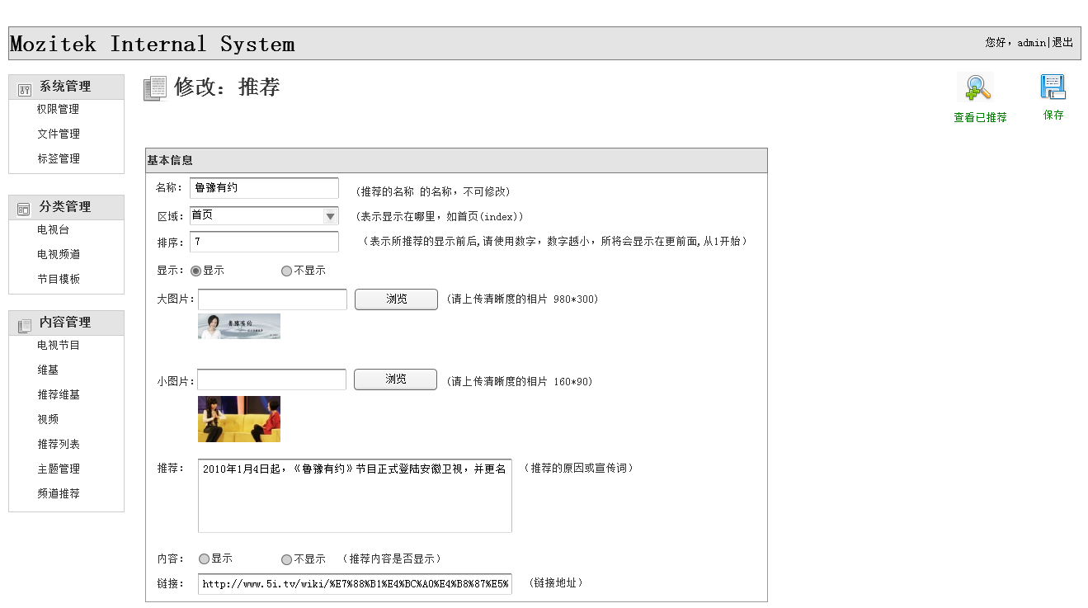

图3.2.2.4.5c

### 专题管理

【界面示例】

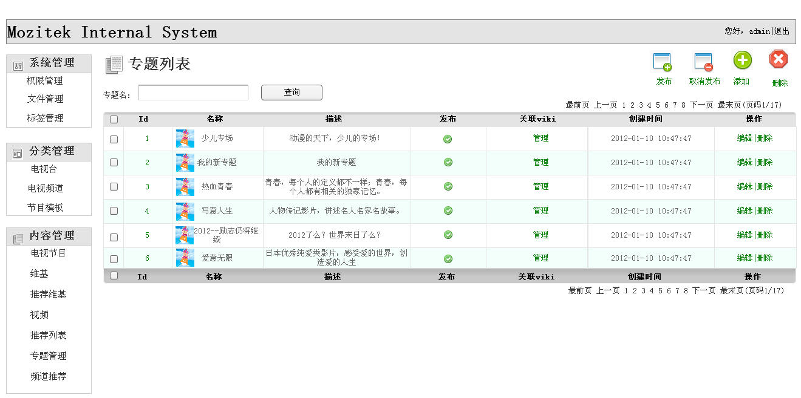

图3.2.2.4.6a

【功能说明】

1专题的增加、修改、删除、查询、发布（取消发布）。

2每个专题下可进行增加推荐维基、修改推荐维基、删除推荐维基、发布（取消发布）。

### 频道推荐管理

【界面示例】

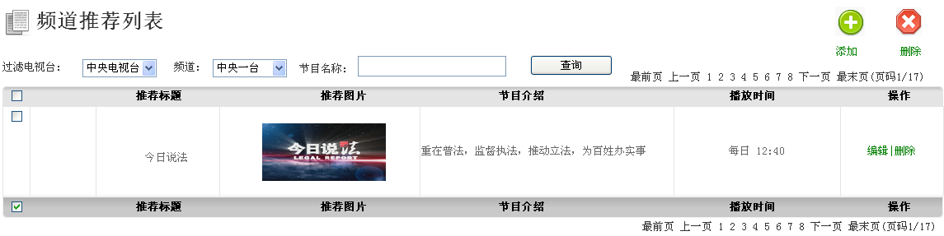

图 3.2.2.4.7a

【功能说明】

目前主要可以对各频道下推荐节目进行增加、删除、修改、查询的操作。

### 运营商管理

【界面示例】

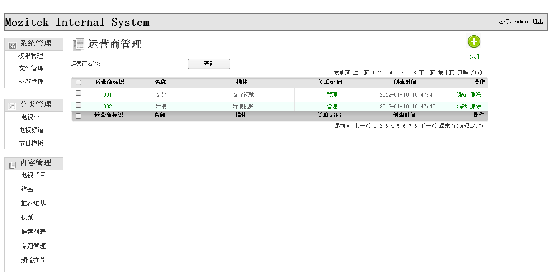

图3.2.2.4.8a

【功能说明】

运营商管理的功能有增加运营商、编辑运营商、删除运营商以及对运营商的相关维基的管理。

### 终端管理

【界面示例】

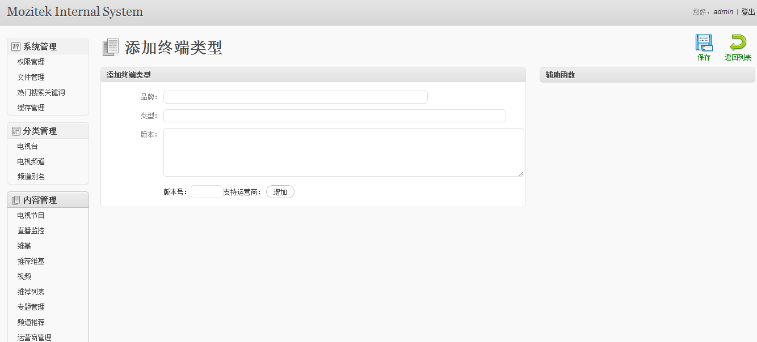

【功能说明】

能够按照终端类型添加、修改、删除、查询终端。

# 与各系统对接

## 用户认证系统

EPG系统和用户认证系统的对接比较单一，EPG系统不需要了解用户认证和鉴权的过程，只需要用户认证系统将认证完成的结果通过中间件返回给EPG就行。

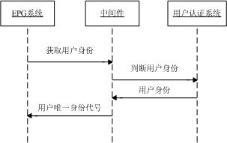

## CMS系统

EPG系统需要和CMS系统对接VOD点播源。对于新增加的片源每天定时非实时同步一次，对于上下线的节目需要实时更新上下线状态。

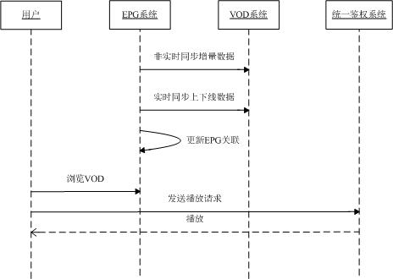

## 时移系统

EPG系统向时移体统提供准确的EPG数据，时移系统按照EPG对视频数据切片、收纳，然后再以接口的方式提供给EPG，用户在浏览过往节目列表的时候就可以点击回看。

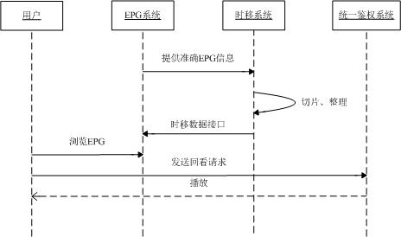

## 推荐系统

和推荐系统包括数据采集接口和应用展现接口两个部分。数据采集接口接口就是EPG系统要将各个用户的行为数据通过实时/非实时的方式提交到推荐系统。推荐系统通过运算再通过应用展现接口按照EPG系统需求展现给EPG系统的用户。

数据采集接口的流程如下：



## 搜索引擎

EPG系统本身有自己的搜索引擎系统，如果需要和独立的搜索系统对接，需要提供建立索引、修改索引、删除索引、查询的接口。

建立索引，对现有数据库中需要搜索的数据，建立索引。以方便搜索。

修改索引，对于已经建立的索引，可以实时修改。

删除索引，对于已经下线的资源，需要再搜索引擎里面将已经建立的索引删除。

查询，可以提供复杂条件多维度的查询接口。

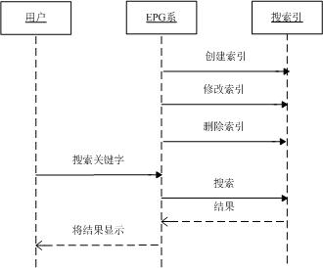

## 收视统计系统

EPG系统需要和收视统计系统实时对接，能够实时拿到各频道的收视数据。EPG系统根据拿来的实时收视数据，对频道列表做实时热度排序，方便用户找到热门的频道。

## 广告系统

和广告系统的对接比较简单，由广告系统确定广告位，并给出响应代码。EPG系统负责在相应位置显示广告即可。

# 智能EPG对外接口

## 直播相关接口定义

### 获取频道列表

接口说明：无

请求数据：

{

"action": "GetChannels",

"device": {

"dnum": "123"

},

"user": {

"userid": "123"

}

}

参数说明：

|  |  |  |  |  |
| --- | --- | --- | --- | --- |
| 父节点 | 节点（属性） | 类型 | 默认值 | 含义 |
| action |  | String |  | 方法名称 |
| user | userid | string |  | 用户ID |
| device | dnum | string | 必填 | 设别ID |

响应数据：

{

"error": {

"code": 0,

"info": ""

},

"total": 2,

"channels": [

{

"name": "驻马店一套",

"code": "d51b40e3302c785d791ab971c754f0cd",

"memo": "",

"type": null,

"logo": "http://image.epg.huan.tv/85/759/4290/1293429075985.png",

"hot": "0"

},

{

"name": "CCTV-1综合频道",

"code": "cctv1",

"memo": "中央电视台一套",

"type": "cctv",

"logo": "http://image.epg.huan.tv/58/994/4318/1293431899458.png",

"hot": "0"

}

]

}

参数说明：

|  |  |  |  |
| --- | --- | --- | --- |
| 父节点 | 节点（属性） | 类型 | 含义 |
| error | code | string | 错误代码，0表示无错误，非0表示有错误 |
| error | info | string | 错误信息 |
| total |  | num | 总记录数 |
| channels |  | 节点 | 0个或多个 |
| channels | name | string | 频道名称 |
| channels | code | string | 频道号 |
| channels | memo | string | 频道别名，多个别名用逗号分开 |
| channels | type | string | 类型 cctv标识央视  tv 标识卫视  空为本地台 |
| channels | logo | string | 频道logo |
| channels | hot | Num | 频道热度 |

### 根据频道获取节目列表

接口说明：无

请求数据：

{

"action": "GetProgramsByChannel",

"device": {

"dnum": "123"

},

"user": {

"userid": "123"

},

"param": {

"channel_code": "cctv1",

"start_time": "",

"end_time": ""

}

}

参数说明：

|  |  |  |  |  |
| --- | --- | --- | --- | --- |
| 父节点 | 节点（属性） | 类型 | 默认值 | 含义 |
| action |  | String |  | 方法名称 |
| user | userid | string |  | 用户ID |
| device | dnum | string | 必填 | 设别ID |
| param | channel_code | string | 必填 | 频道code |
| param | start_time | datetime | 空 | 开始时间  默认当前时间 |
| param | end_time | datetime | 空 | 结束时间  默认当前时间之后2个小时 |

响应数据：

{

"error": {

"code": 0,

"info": ""

},

"total": 2,

"channel": {

"name": "CCTV-1综合频道",

"code": "cctv1",

"logourl": "http://image.epg.huan.tv/58/994/4318/1293431899458.png",

"hot": "0"

},

"program": [

{

"name": "魔幻手机24",

"date": "2012-07-20",

"start_time": "11:08",

"end_time": "12:00",

"wiki_id": "4d0086f02f2a241bd700c21d",

"wiki_cover": "http://image.epg.huan.tv/94/386/5238/1319523838694.jpg",

"tags": [

"电视剧",

"爱情",

"搞笑",

"魔幻"

],

"hasvideo": "yes",

"source": "qiyi"

},

{

"name": "新闻联播",

"date": "2012-07-20",

"start_time": "19:00",

"end_time": "19:31",

"wiki_id": "4eaa5a58edcd88db17001495",

"wiki_cover": "http://image.epg.huan.tv/04/738/3408/1321340873804.jpg",

"tags": [

"综合",

"热点",

"国内",

"国际",

"新闻"

],

"hasvideo": "no",

"source": null

}

]

}

参数说明：

|  |  |  |  |
| --- | --- | --- | --- |
| 父节点 | 节点（属性） | 类型 | 含义 |
| error | code | string | 错误代码 |
| error | info | string | 错误信息 |
| channel | name | string | 频道名称 |
| channel | code | string | 频道代码 |
| channel | logourl | string | 频道logo |
| channel | hot | num | 频道热度 |
| total |  | num | 总节目数 |
| program |  | 节点 | 0个或多个 |
| program | name | string | 节目名称 |
| program | date | string | 开始日期 |
| program | start_time | string | 开始时间 |
| program | end_time | string | 结束时间 |
| program | wiki_id | string | Wiki_ID 可能为空。即没有关联到数据。 |
| program | wiki_cover | string | Wiki封面图片 |
| program | tags | string | Wiki关键字 |
| program | hasvideo | string | 是否可以点播 yes|no |
| program | source | string | 多个源，用逗号分开 |

### 获取直播的标签

接口说明：无

请求数据：

{

"action": "GetLiveCategory",

"device": {

"dnum": "123"

},

"user": {

"userid": "123"

}

}

参数说明：

|  |  |  |  |  |
| --- | --- | --- | --- | --- |
| 父节点 | 节点（属性） | 类型 | 默认值 | 含义 |
| action |  | String |  | 方法名称 |
| user | userid | string |  | 用户ID |
| device | dnum | string | 必填 | 设别ID |

响应数据：

{

"error": {

"code": 0,

"info": ""

},

"total": 8,

"class": [

"电视剧",

"电影",

"体育"

]

}

参数说明：

|  |  |  |  |
| --- | --- | --- | --- |
| 父节点 | 节点（属性） | 类型 | 含义 |
| error | code | string | 错误代码 |
| error | info | string | 错误信息 |
| total |  | num | 总记录数 |
| class |  | array | 直播标签 |

### 根据标签获取直播的节目

接口说明：无

请求数据：

{

"action": "GetLiveProgrameByTag",

"device": {

"dnum": "123"

},

"user": {

"userid": "123"

}

}

或者

{

"action": "GetLiveProgrameByTag",

"device": {

"dnum": "123"

},

"user": {

"userid": "123"

},

"param": {

"tag": "电视剧",

"start_time": "",

"end_time": ""

}

}

参数说明：

|  |  |  |  |
| --- | --- | --- | --- |
| 父节点 | 节点（属性） | 类型 | 含义 |
| action |  | String | 方法名称 |
| user | userid | string | 用户ID |
| device | dnum | string | 设别ID |
| param | tag | string | 分类的关键字 |
| param | start_time | string | 开始时间  如果为空默认当前时间 |
| param | end_time | string | 结束时间  如果为空默认当前时间  如果开始时间和结束时间都为空的话，就是当前正在直播的节目 |

响应数据：

{

"error": {

"code": 0,

"info": ""

},

"total": 1,

"media": [

{

"id": "4d0088352f2a241bd700cdd2",

"title": "公主嫁到",

"start_time": "2012-07-20 14:53:00",

"end_time": "2012-07-20 15:45:00",

"channel_code": "cctv1",

"channel_name": "CCTV-1综合频道",

"channel_logourl": "http://image.epg.huan.tv/58/994/4318/1293431899458.png",

"info": {

"director": "方骏钊",

"actors": "佘诗曼,杨怡,陈豪,郑嘉颖,米雪,关菊英,惠英红,谢雪心,李国麟",

"type": "电视剧,古装,喜剧",

"area": "香港",

"language": "普通话,粤语",

"score": 0,

"playdate": "2010",

"praise": 0,

"dispraise": 0,

"source": "",

"prefer": "奇艺"

},

"description": "李唐皇帝疼爱三公主，但三公主任性野蛮，无人肯娶。金府乃京城最大的金饰制造坊，金老爷因为好心帮人而受骗，金家四子长治为了挽救家业，答应娶三公主为妻，以换取皇宫金银器的制造权。\r\n\r\n野蛮公主带着庞大的公主府随嫁团队嫁入金家，与金家各人针锋相对，引起连串风波。三公主与长治相处日难，本自愿离去，及后误会长治在外面说自己坏话，于是斗气留下。二人在互相斗法之下，反而斗出了感情。最后金家因罪遭抄家，三公主为了救金家，假意与长治离异，实则暗中助金家渡过危机……",

"posters": {

"num": 3,

"poster": [

{

"type": "small",

"size": "120*160",

"url": "http://image.epg.huan.tv/thumb/120/160/1320892980430.jpg"

},

{

"type": "big",

"size": "240*320",

"url": "http://image.epg.huan.tv/thumb/240/320/1320892980430.jpg"

},

{

"type": "max",

"size": "1240*460",

"url": "http://image.epg.huan.tv/thumb/1240/460/1320892980430.jpg"

}

]

},

"screens": {

"num": 4,

"screen": [

{

"url": "http://image.epg.huan.tv/thumb/150/150/1298343962407.jpg"

},

{

"url": "http://image.epg.huan.tv/thumb/150/150/1298343952510.jpg"

},

{

"url": "http://image.epg.huan.tv/thumb/150/150/1298343946902.jpg"

},

{

"url": "http://image.epg.huan.tv/thumb/150/150/1298343938455.jpg"

}

]

}

}

],

"nextupdate": "2012-07-20 15:45:00"

}

参数说明：

|  |  |  |  |
| --- | --- | --- | --- |
| 父节点 | 节点（属性） | 类型 | 含义 |
| error | code | string | 错误代码，0表示无错误，非0表示有错误 |
| error | info | string | 错误信息 |
| total |  | num | 总记录数 |
| media |  | 节点 | 0个或多个 |
| media | id | number | 影视id |
| media | title | string | 影视名称 |
| media | start_time | string | 节目开始时间 |
| media | end_time | string | 节目结束时间 |
| media | channel_code | string | 频道号 |
| media | channel_name | string | 频道名称 |
| media | channel_logourl | string | 频道logo |
| media | info | 节点 | 唯一 |
| info | director | string | 导演 |
| info | actors | string | 演员 |
| info | type | string | 类型，如武侠、警匪等 |
| info | area | string | 地区 |
| info | language | string | 配音语言 |
| info | score | number | 得分 |
| info | playdate | datetime | 上映日期，格式yyyy-MM-dd |
| info | praise | number | 顶的得票数 |
| info | dispraise | number | 踩的得票数 |
| info | source | string | 片源，如优酷，奇异等，可能有多个，以半角分号分隔 |
| info | prefer | string | 优选片源 |
| media | description | string | 影片描述 |
| media | posters | 节点 | 唯一 |
| posters | num | number | 海报数量 |
| posters | poster | 节点 | 一个或多个 |
| poster | type | string | 海报类型 |
| poster | size | string | 海报尺寸，格式：宽*高，单位：像素 |
| poster | url | string | 海报图片url |
| media | screens | 节点 | 唯一 |
| screens | num | number | 剧照数量 |
| screens | screen | 节点 | 一个或多个 |
| screen | url | string | 剧照图片url |
| media | episodes | 节点 | 0个或多个 |
| episodes | source | string | 片源 |
| episodes | num | number | 分集数量 |
| episodes | episode | 节点 | 一个或多个 |
| episode | id | number | 分集id |
| episode | index | number | 分集序号，即第几集 |
| episode | size | number | 分集大小，单位：KB |
| episode | length | number | 分集长度，单位：秒 |
| episode | format | string | 分集格式，如avi等 |
| episode | rate | number | 分集码率，单位：kbps |
| episode | vip | number | 0为普通影片，1为VIP影片 |
| episode | url | string | 分集播放url |
| episode | live | number | 0为点播，1为直播 |
| media | nextupdate | date | 下次更新时间 |

### 获取频道的推荐节目

接口说明：无

请求数据：

{

"action": "GetRecommendByChannel",

"device": {

"dnum": "123"

},

"user": {

"userid": "123"

},

"param": {

"channel_code": "cctv1"

}

}

参数说明：

|  |  |  |  |  |
| --- | --- | --- | --- | --- |
| 父节点 | 节点（属性） | 类型 | 默认值 | 含义 |
| action |  | String |  | 方法名称 |
| user | userid | string |  | 用户ID |
| device | dnum | string | 必填 | 设别ID |
| param | channel_code | string |  | 频道号 |

响应数据：

{

"error": {

"code": 0,

"info": ""

},

"media": [

{

"id": "4d12de51edcd88ff49000033",

"title": "生活早参考",

"playtime": "每周一至周五 08:35",

"remark": "力做老百姓身边信得过的生活参谋",

"img": "http://image.epg.huan.tv/67/935/0500/1320050093567.jpg",

"info": {

"director": "",

"actors": "",

"type": "综合,民生,社会,生活",

"area": "中国大陆",

"language": "普通话",

"score": 0,

"playdate": "",

"praise": 0,

"dispraise": 0,

"source": "",

"prefer": "奇艺"

},

"description": "《生活早参考》是中央电视台综合一套早间推出的一档全新生活服务类栏目，这是中央电视台一套着力打造的民生类服务节目，也是权威媒体一次有特色、有意义的尝试。栏目对观众生活中的困惑进行深层次地解读、科学性地求证，做老百姓身边信得过的生活参谋。 \r\n\r\n该节目呈现的都是和日常生活息息相关的内容，并为观众提供一些服务性的参考。每期节目时长50分钟，节目形式活泼，舞台新颖时尚，除了打造颇有特色的五人主持群外，节目还将邀请事件当事人和专家亲临现场，为观众的生活解难题、支妙招。",

"posters": {

"num": 3,

"poster": [

{

"type": "small",

"size": "120*160",

"url": "http://image.epg.huan.tv/thumb/120/160/1320050093567.jpg"

},

{

"type": "big",

"size": "240*320",

"url": "http://image.epg.huan.tv/thumb/240/320/1320050093567.jpg"

},

{

"type": "max",

"size": "1240*460",

"url": "http://image.epg.huan.tv/thumb/1240/460/1320050093567.jpg"

}

]

},

"screens": {

"num": 4,

"screen": [

{

"url": "http://image.epg.huan.tv/thumb/150/150/1293514855211.jpg"

},

{

"url": "http://image.epg.huan.tv/thumb/150/150/1293514849903.jpg"

},

{

"url": "http://image.epg.huan.tv/thumb/150/150/1293514839143.jpg"

},

{

"url": "http://image.epg.huan.tv/thumb/150/150/1293514834856.jpg"

}

]

}

}

],

"total": 1

}

参数说明：

|  |  |  |  |
| --- | --- | --- | --- |
| 父节点 | 节点（属性） | 类型 | 含义 |
| error | code | string | 错误代码，0表示无错误，非0表示有错误 |
| error | info | string | 错误信息 |
| total |  | num | 总记录数 |
| media |  | 节点 | 0个或多个 |
| media | id | number | 影视id |
| media | title | string | 影视名称 |
| media | playtime | string | 播放时间 |
| media | remark | string | 简单描述 |
| media | img | string | 节目标志图片 |
| media | info | 节点 | 唯一 |
| info | director | string | 导演 |
| info | actors | string | 演员 |
| info | type | string | 类型，如武侠、警匪等 |
| info | area | string | 地区 |
| info | language | string | 配音语言 |
| info | score | number | 得分 |
| info | playdate | datetime | 上映日期，格式yyyy-MM-dd |
| info | praise | number | 顶的得票数 |
| info | dispraise | number | 踩的得票数 |
| info | source | string | 片源，如优酷，奇异等，可能有多个，以半角分号分隔 |
| info | prefer | string | 优选片源 |
| media | description | String | 描述 |
| media | posters | 节点 | 唯一 |
| posters | num | number | 海报数量 |
| posters | poster | 节点 | 一个或多个 |
| poster | type | string | 海报类型 |
| poster | size | string | 海报尺寸，格式：宽*高，单位：像素 |
| poster | url | string | 海报图片url |
| media | screens | 节点 | 唯一 |
| screens | num | number | 剧照数量 |
| screens | screen | 节点 | 一个或多个 |
| screen | url | string | 剧照图片url |
| media | episodes | 节点 | 0个或多个 |
| episodes | source | string | 片源 |
| episodes | num | number | 分集数量 |
| episodes | episode | 节点 | 一个或多个 |
| episode | id | number | 分集id |
| episode | index | number | 分集序号，即第几集 |
| episode | size | number | 分集大小，单位：KB |
| episode | length | number | 分集长度，单位：秒 |
| episode | format | string | 分集格式，如avi等 |
| episode | rate | number | 分集码率，单位：kbps |
| episode | vip | number | 0为普通影片，1为VIP影片 |
| episode | url | string | 分集播放url |
| episode | live | number | 0为点播，1为直播 |

### 搜索节目

接口说明：无

请求数据：

{

"action": "SearchProgram",

"device": {

"dnum": "123"

},

"user": {

"userid": "123"

},

"param": {

"province": "山东",

"key": "还珠格格",

"start_time": "",

"end_time": ""

}

}

参数说明：

|  |  |  |  |  |
| --- | --- | --- | --- | --- |
| 父节点 | 节点（属性） | 类型 | 默认值 | 含义 |
| action |  | String |  | 方法名称 |
| user | userid | string |  | 用户ID |
| device | dnum | string | 必填 | 设别ID |
| param | key | string |  | 关键字 |
| param | start_time | datetime |  | 开始时间  默认当前时间 |
| param | end_time | datetime |  | 结束时间  默认当前时间之后2个小时 |

响应数据：

{

"error": {

"code": 0,

"info": ""

},

"programs": [

{

"channel_id": "192",

"channel_code": "ef1fce69a9e1b3a587ca734302400107",

"channel_name": "河北卫视",

"channel_logo": "http://image.epg.huan.tv/24/366/4240/1293424036624.png",

"name": "情感剧场：济公游记5",

"date": "2012-07-20",

"start_time": "2012-07-20 15:42:00",

"end_time": "2012-07-20 16:41:00",

"wiki_id": "4d007def2f2a241bd7000281",

"wiki_cover": "http://image.epg.huan.tv/84/576/8528/1300852857684.jpg",

"tags": "电视剧,名著,古装",

"hasvideo": "no",

"source": null

},

{

"channel_id": "192",

"channel_code": "ef1fce69a9e1b3a587ca734302400107",

"channel_name": "河北卫视",

"channel_logo": "http://image.epg.huan.tv/24/366/4240/1293424036624.png",

"name": "情感剧场：济公游记6",

"date": "2012-07-20",

"start_time": "2012-07-20 16:41:00",

"end_time": "2012-07-20 17:40:00",

"wiki_id": "4d007def2f2a241bd7000281",

"wiki_cover": "http://image.epg.huan.tv/84/576/8528/1300852857684.jpg",

"tags": "电视剧,名著,古装",

"hasvideo": "no",

"source": null

}

],

"total": 2

}

参数说明：

|  |  |  |  |
| --- | --- | --- | --- |
| 父节点 | 节点（属性） | 类型 | 含义 |
| error | code | string | 错误代码，0表示无错误，非0表示有错误 |
| error | info | string | 错误信息 |
| total |  | num | 总记录数 |
| programs |  | 节点 | 0或者多个 |
| programs | channel_id | string | 频道ID |
| programs | channel_name | string | 频道名称 |
| programs | channel_ code | string | 频道code |
| programs | channel_logo | string | 频道logo |
| programs | name | string | 节目名称 |
| programs | date | string | 开始日期 |
| programs | start_time | datetime | 开始时间 |
| programs | end_time | datetime | 结束时间 |
| programs | wiki_id | int | Wiki_ID 可能为空。即没有关联到数据。 |
| programs | wiki_cover | string | Wiki封面图片 |
| programs | tags | string | Wiki关键字 |
| programs | hasvideo | string | 是否可以点播 yes|no |
| programs | source | string | 多个源，用逗号分开 |

## 点播相关接口定义

### 获取分类列表

接口说明：无

请求数据：

{

"action": "GetMediaCategory",

"device": {

"dnum": "123"

},

"user": {

"userid": "123"

}

}

参数说明：

|  |  |  |  |  |
| --- | --- | --- | --- | --- |
| 父节点 | 节点（属性） | 类型 | 默认值 | 含义 |
| action |  | String |  | 方法名称 |
| user | userid | string |  | 用户ID |
| device | dnum | string | 必填 | 设别ID |

响应数据：

{

"error": {

"code": 0,

"info": ""

},

"total": 1,

"class": {

"1": {

"id": 1,

"title": "电影",

"type": 1,

"num": 2,

"img": "",

"subclass": [

{

"id": 3,

"title": "喜剧",

"num": 0,

"img": ""

},

{

"id": 4,

"title": "古装",

"num": 0,

"img": ""

}

]

}

}

}

参数说明：

|  |  |  |  |
| --- | --- | --- | --- |
| 父节点 | 节点（属性） | 类型 | 含义 |
| error | code | string | 错误代码，0表示无错误，非0表示有错误 |
| error | info | string | 错误信息 |
| total |  | num | 总记录数 |
| class |  | 节点 | 0个或多个 |
| class | id | number | 一级分类id |
| class | title | string | 一级分类名称 |
| class | type | number | 一级分类类型，0为无子分类，1为有子分类 |
| class | num | number | 无子分类时为包含的影视数量，有子分类时为包含的子分类数量 |
| class | img | string | 一级分类的标识图片url |
| class | subclass | 节点 | 0个或多个 |
| subclass | id | number | 二级分类id |
| subclass | title | string | 二级分类名称 |
| subclass | num | number | 二级分类下包含的影视数量 |
| subclass | img | string | 二级分类的标识图片url |

### 根据分类获取资源列表

接口说明：无

请求数据：

{

"action": "GetMediasByCategory",

"device": {

"dnum": "123"

},

"user": {

"userid": "123"

},

"param": {

"cid": 1,

"page": 1,

"size": 10,

"order": 1,

"filter": {

"type": "地区",

"value": "美国"

}

}

}

或者

{

"action": "GetMediasByCategory",

"device": {

"dnum": "123"

},

"user": {

"userid": "123"

},

"param": {

"cid": 1,

"page": 1,

"size": 10,

"order": 1,

"filter": {

"type": "时间",

"value": "2011"

}

}

}

参数说明：

|  |  |  |  |  |
| --- | --- | --- | --- | --- |
| 父节点 | 节点（属性） | 类型 | 默认值 | 含义 |
| action |  | String |  | 方法名称 |
| user | userid | string |  | 用户ID |
| device | dnum | string | 必填 | 设别ID |
| param | cid | number | 必填 | 分类id，0为所有分类 |
| param | order | number | 1 | 1为热播2为最新3为好评 |
| param | page | number | 1 | 页码 |
| param | size | number | 8 | 每页的数量 |
| param | filter | 节点 |  | 0个或多个 |
| filter | type | string | 必填 | 筛选类型 |
| filter | value | string | 必填 | 筛选选项 |

响应数据：

{

"error": {

"code": 0,

"info": ""

},

"total": 43,

"num": 1,

"media": [

{

"id": "4f824c11cf63575f4d0000b9",

"title": "警戒线-3",

"info": {

"director": "石磊",

"actors": "郭凯敏,沈丹萍,时光,蒋熹多,陈刚,弼祺, 张慧,盛石头",

"type": "电影,警匪,剧情,家庭,犯罪",

"area": "中国大陆",

"language": "普通话",

"score": 0,

"playdate": "2010",

"praise": 0,

"dispraise": 0,

"source": "",

"prefer": "奇艺"

},

"description": "2010年1月20日，《警戒线》，在河南省平原监狱封镜。电影开拍时，正值黄中文殉职一周年。透过镜头，我们看到了那一名、那一群为了社会的平安、整日生活在高墙里的警察；看到了他们的工作、他们的家庭、他们的奉献。",

"posters": {

"num": 3,

"poster": [

{

"type": "small",

"size": "120*160",

"url": "http://image.epg.huan.tv/thumb/120/160/1333939365329.jpg"

},

{

"type": "big",

"size": "240*320",

"url": "http://image.epg.huan.tv/thumb/240/320/1333939365329.jpg"

},

{

"type": "max",

"size": "1240*460",

"url": "http://image.epg.huan.tv/thumb/1240/460/1333939365329.jpg"

}

]

},

"screens": {

"num": 0

}

}

]

}

参数说明：

|  |  |  |  |
| --- | --- | --- | --- |
| 父节点 | 节点（属性） | 类型 | 含义 |
| error | code | string | 错误代码，0表示无错误，非0表示有错误 |
| error | info | string | 错误信息 |
| total |  | num | 总记录数 |
| num |  | num | 当前页记录数 |
| media |  | 节点 | 0个或多个 |
| media | id | number | 影视id |
| media | title | string | 影视名称 |
| media | info | 节点 | 唯一 |
| info | director | string | 导演 |
| info | actors | string | 演员 |
| info | type | string | 类型，如武侠、警匪等 |
| info | area | string | 地区 |
| info | language | string | 配音语言 |
| info | score | number | 得分 |
| info | playdate | datetime | 上映日期，格式yyyy-MM-dd |
| info | praise | number | 顶的得票数 |
| info | dispraise | number | 踩的得票数 |
| info | source | string | 片源，如优酷，奇异等，可能有多个，以半角分号分隔 |
| info | prefer | string | 优选片源 |
| media | description | string | 描述 |
| media | posters | 节点 | 唯一 |
| posters | num | number | 海报数量 |
| posters | poster | 节点 | 一个或多个 |
| poster | type | string | 海报类型 |
| poster | size | string | 海报尺寸，格式：宽*高，单位：像素 |
| poster | url | string | 海报图片url |
| media | screens | 节点 | 唯一 |
| screens | num | number | 剧照数量 |
| screens | screen | 节点 | 一个或多个 |
| screen | url | string | 剧照图片url |
| media | episodes | 节点 | 0个或多个 |
| episodes | source | string | 片源 |
| episodes | num | number | 分集数量 |
| episodes | episode | 节点 | 一个或多个 |
| episode | id | number | 分集id |
| episode | index | number | 分集序号，即第几集 |
| episode | size | number | 分集大小，单位：KB |
| episode | length | number | 分集长度，单位：秒 |
| episode | format | string | 分集格式，如avi等 |
| episode | rate | number | 分集码率，单位：kbps |
| episode | vip | number | 0为普通影片，1为VIP影片 |
| episode | url | string | 分集播放url |
| episode | live | number | 0为点播，1为直播 |

### 获取推荐的资源列表

接口说明：无

请求数据：

{

"action": "GetRecommendMedias",

"device": {

"dnum": "1234"

},

"user": {

"userid": "12345"

},

"param": {

"size": 10,

"sort": "default",

"detail": "",

"page": 1,

"tag": ""

}

}

参数说明：

|  |  |  |  |  |
| --- | --- | --- | --- | --- |
| 父节点 | 节点（属性） | 类型 | 默认值 | 含义 |
| action |  | String |  | 方法名称 |
| user | userid | string |  | 用户ID |
| device | dnum | string | 必填 | 设别ID |
| param | size | number | 1 | 条数（从接口/数据库获取） |
| param | sort | number |  | 排序（从接口获取） |
| param | detail | string |  | 描述（从接口获取） |
| param | page | number |  | 页数（从数据库获取） |
| param | tag | string |  | 标签（从数据库获取） |

响应数据：

{

"error": {

"code": 0,

"info": ""

},

"total": 10,

"num": 10,

"media": [

{

"id": "4d007e032f2a241bd7000475",

"title": "快乐情缘",

"info": {

"director": "张菁",

"actors": "徐铮,牛莉,韩影,李乃文,王奎荣",

"type": "电影,喜剧,爱情,都市",

"area": "中国大陆",

"language": "普通话",

"score": 0,

"playdate": "270",

"praise": 0,

"dispraise": 0,

"source": "",

"prefer": "奇艺"

},

"description": "大龄青年岸西与子寒因为误会相识、并结怨，然而子寒母和岸西父为自家三十多岁还待字闺中儿女的婚事发愁，不约而同的加入了老年相亲会……经由双方家长为媒而成为相亲对象，结果不欢而散；后因一个玩具项目使双方不得不走到一起，经过一系列的风风雨雨两人逐步的了解对方并接受对方至最后相爱终成美好眷属。本片将以中国式的幽默，带给你和家人一道开心大餐，并让您重温渐被遗忘的浓浓的中国文化。",

"posters": {

"num": 3,

"poster": [

{

"type": "small",

"size": "120*160",

"url": "http://image.epg.huan.tv/thumb/120/160/1326700458601.jpg"

},

{

"type": "big",

"size": "240*320",

"url": "http://image.epg.huan.tv/thumb/240/320/1326700458601.jpg"

},

{

"type": "max",

"size": "1240*460",

"url": "http://image.epg.huan.tv/thumb/1240/460/1326700458601.jpg"

}

]

}

},

{

"id": "4d0088322f2a241bd700cdb6",

"title": "盗版猫",

"info": {

"director": "高艺鑫",

"actors": "孙楠,孔令奇,阿朵,刘孜,涂宋岩,高晓松,景岗山",

"type": "电影,爱情,都市,喜剧",

"area": "中国大陆",

"language": "普通话",

"score": 0,

"playdate": "88",

"praise": 0,

"dispraise": 0,

"source": "",

"prefer": "奇艺"

},

"description": "21世纪的中国是一个充满刺激的生活天堂。小龙一直梦想在英国人HENRY的帮助下成为嘻哈明星。酒后偶然遭遇盗版碟生产线，从此小龙正常的生活被突如其来的暴力袭击与情感挫折搅得一团糟。在一群好友的帮助下，小龙层层追查，却发现事实的真相并非想象中的那样简单。曲折辗转，扑朔迷离中目标却指向了好友HENRY。爱妻的离去、暴力的侵袭、朋友的背叛、事业的挫折让小龙发誓要和盗版血拼到底。唯利是图的商人、不忠诚的爱人、利欲熏心的黑社会、道貌岸然的英国朋友，交织成一张无形的网，究竟哪一个才是阴谋的起源？",

"posters": {

"num": 3,

"poster": [

{

"type": "small",

"size": "120*160",

"url": "http://image.epg.huan.tv/thumb/120/160/1311135098499.jpg"

},

{

"type": "big",

"size": "240*320",

"url": "http://image.epg.huan.tv/thumb/240/320/1311135098499.jpg"

},

{

"type": "max",

"size": "1240*460",

"url": "http://image.epg.huan.tv/thumb/1240/460/1311135098499.jpg"

}

]

}

}

]

}

参数说明：

|  |  |  |  |
| --- | --- | --- | --- |
| 父节点 | 节点（属性） | 类型 | 含义 |
| error | code | string | 错误代码，0表示无错误，非0表示有错误 |
| error | info | string | 错误信息 |
| total |  | num | 总记录数 |
| num |  | num | 当前页记录数 |
| media |  | 节点 | 0个或多个 |
| media | id | number | 影视id |
| media | title | string | 影视名称 |
| media | info | 节点 | 唯一 |
| info | director | string | 导演 |
| info | actors | string | 演员 |
| info | type | string | 类型，如武侠、警匪等 |
| info | area | string | 地区 |
| info | language | string | 配音语言 |
| info | score | number | 得分 |
| info | playdate | datetime | 上映日期，格式yyyy-MM-dd |
| info | praise | number | 顶的得票数 |
| info | dispraise | number | 踩的得票数 |
| info | source | string | 片源，如优酷，奇异等，可能有多个，以半角分号分隔 |
| info | prefer | string | 优选片源 |
| media | description | string | 描述 |
| media | posters | 节点 | 唯一 |
| posters | num | number | 海报数量 |
| posters | poster | 节点 | 一个或多个 |
| poster | type | string | 海报类型 |
| poster | size | string | 海报尺寸，格式：宽*高，单位：像素 |
| poster | url | string | 海报图片url |
| media | screens | 节点 | 唯一 |
| screens | num | number | 剧照数量 |
| screens | screen | 节点 | 一个或多个 |
| screen | url | string | 剧照图片url |
| media | episodes | 节点 | 0个或多个 |
| episodes | source | string | 片源 |
| episodes | num | number | 分集数量 |
| episodes | episode | 节点 | 一个或多个 |
| episode | id | number | 分集id |
| episode | index | number | 分集序号，即第几集 |
| episode | size | number | 分集大小，单位：KB |
| episode | length | number | 分集长度，单位：秒 |
| episode | format | string | 分集格式，如avi等 |
| episode | rate | number | 分集码率，单位：kbps |
| episode | vip | number | 0为普通影片，1为VIP影片 |
| episode | url | string | 分集播放url |
| episode | live | number | 0为点播，1为直播 |

### 获取专题列表

接口说明：无

请求数据：

{

"action": "GetThemes",

"device": {

"dnum": "123"

},

"user": {

"userid": "123"

},

"param": {

"page": 1,

"size": 10

}

}

参数说明：

|  |  |  |  |  |
| --- | --- | --- | --- | --- |
| 父节点 | 节点（属性） | 类型 | 默认值 | 含义 |
| action |  | String |  | 方法名称 |
| user | userid | string |  | 用户ID |
| device | dnum | string | 必填 | 设别ID |
| param | page | number | 1 | 当前页 |
| param | size | number | 8 | 每页的数量 |

响应数据：

{

"error": {

"code": 0,

"info": ""

},

"total": 5,

"num": 5,

"themes": [

{

"id": "1",

"title": "最成功十部小说改编",

"remark": "最成功十部小说改编",

"img": "http://image.epg.huan.tv/17/805/8241/1320824180517.jpg"

},

{

"id": "2",

"title": "宫廷斗争系",

"remark": "在纷繁复杂的宫廷，怎样才能坚强的活下去，并且活得更好……",

"img": "http://image.epg.huan.tv/58/127/8230/1320823012758.jpg"

}

]

}

参数说明：

|  |  |  |  |
| --- | --- | --- | --- |
| 父节点 | 节点（属性） | 类型 | 含义 |
| error | code | string | 错误代码，0表示无错误，非0表示有错误 |
| error | info | string | 错误信息 |
| total |  | num | 总记录数 |
| num |  | num | 当前页记录数 |
| themes |  | 节点 | 0个或多个 |
| themes | id | number | 专题id |
| themes | title | string | 专题名称 |
| themes | remark | string | 描述 |
| themes | img | string | 专题图片url |

### 根据ID获取专题详情

接口说明：无

请求数据：

{

"action": "GetThemeById",

"device": {

"dnum": "123"

},

"user": {

"userid": "123"

},

"param": {

"tid": 1

}

}

参数说明：

|  |  |  |  |  |
| --- | --- | --- | --- | --- |
| 父节点 | 节点（属性） | 类型 | 默认值 | 含义 |
| action |  | String |  | 方法名称 |
| user | userid | string |  | 用户ID |
| device | dnum | string | 必填 | 设别ID |
| param | tid | number | 必填 | 专题id |

响应数据：

{

"error": {

"code": 0,

"info": ""

},

"total": 3,

"theme": {

"title": "最成功十部小说改编",

"remark": "最成功十部小说改编",

"img": "http://image.epg.huan.tv/17/805/8241/1320824180517.jpg"

},

"media": [

{

"id": "4d00862d2f2a241bd700ba28",

"title": "爱无尽头",

"remark": "啊",

"img": "http://image.epg.huan.tv////",

"info": {

"director": "张汉杰",

"actors": "徐帆,邢岷山,刘雨鑫",

"type": "",

"area": "大陆 ",

"language": "",

"score": 0,

"playdate": "",

"praise": 0,

"dispraise": 0,

"source": "",

"prefer": "奇艺"

},

"description": "故事讲述的是一个从知青岁月中走过的女人，她用她无比包容的母性的双翼，一次次地拯救了自己的恋人，然后他们组成了一个幸福的家庭。\r\n\r\n她继续为他付出、牺牲，放下自己的一切来经营这个家，而丈夫也体贴地回应着。\r\n\r\n可正，当丈夫的事业越来越飞黄腾达，他们的婚姻出现了危机，她在丈夫受到感情和事业的双重致命打击时，仍强忍痛苦扶起了丈夫……\r\n\r\n谁能想到，在他们度过了二十多年的婚姻生活后，女人发现丈夫已背叛了在那个纯情的知青岁月里树立的信念，她毅然把他送上了法庭！一直依赖父亲的儿子承受不了打击，竟然开车撞向自己的母亲……",

"posters": {

"num": 3,

"poster": [

{

"type": "small",

"size": "120*160",

"url": "http://image.epg.huan.tv/thumb/120/160/1291974770926.jpg"

},

{

"type": "big",

"size": "240*320",

"url": "http://image.epg.huan.tv/thumb/240/320/1291974770926.jpg"

},

{

"type": "max",

"size": "1240*460",

"url": "http://image.epg.huan.tv/thumb/1240/460/1291974770926.jpg"

}

]

},

"screens": {

"num": 4,

"screen": [

{

"url": "http://image.epg.huan.tv/thumb/150/150/1291974808700.jpg"

},

{

"url": "http://image.epg.huan.tv/thumb/150/150/1291974802708.jpg"

},

{

"url": "http://image.epg.huan.tv/thumb/150/150/1291974795742.jpg"

},

{

"url": "http://image.epg.huan.tv/thumb/150/150/1291974928641.jpg"

}

]

}

}

]

}

参数说明：

|  |  |  |  |
| --- | --- | --- | --- |
| 父节点 | 节点（属性） | 类型 | 含义 |
| error | code | string | 错误代码，0表示无错误，非0表示有错误 |
| error | info | string | 错误信息 |
| total |  | num | 总记录数 |
| theme |  | 节点 | 唯一 |
| theme | title | string | 专题名称 |
| theme | remark | string | 专题描述 |
| theme | img | string | 专题封面地址 |
| media |  | 节点 | 0个或多个 |
| media | id | number | 影视id |
| media | title | string | 影视名称 |
| media | remark | string | 描述 |
| media | img | string | 图片地址 |
| media | info | 节点 | 唯一 |
| info | director | string | 导演 |
| info | actors | string | 演员 |
| info | type | string | 类型，如武侠、警匪等 |
| info | area | string | 地区 |
| info | language | string | 配音语言 |
| info | score | number | 得分 |
| info | playdate | datetime | 上映日期，格式yyyy-MM-dd |
| info | praise | number | 顶的得票数 |
| info | dispraise | number | 踩的得票数 |
| info | source | string | 片源，如优酷，奇异等，可能有多个，以半角分号分隔 |
| info | prefer | string | 优选片源 |
| media | description | string | 详细描述 |
| media | posters | 节点 | 唯一 |
| posters | num | number | 海报数量 |
| posters | poster | 节点 | 一个或多个 |
| poster | type | string | 海报类型 |
| poster | size | string | 海报尺寸，格式：宽*高，单位：像素 |
| poster | url | string | 海报图片url |
| media | screens | 节点 | 唯一 |
| screens | num | number | 剧照数量 |
| screens | screen | 节点 | 一个或多个 |
| screen | url | string | 剧照图片url |
| media | episodes | 节点 | 0个或多个 |
| episodes | source | string | 片源 |
| episodes | num | number | 分集数量 |
| episodes | episode | 节点 | 一个或多个 |
| episode | id | number | 分集id |
| episode | index | number | 分集序号，即第几集 |
| episode | size | number | 分集大小，单位：KB |
| episode | length | number | 分集长度，单位：秒 |
| episode | format | string | 分集格式，如avi等 |
| episode | rate | number | 分集码率，单位：kbps |
| episode | vip | number | 0为普通影片，1为VIP影片 |
| episode | url | string | 分集播放url |
| episode | live | number | 0为点播，1为直播 |

### 搜索wiki

接口说明：无

请求数据：

{

"action": "SearchWiki",

"device": {

"dnum": "1234"

},

"user": {

"userid": "1234"

},

"param": {

"keyword": "宫",

"field": "title+actor",

"page": 1,

"size": 10

}

}

参数说明：

|  |  |  |  |  |
| --- | --- | --- | --- | --- |
| 父节点 | 节点（属性） | 类型 | 默认值 | 含义 |
| action |  | String |  | 方法名称 |
| user | userid | string |  | 用户ID |
| device | dnum | string | 必填 | 设别ID |
| param | keyword | string | 1 | 搜索关键字 |
| param | field | string |  | 如果为空，是全部字段  可选字段为：  title:名称  director:导演  actor:演员  source:视频源，如tps  channel:频道  type:类型 |
| param | page |  | 1 | 页码 |
| param | size |  | 10 | 每页的数量 |

响应数据：

{

"error": {

"code": 0,

"info": ""

},

"total": 20,

"num": 10,

"media": [

{

"id": "4d0080102f2a241bd7004b6b",

"title": "璇宫艳舞",

"info": {

"director": "比利·怀尔德",

"actors": "宾·克罗斯拜,琼·芳登,罗兰·卡尔弗,露西尔·沃森,理查·海恩",

"type": "电影",

"area": "台湾 ",

"language": "",

"score": 0,

"playdate": "",

"praise": 0,

"dispraise": 0,

"source": "",

"prefer": "奇艺"

},

"description": "",

"posters": {

"num": 3,

"poster": [

{

"type": "small",

"size": "120*160",

"url": "http://image.epg.huan.tv/thumb/120/160/1313030694207.png"

},

{

"type": "big",

"size": "240*320",

"url": "http://image.epg.huan.tv/thumb/240/320/1313030694207.png"

},

{

"type": "max",

"size": "1240*460",

"url": "http://image.epg.huan.tv/thumb/1240/460/1313030694207.png"

}

]

},

"screens": {

"num": 0

}

}

]

}

参数说明：

|  |  |  |  |
| --- | --- | --- | --- |
| 父节点 | 节点（属性） | 类型 | 含义 |
| error | code | string | 错误代码，0表示无错误，非0表示有错误 |
| error | info | string | 错误信息 |
| total |  | num | 总记录数 |
| num |  | num | 当前页记录数 |
| media |  | 节点 | 0个或多个 |
| media | id | number | 影视id |
| media | title | string | 影视名称 |
| media | info | 节点 | 唯一 |
| info | director | string | 导演 |
| info | actors | string | 演员 |
| info | type | string | 类型，如武侠、警匪等 |
| info | area | string | 地区 |
| info | language | string | 配音语言 |
| info | score | number | 得分 |
| info | playdate | datetime | 上映日期，格式yyyy-MM-dd |
| info | praise | number | 顶的得票数 |
| info | dispraise | number | 踩的得票数 |
| info | source | string | 片源，如优酷，奇异等，可能有多个，以半角分号分隔 |
| info | prefer | string | 优选片源 |
| media | description | string | 描述 |
| media | posters | 节点 | 唯一 |
| posters | num | number | 海报数量 |
| posters | poster | 节点 | 一个或多个 |
| poster | type | string | 海报类型 |
| poster | size | string | 海报尺寸，格式：宽*高，单位：像素 |
| poster | url | string | 海报图片url |
| media | screens | 节点 | 唯一 |
| screens | num | number | 剧照数量 |
| screens | screen | 节点 | 一个或多个 |
| screen | url | string | 剧照图片url |

### 获取wiki详情

接口说明：无

请求数据：

{

"action": "GetWikiInfo",

"device": {

"dnum": "123"

},

"user": {

"userid": "123"

},

"param": {

"wiki_id": "4f863f3cb49566840f000000"

}

}

参数说明：

|  |  |  |  |  |
| --- | --- | --- | --- | --- |
| 父节点 | 节点（属性） | 类型 | 默认值 | 含义 |
| action |  | String |  | 方法名称 |
| user | userid | string |  | 用户ID |
| device | dnum | string | 必填 | 设别ID |
| param | wiki_id | string | 必填 | wiki_id |

响应数据：

{

"error": {

"code": 0,

"info": ""

},

"total": 1,

"media": {

"id": "4d00812a2f2a241bd70067d7",

"title": "金枝玉叶2",

"info": {

"director": "陈可辛",

"actors": "梅艳芳,李绮虹,刘嘉玲,许鞍华,张国荣",

"type": "电影,剧情,喜剧",

"area": "香港",

"language": "普通话,粤语",

"score": 0,

"playdate": "1996",

"praise": 0,

"dispraise": 0,

"source": "",

"prefer": "奇艺"

},

"description": "女扮男装的林子颖混进乐坛，几经波折，终与金牌监顾家明结为一对性别模糊的爱侣。颖受家明的爱情与事业滋润，竟夺得最受欢迎男歌星奖，骑虎难下，性别真相公布无期。传说中的百变巨星方艳梅重出江湖，但吃惊的是她和顾家明、林子颖同时发生感情……\r\n",

"posters": {

"num": 3,

"poster": [

{

"type": "small",

"size": "120*160",

"url": "http://image.epg.huan.tv/thumb/120/160/1311213808463.jpg"

},

{

"type": "big",

"size": "240*320",

"url": "http://image.epg.huan.tv/thumb/240/320/1311213808463.jpg"

},

{

"type": "max",

"size": "1240*460",

"url": "http://image.epg.huan.tv/thumb/1240/460/1311213808463.jpg"

}

]

},

"screens": {

"num": 4,

"screen": [

{

"url": "http://image.epg.huan.tv/thumb/150/150/1297918272827.jpg"

},

{

"url": "http://image.epg.huan.tv/thumb/150/150/1297918266512.jpg"

},

{

"url": "http://image.epg.huan.tv/thumb/150/150/1297918257695.jpg"

},

{

"url": "http://image.epg.huan.tv/thumb/150/150/1297918252816.jpg"

}

]

},

"action": {

"type": "",

"var": "",

"datetime": ""

},

"programs": {

"num": 0

}

}

}

参数说明：

|  |  |  |  |
| --- | --- | --- | --- |
| 父节点 | 节点（属性） | 类型 | 含义 |
| error | code | string | 错误代码，0表示无错误，非0表示有错误 |
| error | info | string | 错误信息 |
| total |  | num | 总记录数 |
| media |  | 节点 | 一个 |
| media | id | number | 影视id |
| media | title | string | 影视名称 |
| media | info | 节点 | 唯一 |
| info | director | string | 导演 |
| info | actors | string | 演员 |
| info | type | string | 类型，如武侠、警匪等 |
| info | area | string | 地区 |
| info | language | string | 配音语言 |
| info | score | number | 得分 |
| info | playdate | datetime | 上映日期，格式yyyy-MM-dd |
| info | praise | number | 顶的得票数 |
| info | dispraise | number | 踩的得票数 |
| info | source | string | 片源，如优酷，奇异等，可能有多个，以半角分号分隔 |
| info | prefer | string | 优选片源 |
| media | description | string | 描述 |
| media | posters | 节点 | 唯一 |
| posters | num | number | 海报数量 |
| posters | poster | 节点 | 一个或多个 |
| poster | type | string | 海报类型 |
| poster | size | string | 海报尺寸，格式：宽*高，单位：像素 |
| poster | url | string | 海报图片url |
| media | screens | 节点 | 唯一 |
| screens | num | number | 剧照数量 |
| screens | screen | 节点 | 一个或多个 |
| screen | url | string | 剧照图片url |
| media | episodes | 节点 | 0个或多个 |
| episodes | source | string | 片源 |
| episodes | num | number | 分集数量 |
| episodes | episode | 节点 | 一个或多个 |
| episode | id | number | 分集id |
| episode | index | number | 分集序号，即第几集 |
| episode | size | number | 分集大小，单位：KB |
| episode | length | number | 分集长度，单位：秒 |
| episode | format | string | 分集格式，如avi等 |
| episode | rate | number | 分集码率，单位：kbps |
| episode | vip | number | 0为普通影片，1为VIP影片 |
| episode | url | string | 分集播放url |
| episode | live | number | 0为点播，1为直播 |
| media | programs | 节点 | 1个 |
| programs | program | 节点 | 0或者多个 |
| program | channel_code | string | 频道号 |
| program | channel_logo | string | 频道号 |
| program | channel_name | string | 频道名称 |
| program | program_name | string | 节目名称 |
| program | start_time | date | 开始时间 |
| program | end_time | date | 结束时间 |
| media | action | 节点 | 一个或多个 |
| action | type | string | 类型动作类型如：  favorite 收藏过的  like 喜欢过的  watch 看过的 |
| action | var | number | 当看过和喜欢的时候，是短评的内容 |
| action | datetime | string | 操作的时间 |

### 获取wiki相关的wiki

接口说明：无

请求数据：

{

"action": "GetWikisByWiki",

"device": {

"dnum": "123"

},

"user": {

"userid": "123"

},

"param": {

"wiki_id": "4d0087aa2f2a241bd700c8c4",

"extendtype": 4

}

}

参数说明：

|  |  |  |  |  |
| --- | --- | --- | --- | --- |
| 父节点 | 节点（属性） | 类型 | 默认值 | 含义 |
| action |  | String |  | 方法名称 |
| user | userid | string |  | 用户ID |
| device | dnum | string | 必填 | 设别ID |
| param | wiki_id | string | 必填 | wiki_id |
| param | extendtype | string | 必填 | 扩展类型  收藏的用户。  看过的用户。  喜欢的用户。  相关的评论 |

响应数据：

{

"error": {

"code": 0,

"info": ""

},

"total": 4,

"comment": [

{

"id": "4f8faa49ef868da54100001f",

"content": "3",

"username": "1234",

"userpic": "http://image.epg.huan.tv/80/831/5728/1313572883180.png",

"userid": "4e4b5accedcd883318000089",

"createtime": "2012-04-19 14:01:45",

"score": 0

},

{

"id": "4f8faa74ef868de83e00000b",

"content": "2",

"username": "1234",

"userpic": "http://image.epg.huan.tv/80/831/5728/1313572883180.png",

"userid": "4e4b5accedcd883318000089",

"createtime": "2012-04-19 14:02:28",

"score": 0

},

{

"id": "4f8faab7ef868da541000020",

"content": "1",

"username": "1234",

"userpic": "http://image.epg.huan.tv/80/831/5728/1313572883180.png",

"userid": "4e4b5accedcd883318000089",

"createtime": "2012-04-19 14:03:35",

"score": 0

},

{

"id": "4feac9a7ef868d54570006e1",

"content": "",

"username": "1234",

"userpic": "http://image.epg.huan.tv/80/831/5728/1313572883180.png",

"userid": "4e4b5accedcd883318000089",

"createtime": "2012-06-27 16:51:51",

"score": 0

}

]

}

参数说明：

|  |  |  |  |
| --- | --- | --- | --- |
| 父节点 | 节点（属性） | 类型 | 含义 |
| error | code | string | 错误代码，0表示无错误，非0表示有错误 |
| error | info | string | 错误信息 |
| total |  | num | 总记录数 |
| comment |  | 节点 | 多个 |
| comment | content | string | 内容 |
| comment | username | string | 发布人 |
| comment | userpic | string | 发布人头像 |
| comment | userid | int | 发布人ID |
| comment | createtime | date | 发布时间 |
| comment | score | int | 得分 |

搜索建议

接口说明：无

请求数据：

{

"action": "SearchSuggest",

"device": {

"dnum": "123"

},

"user": {

"userid": "123"

},

"param": {

"keyword": "济公"

}

}

参数说明：

|  |  |  |  |  |
| --- | --- | --- | --- | --- |
| 父节点 | 节点（属性） | 类型 | 默认值 | 含义 |
| action |  | String |  | 方法名称 |
| user | userid | string |  | 用户ID |
| device | dnum | string | 必填 | 设别ID |
| param | keyword | string | 1 | 搜索关键字  当keyword为空时，则返回随机的5个热门关键词。 |

响应数据：

{

"error": {

"code": 0,

"info": ""

},

"total": 2,

"media": [

{

"id": "4d007def2f2a241bd7000281",

"title": "济公",

"extra": "teleplay"

},

{

"id": "4d007e252f2a241bd700082d",

"title": "济公新传",

"extra": "teleplay"

}

]

}

参数说明：

|  |  |  |  |
| --- | --- | --- | --- |
| 父节点 | 节点（属性） | 类型 | 含义 |
| error | code | string | 错误代码，0表示无错误，非0表示有错误 |
| error | info | string | 错误信息 |
| total |  | num | 总记录数 |
| media |  | 节点 | 0个或多个 |
| media | id | number | wikiid |
| media | title | string | wiki名称 |
| media | extra | string | Wiki扩展信息 |

## 用户交互相关接口定义

### 提交用户资源相关操作

接口说明：无

请求数据：

{

"action": "ReportUserMediaAction",

"device": {

"dnum": "1234"

},

"user": {

"userid": "1234"

},

"param": {

"type": 1,

"mid": "4f7e9682cf6357a77a00001a",

"comment": "我非常喜欢这部电视剧",

"praise": 1

}

}

参数说明：

|  |  |  |  |  |
| --- | --- | --- | --- | --- |
| 父节点 | 节点（属性） | 类型 | 默认值 | 含义 |
| action |  | String |  | 方法名称 |
| user | userid | string |  | 用户ID |
| device | dnum | string | 必填 | 设别ID |
| param | type | number | 1 | 1为评分  2添加收藏  3看过 |
| param | mid | number | 必填 | 影视id |
| param | comment | string | 255 | 短评-可空 |
| param | praise | number | 1 | 0为不喜欢  1为喜欢 |

响应数据：

{

"error": {

"code": 0,

"info": ""

},

"favorite": 1

}

参数说明：

|  |  |  |  |
| --- | --- | --- | --- |
| 父节点 | 节点（属性） | 类型 | 含义 |
| error | code | string | 错误代码，0表示无错误，非0表示有错误 |
| error | info | string | 错误信息 |
| favorite |  | number | 0为没有收藏1为已收藏 |

提交用户节目相关操作

接口说明：无

请求数据：

{

"action": "ReportUserProgramAction",

"device": {

"dnum": "1234"

},

"user": {

"userid": "1234"

},

"param": {

"channel_code": "cctv1",

"name": "陈真",

"start_time": "2012-7-25 10:10:38"

}

}

参数说明：

|  |  |  |  |  |
| --- | --- | --- | --- | --- |
| 父节点 | 节点（属性） | 类型 | 默认值 | 含义 |
| action |  | String |  | 方法名称 |
| user | userid | string |  | 用户ID |
| device | dnum | string | 必填 | 设别ID |
| param | Channel_code | string |  | 频道code |
| param | name | string |  | 节目名称 |
| param | Start_time | date |  | 开始时间 |

响应数据：

{

"error": {

"code": 0,

"info": ""

}

}

参数说明：

|  |  |  |  |
| --- | --- | --- | --- |
| 父节点 | 节点（属性） | 类型 | 含义 |
| error | code | string | 错误代码，0表示无错误，非0表示有错误 |
| error | info | string | 错误信息 |

### 提交用户频道相关操作

接口说明：无

请求数据：

{

"action": "ReportUserProgramAction",

"device": {

"dnum": "1234"

},

"user": {

"userid": "1234"

},

"param": {

"channel_code": "cctv1",

"name": "陈真",

"start_time": "2012-7-25 10:10:38"

}

}

参数说明：

|  |  |  |  |  |
| --- | --- | --- | --- | --- |
| 父节点 | 节点（属性） | 类型 | 默认值 | 含义 |
| action |  | String |  | 方法名称 |
| user | userid | string |  | 用户ID |
| device | dnum | string | 必填 | 设别ID |
| param | Channel_code | string |  | 频道code |
| param | name | string |  | 节目名称 |
| param | Start_time | date |  | 开始时间 |

响应数据：

{

"error": {

"code": 0,

"info": ""

}

}

参数说明：

|  |  |  |  |
| --- | --- | --- | --- |
| 父节点 | 节点（属性） | 类型 | 含义 |
| error | code | string | 错误代码，0表示无错误，非0表示有错误 |
| error | info | string | 错误信息 |

### 获取用户资源列表

接口说明：无

请求数据：

{

"action": "ReportUserChannelAction",

"device": {

"dnum": "1234"

},

"user": {

"userid": "1234"

},

"param": {

"channel_code": "cctv6"

}

}

参数说明：

|  |  |  |  |  |
| --- | --- | --- | --- | --- |
| 父节点 | 节点（属性） | 类型 | 默认值 | 含义 |
| action |  | String |  | 方法名称 |
| user | userid | string |  | 用户ID |
| device | dnum | string | 必填 | 设别ID |
| param | Channel_code | string | 必填 | 频道号 |

响应数据：

{

"error": {

"code": 0,

"info": ""

}

}

参数说明：

|  |  |  |  |
| --- | --- | --- | --- |
| 父节点 | 节点（属性） | 类型 | 含义 |
| error | code | string | 错误代码，0表示无错误，非0表示有错误 |
| error | info | string | 错误信息 |

### 获取用户节目列表

接口说明：无

请求数据：

{

"action": "GetMediasByUser",

"device": {

"dnum": "1234"

},

"user": {

"userid": "1234"

},

"param": {

"page": 1,

"size": 10,

"type": 1

}

}

参数说明：

|  |  |  |  |  |
| --- | --- | --- | --- | --- |
| 父节点 | 节点（属性） | 类型 | 默认值 | 含义 |
| action |  | String |  | 方法名称 |
| user | userid | string |  | 用户ID |
| device | dnum | string | 必填 | 设别ID |
| param | page | number | 1 | 页码 |
| param | size | number | 8 | 每页的数量 |
| param | type | number | 1 | 1为收藏的  2为喜欢的  3 为看过的 |

响应数据：

{

"error": {

"code": 0,

"info": ""

},

"total": 3,

"num": 3,

"media": [

{

"id": "4d0087aa2f2a241bd700c8c4",

"title": "美人心计",

"info": {

"director": "吴锦源,梁欣全,陈国华",

"actors": "林心如,林妙可,王丽坤,依依,杨幂,何晟铭,陈键锋,刘恺威,胡杏儿,戴春荣,白珊,陈怡蓉,孙菲菲,罗晋,严宽,黄海冰,高昊,邓莎,高洋,周牧茵,杜俊泽,李耀敬,张彤,王博,田子田",

"type": "古装,历史",

"area": "中国大陆",

"language": "普通话",

"score": 0,

"playdate": "2010",

"praise": 1,

"dispraise": 0,

"source": "奇艺",

"prefer": "奇艺"

},

"description": "西汉初年，幼年时期的窦漪房（原名云汐）因母亲卷入后宫斗争被追杀，导致满门抄斩，长大后误打误撞被选入宫为奴成为家人子。她设计将周采女生的儿子换给吕后的外孙女—皇后张嫣（嫣儿），吕后欣赏她的聪明能干，以赐婚为名派往代国监视刘恒母子。为天下苍生不再受苦，也为吕后能更信任她，漪房提议刘恒以修陵寝为名秘密练兵，令所有人都觉得她是祸水。只有刘恒始终相信她并封后，夫妻俩走过一个又一个难关，终于成就千秋大业。\r\n\r\n母仪天下的她发现，拥有权力的同时感情却在渐渐流逝，她努力挽回丈夫的心，阻止儿子们互相残杀，运用女性独特的手法化解了一次又一次的危机，并且为西汉创立了历史上有名的文景之治。她的名字也载入史册，为后人所称颂。",

"posters": {

"num": 3,

"poster": [

{

"type": "small",

"size": "120*160",

"url": "http://image.epg.huan.tv/thumb/120/160/1322199788972.jpg"

},

{

"type": "big",

"size": "240*320",

"url": "http://image.epg.huan.tv/thumb/240/320/1322199788972.jpg"

},

{

"type": "max",

"size": "1240*460",

"url": "http://image.epg.huan.tv/thumb/1240/460/1322199788972.jpg"

}

]

},

"screens": {

"num": 4,

"screen": [

{

"url": "http://image.epg.huan.tv/thumb/150/150/1294743652428.jpg"

},

{

"url": "http://image.epg.huan.tv/thumb/150/150/1294743643830.jpg"

},

{

"url": "http://image.epg.huan.tv/thumb/150/150/1294743637363.jpg"

},

{

"url": "http://image.epg.huan.tv/thumb/150/150/1294743629381.jpg"

}

]

},

"episodes": {

"source": "奇艺",

"num": 40,

"episode": [

{

"id": "4f84048fef868dd842000a8a",

"index": 0,

"size": 0,

"length": 0,

"format": "",

"rate": 0,

"vip": 0,

"url": "http://proxy.kkttww.net:8080/urlproxy/qiyi/?redirect=1&tv_id=84990",

"live": 0

}

]

}

}

]

}

参数说明：

|  |  |  |  |
| --- | --- | --- | --- |
| 父节点 | 节点（属性） | 类型 | 含义 |
| error | code | string | 错误代码，0表示无错误，非0表示有错误 |
| error | info | string | 错误信息 |
| total |  | num | 总记录数 |
| num |  | num | 当前页记录数 |
| media |  | 节点 | 0个或多个 |
| media | id | number | 影视id |
| media | title | string | 影视名称 |
| media | info | 节点 | 唯一 |
| info | director | string | 导演 |
| info | actors | string | 演员 |
| info | type | string | 类型，如武侠、警匪等 |
| info | area | string | 地区 |
| info | language | string | 配音语言 |
| info | score | number | 得分 |
| info | playdate | datetime | 上映日期，格式yyyy-MM-dd |
| info | praise | number | 顶的得票数 |
| info | dispraise | number | 踩的得票数 |
| info | source | string | 片源，如优酷，奇异等，可能有多个，以半角分号分隔 |
| info | prefer | string | 优选片源 |
| media | description | string | 描述 |
| media | posters | 节点 | 唯一 |
| posters | num | number | 海报数量 |
| posters | poster | 节点 | 一个或多个 |
| poster | type | string | 海报类型 |
| poster | size | string | 海报尺寸，格式：宽*高，单位：像素 |
| poster | url | string | 海报图片url |
| media | screens | 节点 | 唯一 |
| screens | num | number | 剧照数量 |
| screens | screen | 节点 | 一个或多个 |
| screen | url | string | 剧照图片url |
| media | episodes | 节点 | 0个或多个 |
| episodes | source | string | 片源 |
| episodes | num | number | 分集数量 |
| episodes | episode | 节点 | 一个或多个 |
| episode | id | number | 分集id |
| episode | index | number | 分集序号，即第几集 |
| episode | size | number | 分集大小，单位：KB |
| episode | length | number | 分集长度，单位：秒 |
| episode | format | string | 分集格式，如avi等 |
| episode | rate | number | 分集码率，单位：kbps |
| episode | vip | number | 0为普通影片，1为VIP影片 |
| episode | url | string | 分集播放url |
| episode | live | number | 0为点播，1为直播 |

### 获取用户频道列表

接口说明：无

请求数据：

{

"action": "GetProgramsByUser",

"device": {

"dnum": "1234"

},

"user": {

"userid": "1234"

},

"param": {

"page": 1,

"size": 10

}

}

参数说明：

|  |  |  |  |  |
| --- | --- | --- | --- | --- |
| 父节点 | 节点（属性） | 类型 | 默认值 | 含义 |
| action |  | String |  | 方法名称 |
| user | userid | string |  | 用户ID |
| device | dnum | string | 必填 | 设别ID |
| param | page | number | 1 | 页码 |
| param | size | number | 8 | 每页的数量 |

响应数据：

{

"error": {

"code": 0,

"info": ""

},

"total": 1,

"num": 1,

"programs": [

{

"channel_code": "cctv1",

"channel_name": "CCTV-1综合频道",

"channel_logo": "http://image.epg.huan.tv/58/994/4318/1293431899458.png",

"name": "陈真",

"start_time": "2012-07-25 10:10:38"

}

]

}

参数说明：

|  |  |  |  |
| --- | --- | --- | --- |
| 父节点 | 节点（属性） | 类型 | 含义 |
| error | code | string | 错误代码，0表示无错误，非0表示有错误 |
| error | info | string | 错误信息 |
| total |  | num | 总记录数 |
| num |  | num | 当前页记录数 |
| programs |  | 节点 | 0个或多个 |
| programs | channel_code | string | 频道code |
| programs | channel_name | string | 频道名称 |
| programs | channel_logo | string | 频道logo |
| programs | name | string | 唯一 |
| programs | start_time | datetime | 开始时间 |

### 删除用户资源

接口说明：无

请求数据：

{

"action": "DeleteUserMediaAction",

"device": {

"dnum": "1234"

},

"user": {

"userid": "1234"

},

"param": {

"mid": "4f7e9682cf6357a77a00001a"

}

}

参数说明：

|  |  |  |  |  |
| --- | --- | --- | --- | --- |
| 父节点 | 节点（属性） | 类型 | 默认值 | 含义 |
| action |  | String |  | 方法名称 |
| user | userid | string |  | 用户ID |
| device | dnum | string | 必填 | 设别ID |
| param | mid | string | 必填 | Wiki_id |

响应数据：

{

"error": {

"code": 0,

"info": ""

},

"favorite": 0

}

参数说明：

|  |  |  |  |
| --- | --- | --- | --- |
| 父节点 | 节点（属性） | 类型 | 含义 |
| error | code | string | 错误代码，0表示无错误，非0表示有错误 |
| error | info | string | 错误信息 |
| favorite |  | number | 0为没有收藏1为已收藏 |

### 删除用户节目

接口说明：无

请求数据：

{

"action": "DeleteUserProgramAction",

"device": {

"dnum": "1234"

},

"user": {

"userid": "1234"

},

"param": {

"channel_code": "cctv1",

"start_time": "2012-7-25 10:10:38"

}

}

参数说明：

|  |  |  |  |  |
| --- | --- | --- | --- | --- |
| 父节点 | 节点（属性） | 类型 | 默认值 | 含义 |
| action |  | String |  | 方法名称 |
| user | userid | string |  | 用户ID |
| device | dnum | string | 必填 | 设别ID |
| param | Channel_code | string | 必填 | 频道号 |
| param | Start_time | Datetime | 必填 | 开始时间 |

响应数据：

{

"error": {

"code": 0,

"info": ""

}

}

参数说明：

|  |  |  |  |
| --- | --- | --- | --- |
| 父节点 | 节点（属性） | 类型 | 含义 |
| error | code | string | 错误代码，0表示无错误，非0表示有错误 |
| error | info | string | 错误信息 |

## 其它接口定义

### 设置用户配置

接口说明：无

请求数据：

{

"action": "SetUserConfig",

"device": {

"dnum": "1234"

},

"user": {

"userid": "1234"

},

"param": {

"province": "河北",

"city": "济公",

"dtvsp": "abc"

}

}

参数说明：

|  |  |  |  |  |
| --- | --- | --- | --- | --- |
| 父节点 | 节点（属性） | 类型 | 默认值 | 含义 |
| action |  | String |  | 方法名称 |
| user | userid | string |  | 用户ID |
| device | dnum | string | 必填 | 设别ID |
| param | province | string |  | 省名称 |
| param | city | string |  | 市名称 |
| param | dtvsp | string |  | Dtvsp的标识 |

响应数据：

{

"error": {

"code": 0,

"info": ""

}

}

参数说明：

|  |  |  |  |
| --- | --- | --- | --- |
| 父节点 | 节点（属性） | 类型 | 含义 |
| error | code | string | 错误代码 |
| error | info | string | 错误信息 |

### 获取用户配置

请求数据：

{

"action": "GetUserConfig",

"device": {

"dnum": "1234"

},

"user": {

"userid": "1234"

}

}

参数说明：

|  |  |  |  |  |
| --- | --- | --- | --- | --- |
| 父节点 | 节点（属性） | 类型 | 默认值 | 含义 |
| action |  | String |  | 方法名称 |
| user | userid | string |  | 用户ID |
| device | dnum | string | 必填 | 设别ID |

响应数据：

{

"error": {

"code": 0,

"info": ""

},

"user": {

"province": "河北",

"city": "济公",

"dtvsp": "abc"

}

}

参数说明：

|  |  |  |  |
| --- | --- | --- | --- |
| 父节点 | 节点（属性） | 类型 | 含义 |
| error | code | string | 错误代码 |
| error | info | string | 错误信息 |
| user |  | 节点 | 唯一 |
| user | province |  | 省名称 |
| user | city |  | 市名称 |
| user | dtvsp |  | Dtvsp的标识 |

# 场地及环境要求

## 机房建设要求

### 机房总体要求

机房应使用可靠的交流220V、50Hz电源供电，不应使用邻近的照明开关来控制这些电源插座，以减少偶然断电事故发生。要求48V电源的设备，应使用稳定可靠的电源设备提供48V电源，电源必须采用保护器，以对系统设备进行过压过流保护。机房内应具备可靠接地装置，便于接地的安装。

机房室温应保持在10℃至27℃之间，相对湿度应保持60％至80％。温、湿度是在地板上2m和设备前方0.4m处测量的数值，也可按生产厂家的标准要求。

机房内所有设备应有足够的安装空间，其中包括：网络设备，计算机主机，整个建筑物用的交接设备等。

机房的室内装修、空调设备系统和电气照明等安装应在装机前进行。容量较大的机房可以结合空调送风、架间走缆和防静电等要求，设置活动地板。机房的地面层材料应能防静电。

### 接地系统

机房接地装置的设置应满足人身的安全及电子计算机正常运行和系统设备的安全要求。电子计算机机房应采用下列四种接地方式：

* + 交流工作接地，接地电阻不应大于4Ω；
  + 安全工作接地，接地电阻不应大于4Ω；
  + 直流工作接地，接地电阻应按计算机系统具体要求确定；
  + 防雷接地，应按现行国家标准《建筑防雷设计规范》执行。

对接地的要求如下：

* 交流工作接地、安全保护接地、直流工作接地、防防雷接地等四种接地宜共用一组接地装置，其接地电阻按其中最小值确定；若防雷接地单独设置接地装置时，其余三种接地宜共用一组接地装置，其接地电阻不应大于其中最小值，并应按现行国标准《建筑防雷设计规范》要求采取防止反击措施。
* 对直流工作接地有特殊要求需单独设置接地装置的电子计算机系统，其接地电阻值及与其它接地装置的接地体之间的距离，应按计算机系统及有关规定的要求确定。
* 电子计算机系统的接地应采取单点接地并宜采取等电位措施。
* 当多个电子计算机系统共用一组接地装置时，宜将各电子计算机系统分别采用接地线与接地体连接。

### 电源

对电源的要求如下：

* 系统采用220V电源系统
* 主接电源： 220V
* 输入电压范围： 200V to 240V
* 备份电源（选项）： 220V
* 要求有良好的接地线

### 电气防护

综合布线在遇有下列情况时，应采取防护措施：

* + 在大楼内部存在下列的干扰源，且不能保持安全间隔时。如：配电箱和配电网产生的高频干扰；大功率电动机电火花产生的谐波干扰；荧光灯管、电子启动器；电话网的振铃电流；信息处理设备产生的周期性脉冲。
  + 在大楼外部存在下列的干扰源，且处于较高电磁场强度的环境。如：雷达；无线电发射设备；移动电话基站；高压电线；电气化铁路；雷击区。

对布线系统危害最大的是电磁干扰、电磁幅射，采取屏蔽措施后，两者都能得以解决。

根据综合布线的不同使用场合，应采取不同的防护措施要求，综合布线系统与干扰源的间距应符合下表的要求：

|  |  |  |
| --- | --- | --- |
| **干扰源类型** | **与综合布线接近状况** | **最小间距** |
| 3 8 0 V以下电力电缆< 2 k VA | 与线缆平行敷设 | 13 cm |
| 有一方在接地的线槽中 | 7 cm |
| 双方都在接地的线槽中 | 1cm 注1 |
| 3 8 0 V以下电力电缆2～5 k VA | 与线缆平行敷设 | 30 cm |
| 有一方在接地的线槽中 | 15 cm |
| 双方都在接地的线槽中 | 8 cm |
| 3 8 0 V以下电力电缆> 5 k VA | 与线缆平行敷设 | 60 cm |
|  | 有一方在接地的线槽中 | 30 cm |
|  | 双方都在接地的线槽中 | 15 cm |
| 荧光灯、氩灯、电子启动器或交感性设备 | 与线缆接近 | 15～30 cm |
| 无线电发射设备（如天线、传输线、发射机等）、雷达设备、其他工业设备（开关电源、电磁感应炉、绝缘测电磁场耦合试仪等） | 与线缆接近 | ≥150 cm |
| 配电箱 | 与配线设备接近 | ≥100 cm |
| 电梯、变电室 | 尽量远离 | ≥200 cm |

注：1．双方都在接地的线槽中，且平均长度≤10m时，最小间距可以是1cm。

2．电话用户存在振铃电流时，不能与计算机网络在同一对弱电缆中一起运用。

布线与干扰源的间距要求，主要参考设备厂商的标准综合取定，凡是厂商之间不统一的，应按较大的间距取定。

### 布线

布线中要注意以下几个方面：

* 需要布线位置、设备之间的最长距离，各线缆长度要适当，要充分考虑穿墙、过地板、转弯等因素，要留有一定长度的余量；
* 线缆布线所走的位置排布及线缆走线的限制、线缆弯曲半径的限制；
* 线缆布线的可用空间，在管道、线槽、地板、天花板中的布线可用空间；
* 布线要按设备、线缆类型分类，电源线路与通信线路分开，同一类设备的线排布在一起；
* 各种线缆的接头要做好，并逐一检测；
* 线缆的排布：①要利于系统的安装、维护、调试；②要整齐、美观，横水平、竖垂直；③各种线缆都要做好贴上标记、顺序、用途。

## 消防与安全

### 温度与湿度

**机房内最佳作业环境**

A) 温度：20～25℃ 最佳：22℃

B) 相对温度：40%～60% 最佳55%

C) 机房最大温度变化率10℃/小时

**机房散热(Heat Dissipation)的计算**

为保持机房内计算机系统工作于最佳温/湿度空间，必须计算机房内总散热量，其中包括：

A) 机房内每一机器的散热量

B) 灯光

C) 人员散热(每人平均600BTU/小时)

D) 未来扩充的设备

E) 机房空间散热(机房大小×50BTU/每平方英尺=机房空间散热量)

将上述五项累计总和即为机房总散热量

下述公式可换算成冷气机使用千卡：

BTU/h=WATTS×3.413

K/h=BTU/h×0.25

### 空气污染

* 粒子污染：悬浮粒子≤300微克/立方米，苯可溶元素≤30微克/立方米，下沉粒子≤1500微克/立方米≤30天。
* 有害气体污染：总的活性硫≤3.2微克/方方米，二氧化硫≤262微克/立方米，臭氧≤98微克/立方米，酸性气体氯化物≤3微克/立方米。

根据要求，在设计机房时，应考虑以下几点：

* 两种大气污染源：来自钢铁厂、水泥厂、锅炉以及建筑材料的粒子污染源；来自炼油厂、化工厂的有害气体污染源。
* 空气过滤系统：采用活性炭过滤器、机械过滤器或高效过滤器，对机房的新风系统进行过滤。若附近有化工厂，则应使用活性炭过滤器来吸附有害气体。
* 由于空气调节需要不断地补充新风，通过空调系统能够把大气中的灰尘带进计算机房。所以在空调系统的新风系统中应增加除尘和去异味的设施。可采用高效过滤器或中效过滤器，后加装机械过滤器，以对新风和室内回风进行双层过滤。通常高效过滤器的效率为80%，应增加机械过滤器来消除剩下的20%。中型机房应保持15%左右的新风量。
* 应保证中型机房内空气与机房外的空气有一定的正压(其压差一般在1毫米汞柱左右)，以防止灰尘进入机房。正压控制是通过使空调系统的送风量大于空调系统的回风量来实现的。

由于以下原因产生的灰尘，在设计机房时应给与考虑，予以消除：①机房的墙壁、地面、顶棚等起尘或涂层脱落形成的灰尘。②机房建筑不严密，通过缝隙渗漏进机房的灰尘。 ③机房应尽量采用无窗的全封闭结构。若有窗户，则应采用双层密封窗。

### 噪声、电磁干扰，静电干扰

主机房内的噪声，在计算机系统停机条件下，在主操作员位置测量应小于68dB（A）。

主机房内无线电干扰场强，在频率为0.15～1,000MHz时，不应大于126dB。

主机房内磁场干扰环境场强不应大于800A/m。

在计算机系统停机条件下主机房地板表面垂直及水平向的振动加速度值，不应大于主机房地面及工作台面的静电泄漏电阻，应符合现行国家标准《计算机机房用活动地板技术条件》的规定。

主机房内绝缘体的静电电位不应大于1kV。

### 设备布置

产生尘埃及废物的设备应远离对尘埃敏感的设备，并宜集中布置在靠近机房的回风口处。

主机房内通道与设备间的距离应符合下列规定：

* 两相对机柜正面之间的距离不应小于1.5m；
* 机柜侧面（或不用面）距墙不应小于0.5m，当需要维修测试时，则距墙不应小于1.2m；
* 走道净宽不应小于1.2m。

### 空调要求

**一般规定**

主机房和基本工作间，均应设置空气调节系统。

当主机房和其它房间的空调参数不同时，宜分别设置空调系统。

**热湿负荷计算**

计算机和其它设备的散热量应按产品的技术数据进行计算。

机房空调的热湿负荷应包括下列内容：

* 计算机和其它设备的散热；
* 建筑围护结构的传热；
* 太阳辐射热；
* 人体散热、散湿；
* 照明装置散热；
* 新风负荷。

**气流组织**

主机房和基本工作间空调系统的气流组织，应根据设备对空调的要求、设备本身的冷却方式、设备布置密度、设备发热量以及房间温湿度、室内风速、防尘、消声等要求，并结合建筑条件综合考虑。

**系统设计**

电子计算机机房要求空调的房间宜集中布置；室内温、湿度要求相近的房间，宜相邻布置。

主机房不宜设采暖散热器。如设散热器必须采取严格的防漏措施。

电子计算机机房的风管及其它管道的保温和消声材料及其粘结剂，应选用非燃烧材料或难燃烧材料。冷表面需作隔气保温处理。采用活动地板下送风方式时，楼板应采取保温措施。

风管不宜穿过防火墙和变形缝。如必须穿过时，应在穿过防火墙处设防火阈；穿过变形缝处，应在两侧设防火阀。防火阈应既可手动又能自控。穿过防火墙、变形缝的风管两侧各2m范围内的风管保温材料，必须采用非燃烧材料。

空调系统应设消声装置。

主机房必须维持一定的正压。主机房与其它房间、走廊间的压差不应小于4.9Pa，与室外静压差不应小于9.8Pa。

空调系统的新风量应取下列三种中的最大值：

* + 室内总送风量的5%；
  + 按工作人员每人40m3/h；
  + 维持室内正压所需风量。

主机房的空调送风系统，应设初效、中效两级空气过滤器，中效空气过滤器计数效率应大于80%，未级过滤装置宜设在正压端或送风口。

主机房在冬季需送冷风时，可取室外新风作冷源。

电子计算机机房空气调节控制装置应满足电子计算机系统对温度、湿度以及尘对正压的要求。

**设备选择**

空调设备的选用应符合运行可靠、经济和节能的原则。

空调系统和设备选择应根据计算机类型、机房面积、发热量及对温、湿度和空气含尘浓度的要求综合考虑。

空调冷冻设备宜采用带风冷冷凝器的空调机。当采用水冷机组时，对冷却水系统冬季应采取防冻措施。

空调和制冷设备宜选用高效、低噪声、低振动的设备。

空调制冷设备的制冷能力，应留有15%-20%的余量。

当计算机系统需长期连续运行时，空调系统应有备用装置。

### 机柜

使用19"立式机柜。

系统机架散热结构配置合理，并且装备有良好的通风系统进行散热。

要求接地良好。

## 防雷要求

过去，建筑防雷接地与通信、供电系统的接地是分开的，而且要求各种接地体之间有较大的距离。但由于建筑物场地小等原因，这些距离要求多数没有满足。事实上，它们在许多情况下是分不开的，因此建筑物的防雷接地，宜采用联合接地系统。联合接地系统应将通信用的工作地、保护接地、建筑物的防雷接地以及工频交流供电系统的接地连接在一起。联合接地的接地电b阻值要求较高。由于通信要求的接地电阻值远小于10Ω，而各种通信设备的接地要求并不相同，所以，应按各种接地装置的最小电阻值要求确定。交换设备机房与配套设备机房的关系：交换设备容量为中等以上时，要有单独的机房，不要和配电设备、传输设备及维护终端安装在同一机房。

本次工程购买的设备属于精密仪器设备，为了保证其正常工作，应该做足防雷和防电磁干扰工作。

机房大楼上空高度在15m及以上的烟囱、天线等建筑物和构筑物应按民用建筑物和构筑物的防雷要求进行设计。

在进行防雷设计时，应有防止直击雷和雷电流侵入的措施。防止侧击雷的保护措施。特别是在多雷地区，侧击雷的情况也会碰到，因此，设计时应根据实际情况，采取一些防止侧击雷的防护措施。例如，将建筑金属外窗与防雷引下线连通，沿建筑物高度，间隔一定距离在外墙墙面上设置水平的金属防雷带等，以防雷击。

机房主楼应采取以下防雷措施：在建筑物易受雷击的部位装设避雷网或避雷带；突出屋面的物体如烟囱、天线等，应在其上部安装架空防雷线或避雷针进行防护；采用钢筋作为引下线时，线径不应小于2mm2，其间距不应大于10m。通信建筑防雷接地装置的冲击接地电阻不应大于10Ω。室外的电缆、金属管道等在进入建筑物之前，应进行接地，室外架空线直接引入室内时在入口处应加避雷器；烟囱、天线等顶部应加避雷针或避雷环保护，建筑物和构筑物宜利用专用的雷电引下线或钢筋混凝土屋面板、梁、柱和基础的钢筋作为避雷装置的泄下线。

# 项目实施

## 整体进度安排

|  |  |  |  |  |  |
| --- | --- | --- | --- | --- | --- |
| **标识号** | **任务名称** | **工期** | **开始时间** | **完成时间** | **前置任务** |
| 1 | 需求分析 | 10工作日 |  |  |  |
| 2 | 服务器提供 | 2工作日 |  |  |  |
| 3 | 服务器系统安装、安全策略 | 9工作日 |  |  | 2 |
| 4 | 服务器软件安装、调试 | 9工作日 |  |  | 3SS+1工作日 |
| 5 | 前端页面设计 | 15工作日 |  |  |  |
| 6 | 前端页面合成 | 15工作日 |  |  | 5SS+5工作日 |
| 7 | 系统架构 | 5工作日 |  |  |  |
| 8 | 后台开发 | 20工作日 |  |  | 7 |
| 9 | 接口开发 | 10工作日 |  |  | 7 |
| 10 | VOD数据导入 | 5工作日 |  |  | 2 |
| 11 | 用户系统、广告系统、访问统计系统对接 | 10工作日 |  |  | 2 |
| 12 | 前端页面集成 | 20工作日 |  |  | 6SS+5工作日 |
| 13 | 内部测试 | 20工作日 |  |  | 6SS+5工作日，9 |
| 14 | 集成测试 | 10工作日 |  |  | 13 |
| 15 | 验收测试 | 10工作日 |  |  | 14 |
| 16 | 试运行 | 20工作日 |  |  | 15 |
| 17 | 正式上线 | 4工作日 |  |  | 16 |

## 需求分析

需求分析包括：

了解现有系统的状况。

了解对深度EPG的功能需求。

了解对于界面的设计需求。

了解用户体验的需求。

了解各系统的接口需求。

了解系统的安全及性能需求。

了解主机及网络的要求。

了解对于安装和测试的需求。

了解对于培训的需求。

## 软件开发和测试

根据软件开放的子系统要求，提出实验室环境的基本需求，申请测试主机，进行部署实验室环境的部署。以接口规范为依据，在开发过程中，软件工程师最终对接口规范的细节进行进一步确认，确保其可操作性。在研发环境，进行接口的开发，主要测试对接口报文的解析和交互。将具备接口的软件部署到实验室环境中去，对整个系统进行全流程测试。

## 系统安装与调试

对机房进行现场勘查，主要对机房的位置，各个机架之间的距离，电源功率，防火设施，防静电设施，空调进行初步的调查，以便为后续的部署线缆的长度，机房的电能分配，主机间的间隔进行有依据的规划。设备到货后对设备进行安装。根据《系统实施方案》中的机房布线连接图，进行综合布线，并做好标签整理工作。将服务器，存储，网络设备，上电上架，对存储和网络设备进行初始化配置。根据《系统实施方案》中的主机安装指南，安装操作系统，使用统一的标准进行分区，操作系统初始化参数，环境变量，并更新文档，确保主机信息被有效记录。对数据库和存储进行初始化安装，依照《系统实施方案》中的存储规划，对存储进行分区和LUN的划分，对数据库机型表空间和用户的划分。对网络设备进行配置，依据《系统实施方案》中的网络方案对VLAN，路由进行配置，并在测试过程中不断优化。获取最新版本的软件介质，参照实验室环境的配置，安装到正式环境的主机上，对软件进行配置修改后，启动软件，进行调试，保证软件的基本功能正常。在软件部署完毕之后，用户使在使用过程中会发现新的功能需求和问题，并提出更多的满足新的业务要求的功能，因此需要对客户化的需求进行调研和满足，以不断发展的软件功能满足不断发展的业务要求。

在日常客户支持过程中需求不断的维护和更新用户随时提出的客户化需求，并对实现方式予以评估，最终确认需求的的详细要求和实现方式。客户化的开发团队按照新的需求列表对用户最新的需求予以满足给出时间点。通过升级或者系统补丁的方式来满足新的需求。

## 系统联调和开通

系统安装部署及测试联调工作由现场工程师完成。现场工程师保证系统部署按时完成。同时需要对局方系统运维部门和业务部门相关人员进行培训以便于业务尽快正常开展。

系统部署期间系统运行由我公司保障，局方系统运维部门配合及提供必要的监控。项目实施过程中将会形成如下文档：

 系统信息表

 系统密码表

 存储设备、数据库、网络设备配置使用手册

 系统管理员手册

 软件使用手册

 软件安装介质和license

这些文档将在初验之前提交局方相关部门。项目初验之前，将会针对本项目相关的局方人员组织大型培训。以保证在上线之后相关人员能够熟练维护本系统。

## 系统试运行

初验备忘录中提及的初验遗留问题将会根据备忘录中的时间点在项目试运行阶段解决。部署类的遗留问题由现场系统工程师提交实施方案，经局方评审后进行部署。Bug和需求类的问题，QA发布版本，经现场工程师测试通过后提交局方进行验证，验证通过后安排系统升级。

试运行期间，局方会根据系统运行情况以及业务开展情况提出新的需求，需求分析师及时和局方系统运维部门以及业务部门进行沟通，明确需求内容，和产品研发部门进行讨论后制定产品开发计划，确认需求实现时间。

需求实现后，由现场工程师进行测试后，提交局方相关部门验证确认。

项目初验后，系统进入共同运维期，由我公司现场工程师主导系统日常维护和故障处理工作，同时对局方系统运维部门进行培训，逐步将运维主体从我公司现场工程师转移到局方运维部门。试运行阶段的bug由现场工程师确认问题后提交研发部门进行修复。若出现重大故障或严重影响系统运行的bug，安排研发到现场进行软件修复工作。

当系统连续运行满3个月后，若无重大故障和严重影响系统运营的bug，各方面功能及性能指标达到项目合同约定，则认为已经达到终验条件，可以启动终验流程。

## 系统验收

项目满足终验条件后，即可开始终验流程，首先需要做的是终验测试，即对现有运营系统进行全方位的测试和验证，主要为全业务功能测试和系统性能测试，测试结果符合项目合同中规定指标即表示测试通过。终验测试由局方主导，我公司系统工程师配合。

终验通过后，系统交由局方维护部门主导维护，我公司仍然会安排项目经理、现场工程师和需求分析师在维保期及之后的工作中配合局方工作。日常维护工作和现场故障处理由现场系统工程师配合局方进行。终验后发现的系统bug，会由现场系统工程师确认问题后提交研发部门修复。终验后的新需求会由需求分析师和客户进行沟通后安排研发部门实现。

在终验时仍然未解决的系统bug和未实现的需求经过双方协商，以终验备忘录的方式签字确认，备忘录中将规定问题解决方法以及解决时间点。我公司将会严格遵照终验备忘录尽快解决其中的问题。

## 项目组成员名单和职责划分

|  |  |  |  |  |  |  |
| --- | --- | --- | --- | --- | --- | --- |
| **序号** | **姓名** | **最高学历** | **职称** | **本项目中职务** | **所受培训** | **经验和专长** |
| 1 | 王智勇 | 硕士 |  | 项目总监 |  |  |
| 2 | 陈威 | 学士 |  | 商务经理 |  |  |
| 3 | 郭秋海 | 学士 |  | 项目经理 |  |  |
| 4 | 蔡溪哲 | 学士 |  | 产品总监 |  |  |
| 5 | 周树庆 | 硕士 |  | 运维经理 |  |  |
| 6 | 王凤岐 | 学士 |  | 运维工程师 |  |  |
| 7 | 岳洋 | 学士 |  | 运维工程师 |  |  |
| 8 | 陈圣文 | 学士 |  | 技术经理 |  |  |
| 9 | 刘莫闲 | 博士 |  | 技术经理 |  |  |
| 10 | 王楠 | 学士 |  | 开发工程师 |  |  |
| 11 | 李富仓 | 学士 |  | 开发工程师 |  |  |
| 12 | 袁小伟 | 学士 |  | 开发工程师 |  |  |
| 13 | 张宇 | 学士 |  | 开发工程师 |  |  |
| 14 | 马俊 | 学士 |  | 开发工程师 |  |  |
| 15 | 张琦 | 学士 |  | 设计师 |  |  |
| 16 | 任亮 | 大专 |  | 前端工程师 |  |  |
| 17 | 周婷婷 | 学士 |  | 总编 |  |  |
| 18 | 胡铭俊 | 学士 |  | 编辑 |  |  |
| 19 | 王欣龙 | 大专 |  | 编辑 |  |  |
| 20 | 郭腾飞 | 大专 |  | 编辑 |  |  |
| 21 | 郭夏 | 大专 |  | 编辑 |  |  |
| 22 | 姚慢慢 | 大专 |  | 编辑 |  |  |
| 23 | 王维彬 | 大专 |  | 编辑 |  |  |
| 24 | 钮晓轩 | 大专 |  | 编辑 |  |  |
| 25 | 张伟 | 学士 |  | 测试经理 |  |  |
| 26 | 赵一娥 | 硕士 |  | 测试工程师 |  |  |
| 27 | 毕胜侃 | 大专 |  | 测试工程师 |  |  |

# 测试及验收

## 验收测试过程

下面是验收测试过程，它包括三个主要测试：

 设备开箱检验和上电测试

 初验(PAT)

 终验(FAT)

## 设备开箱检验和上电测试

甲方购买的所有设备在发货前都经过全面的工厂测试，测试基于ISO9000标准和厂家内部测试方法以确保产品质量。

设备运抵安装现场后，甲方将与乙方共同开箱验收，甲乙双方工程技术人员按照设备清单和设备装箱清单进行设备开箱检验，并对设备进行上电测试，设备自检通过，则认为设备合格。如乙方届时无代表参加，则验收结果应以甲方和最终用户的验收报告为最终验收结果。验收时发现短缺、破损，甲方有权要求乙方立即补发和负责更换。

## 验收测试要求

**初验测试**

乙方将同甲方一起进行初验测试，乙方负责初验测试准备，包括测试方案文档资料、必要的测试设备、以及其它的测试活动。按照规定的测试时间进行初验测试后，如果测试通过鉴定，将签订一份初验测试证明。如果有一部分测试未通过，乙方将寻求解决办法，再对未通过的部分重新进行测试，并把测试结果提交给甲方。乙方负责解决测试中的技术问题，甲方有权要求重新进行初验测试。乙方对初验测试负技术责任。

系统测试的条款与技术规范一致。乙方提供测试条件，方法和过程的草案，谈判以后，最终测试文件由双方共同拟定。各种测试指标将在测试报告中反映。 初验测试后，乙方要提供给甲方全部的初验测试报告。成功进行初验测试并甲方签署初验测试证书后，进入6个月的试运行期。

在试运行开始后，甲方可以要求乙方为甲方工程师提供现场培训。 乙方有责任提供所有技术文档资料，如：工程报告，安装和维护手册以及设计图、设计文档、口令。

**终验测试**

设备经过6个月试用期，所有性能指标达到技术规范书的要求时，可进行最终验收。在试运行期间，由于设备质量等造成某些指标达不到要求，允许乙方更换或进行修复，但试运行期顺延三个月，在全部达到要求时，双方签署最终验收文件 。

设备经过6个月试用期，所有性能指标达到技术规范书的要求时，可进行最终验收。在试运行期间，由于设备质量等造成某些指标达不到要求，允许乙方更换或进行修复，但试运行期顺延三个月，在全部达到要求时，双方签署最终验收文件。

乙方将同甲方一起进行终验测试。

乙方负责终验测试准备，包括测试方案文档资料、必要的测试设备、以及其它的测试活动。

按照规定的测试时间进行终验测试后，如果测试通过鉴定，将签订一份终验测试证明。如果有一部分测试末通过，乙方将寻求解决办法，再对未通过的部分重新进行测试，并把测试结果提交给甲方。

乙方对终验测试负技术责任。

终验测试后， 乙方要提供给甲方全部的终验测试报告。

## 主要验收测试方案

下面列出PAT和FAT要包括的测试内容。详细的测试方案将在测试前三个星期提交给甲方。

 上电测试

所有的设备要进行接通电源自检测试，自检测试失败说明设备有问题。

 设备操作测试

所有设备将进行现场操作测试，由乙方和甲方的工程技术人员一起进行。

 网络连通性测试

连通性测试是指所有设备安装调试完成后，用‘PING’测试或其它的测试手段测试连通性，如服务器对服务器，用户对服务器和管理员对服务器的通讯。

 系统安全性测试

系统的安全主要由防火墙设备来保证，在防火墙配置安全策略后，对防火墙安全策略进行模拟测试。

 系统冗余可靠性测试

系统设计采用全冗余的体系结构，任何一个设备出现故障，将不会影响系统整体运行和服务功能，对系统冗余进行测试。

 系统功能测试

按照方案建设书及业务需求对系统进行功能测试，测试系统功能的实现是否满足要求。 系统性能指标达到系统设计目标，测试方法由乙方提出，并报请甲方批准。

## 主要验收测试内容

● **功能测试**

检查建议书中提供的功能是否能够实现

**系统集成测试**

检查平台是否与外部系统实现集成，并与新建业务系统实现紧耦合、松耦合的模式集成。

**系统安装测试**

检查软件安装过程中，是否有异常发生，是否能正确安装并启动。

**反安装测试**

检查软件在卸载过程中，是否有异常发生，卸载程序是否能完整清楚软件安装残留。

**网管测试（应用软件层）**

检查各组件启动后，服务、管理端口是否正常，当主服务进程中断时，备服务进程是否能及时接管服务。当某节点某服务主备服务器同时故障，无法继续提供服务时，能否被远程网管系统及时监控发现。

**网管测试（系统层）**

检查平台中各设备在系统异常（包括硬盘故障、内存溢出、CPU负荷过高）时是否能在网管平台及时产生告警信息。

# 技术支持及售后服务承诺

## 技术服务范围

本公司提供完善的技术支持与服务，服务期为合同设备和软件系统终验后24个月的保修服务，时间从终验合格之日起计算。

## 技术支持服务

### 专人技术支持

欢网科技将指定专人维护一套详细的支持档案，随时跟踪系统的运行情况及故障发生情况。并随时向各有关负责人定期汇报，同时采用各种方式向最终用户提供全方位的技术支持，从而保证系统的正常运行。

1)建立支持档案

在工程初验之后，欢网科技将为系统建立一套完整的支持档案，其中包括技术实施方案、用户信息、并随时记载系统的故障发生情况以及对最终用户的专访记录等，以利于欢网科技有针对地进行技术支持。

2)定期用户专访

试运行期间，欢网科技将定期进行用户专访，询问系统运行情况以及存在的问题，以便随时发现并解决问题。专访将根据不同情况采用电话、传真、E-Mail或现场访问等方式完成。

3)定期用户报告

欢网科技将定期向最终用户报告系统运行状况及欢网科技技术支持情况的综合信息，加强双方的沟通。

保修期内所有设备若因质量问题发生故障，欢网科技将与设备软、硬件厂商一起对故障设备进行修复、更换整个或部分有缺陷的材料，直至满足最终验收指标和性能要求。

### 系统维护、故障诊断、故障解决

欢网科技具有雄厚的系统技术实力和经验，可以为新疆广电提供本次工程范围内的系统维护服务工作。新疆广电所有的故障支持请求都将被记录、备案，并且问题解决的全过程均有“客户问题跟踪单”，以便保证服务质量。

### 系统缺陷修补服务

欢网科技在对其他系统维护过程做过的系统优化，系统缺陷修补，会及时通知新疆广电，并向新疆广电提供缺陷修补方案和修补步骤。

### 网络在线支持服务

通过在线网络连接，欢网科技能够在远程对新疆广电提出的问题进行分析，检查和数据收集，从而更有效地进行故障分析和处理。

欢网科技仅在得到新疆广电的允许并在新疆广电知道的情况下访问新疆广电的网络系统。欢网科技赞同新疆广电对系统保持绝对安全的需求，对数据保证绝对的完整性，欢网科技将确保欢网科技的行为不会危害或违反新疆广电的安全需要。

### 长期技术咨询和应用系统支持

对于新疆广电的问题，提供新疆广电满意的答复，对于新疆广电对现有设备改进的要求，提供新技术咨询，向新疆广电介绍新产品，新设备的性价比，为新疆广电更新改进原有系统方案提供建议。

欢网科技为客户提供免费的客户技术咨询电话，并安排一位技术支持代表与新疆广电共同探讨网络系统技术和提供服务咨询和建议。

## 维护保障

欢网科技提供的维护保障服务包括以下服务项目：

➢ 设备故障修复服务(含远程技术支持、现场技术支持)

➢ 电话技术支持服务

➢ 版本管理和软件补丁服务

➢ 设备巡检服务

➢ 技术资料服务

➢ 培训服务

➢ 重要通讯保障服务

➢ 应急方案设计与预演服务

➢ 辅助故障定位服务

### 设备故障修复服务

**(1)总体要求**

欢网科技应根据新疆广电申告的故障级别，采取必要的服务措施(包括调整)，尽快修复故障，恢复设备正常运行。欢网科技可通过电话指导、远程登陆或现场服务等方式进行故障修复，并保证满足双方约定的服务等级中相应故障级别的处理时限。

根据故障的严重程度和影响程度的不同，故障级别由低到高分为三级故障、二级故障和一级故障。当故障没有在规定时限内恢复或解决时，故障级别将自动升级(如双方协商一致认为没有必要，也可不做升级处理)。

**一级故障(重大故障)**：指设备在运行中出现系统瘫痪或服务中断，导致设备的基本功能不能实现或全面退化的故障；其他造成业务中断1个小时以上或导致关键业务数据丢失的故障。

**二级故障(主要故障)**：指设备在运行中出现的直接影响业务、并导致系统性能或业务部分退化的故障；设备在运行中出现的故障具有潜在的系统瘫痪或服务中断的危险，并可能导致设备的基本功能不能实现或全面退化，如冗余设备单侧故障、监控终端故障等；系统设备或操作系统故障，造成业务中断但不满1小时的，如系统复位等。

**三级故障(次要故障)**：指设备在运行中出现的，影响系统功能和性能，但关键业务不受影响的故障。

**(2)服务要求**

根据设备在新疆广电中的作用、承载的业务以及重要性不同，欢网科技应提供不同服务等级的服务，至少应提供以下三个级别的服务，从服务水平由高到低分为A、B、C三级。

A、B、C等级服务的基本区别见下表。

|  |  |
| --- | --- |
| **服务等级** | **服务描述** |
| *A*级 （*7x24x4h*） | *7x24*小时接受申告，*24*小时现场响应 |
| *B*级 （*5x9x4wh*） | *5x9*小时接受申告，*24*工作小时现场响应 |
| *C*级 （*5x9Next Day*） | *5x9*小时接受申告，第二天现场响应 |

**(3)电话响应**

欢网科技设立7×24或5×9小时(根据服务等级)的值班响应电话，并安排有经验的工程师接受申告。当设备出现故障时，新疆广电通过欢网科技指定的值班响应电话进行报障。欢网科技应保证服务时间内，95%以上的呼叫接通时间小于30秒；当欢网科技需要查阅相关资料再对新疆广电的问题进行回复时，应确保在30分钟内回复。

**(4)远程支持服务**

对于通过电话指导不能解决的故障，欢网科技在征得新疆广电同意后，应通过远程接入手段，登录到故障设备，进行故障诊断，查找故障出现的原因，指导现场维护人员处理故障。

要求：

 新疆广电应提供(或向欢网科技购买)必要的远程技术支援的设备。如果远程技术支援的设备由欢网科技提供，应保证该设备具备安全管理功能，能防止非法登陆以保证设备和交换网络安全。

 欢网科技服务人员登录到故障设备，通过诊断，分析故障产生的原因，制定故障解决技术方案后，应电话通知新疆广电，待技术方案经新疆广电批准后，才能进行故障解决方案的具体实施。

 在远程登录过程中，欢网科技技术人员通过远程登录手段向设备发送的任何指令、报告回显必须形成命令日志文件；故障处理完毕或告一段落，应形成故障

处理报告，同命令日志文件一同发送给新疆广电。

 对于不同级别的故障，远程支持服务的响应时限要求（从欢网科技向新疆广电确认电话指导不能排除故障，要求远程技术支持到欢网科技技术人员远程登录到设备的时间）见下表。

|  |  |  |  |
| --- | --- | --- | --- |
| **故障级别** | **服务级别*A*** | **服务级别*B*** | **服务级别*C*** |
| 一级故障 | 小于***30***分钟 | 小于***30***分钟 | 小于***30***分钟 |
| 二级故障 | 小于***30***分钟 | 小于***2***小时 | 小于***2***小时 |
| 三级故障 | 小于***2***小时 | 小于***2***小时 | 小于***2***小时 |

**(5)现场服务**

对于通过电话支持和远程支持都不能解决的设备故障，欢网科技应迅速提供现场支持服务，安排经验丰富的技术支持工程师赴现场分析故障原因，制定故障解决方案，并最终排除故障。

**(6)对故障恢复和故障解决时限的要求**

对于影响业务的一级故障，在进行故障处理时，欢网科技应优先考虑业务恢复，然后再彻底解决故障。以下是对故障恢复和修复时限的要求。

|  |  |  |  |
| --- | --- | --- | --- |
| **故障级别** | **服务级别A** | **服务级别B** | **服务级别C** |
| 一级故障恢复 | 小于4小时* | 小于4工作小时 | 小于12小时 |
| 一级故障解决 | 小于24小时 | 小于24小时 | 小于24小时 |
| 二级故障解决 | 小于24小时 | 小于24小时 | 小于72小时 |
| 三级故障解决 | 小于48小时 | 小于48小时 | 小于72小时 |

### 电话技术支持服务

欢网科技通过电话为新疆广电提供技术支持，协助新疆广电解决系统日常运行中的问题。

欢网科技设立7*24小时的技术支持热线，保证新疆广电获得设备日常维护的技术支持，保证新疆广电关于设备的技术性问题得到及时、有效的解答。

欢网科技保证技术支持热线电话95%以上的呼叫接通时间小于30秒；当欢网科技需要查阅相关资料再对新疆广电的问题进行回复时，确保在30分钟内回复。

### 版本管理和软件补丁服务

本规范所指软件指本次合同范围内的应用软件。

软件补丁是指欢网科技对原授权软件所做的修正和补充，是此版本软件运行过程中已发现问题的解决方案，这些软件补丁将对原授权软件起到消除运行中潜在的隐患的作用。

服务内容如下：

（1)软件补丁服务包含预防式补丁服务和响应式补丁服务。

A. 预防式补丁服务。欢网科技在已知服务器软、硬件缺陷可能导致潜在问题的情况下，通过配置管理或巡检等方式对新疆广电服务器进行增补软件分析并提出版本升级建议。由新疆广电进行相关业务、客户影响分析后确认进行。

B. 响应式补丁服务。当设备出现故障后，双方工程师共同对故障进行分析并确认是软件缺陷所导致的故障，欢网科技提供针对该软件缺陷的软件补丁程序。

(2)欢网科技技术支持工程师在设备维护及设备巡检过程中发现软件存在故障隐患时，经新疆广电同意，欢网科技提供软件补丁程序。

(3)欢网科技需保证提供的升级版本和软件补丁的合法性。

(4)欢网科技现场进行版本升级和补丁输入的技术支持工程师必须持有相关的资格证书。

(5)欢网科技输入补丁应严格按照新疆广电的工程割接流程和规范进行。

(6)在输入补丁过程前，欢网科技应协助新疆广电制定应急方案，做好测试及系统备份，尽量减少设备中断时间，确保系统的安全性。

(7)在输入补丁过程中，如果需要更换设备的硬件部件，则替换部件应由欢网科技提供，欢网科技应保证替换部件为不低于原部件功能和性能的全新部件，并不再收取硬件费用，替换部件的所有权归新疆广电，替换下来的硬件所有权属于欢网科技。

(8)在输入补丁过程后，双方工程师需对设备和系统进行严格测试，测试通过后，欢网科技技术支持工程师方可离开现场。

### 设备巡检服务

(1)欢网科技每年至少提供一次设备现场巡检服务，对新疆广电设备进行细致全面监视和检查，检查的内容包括软件、硬件检查，电源、告警及设备运行环境的检查等。

(2)为保证巡检效果，有效发现并解决IT系统常见的隐性互操作性问题。新疆广电将建立联合巡检（多厂商共同参加）的制度，新疆广电须在设备巡检前15个工作日告知欢网科技，设备巡检过程中新疆广电工程师全程参与，并且配合欢网科技技术支持工程师完成此项工作。

(3)欢网科技完成现场设备巡检后需配合新疆广电工程师填写设备巡检记录表。

(4)欢网科技在设备巡检完成后三个工作日内提交设备巡检报告（报告模版由欢网科技提供），新疆广电可以根据需要要求欢网科技增加或修改设备巡检内容。

(5)欢网科技需为新疆广电建立设备维修档案，并根据设备运行情况向新疆广电提供设备升级、改造、更换的建议和方案。在设备巡检过程中欢网科技可以对新疆广电工程师进行现场培训。

### 技术资料服务

欢网科技为新疆广电提供保证设备正常运行的必要技术资料(含技术和商业机密的除外)。

服务要求如下：

(1)欢网科技为新疆广电提供有关产品知识、操作手册、设备运行维护经验、技术文档等资料。常用资料应提供纸质文档。

(2)欢网科技提供WEB、FTP等方式，保证资料方便共享，并对新疆广电如何访问该电子资源进行必要的培训。

### 重要通讯保障服务

重要通讯保障期间，新疆广电根据需要向欢网科技提出重要通讯保障服务请求，欢网科技收到请求后与新疆广电共同制定重要通讯保障期间的设备保障方案。

重要通讯保障期间包括汛期、重大节假日、国家军事、政治活动期间等。在重点通讯保障期间，如有必要，欢网科技指定技术支持工程师到现场完成通讯保障服务，此服务按照现场服务标准，欢网科技不再另行收取费用。在签订合同时双方具体商定此类服务的日期和时间。

### 应急方案设计与预演服务

应急恢复方案设计与预演的目的在于确保服务器设备发生故障或面对意外灾难时，相关服务能在最短时间内得以恢复以使正常的业务运营继续进行，将损失降低到最小限度。

服务内容如下：

欢网科技需与新疆广电一起了解新疆广电业务需求和服务质量要求，确定应急恢复计划的范围与目标，设计提供应急恢复方案，以保证新疆广电业务的持续性和可用性。双方需共同讨论以完成应急恢复方案设计。

应急恢复方案设计完成后，双方应共同参与，完成应急方案的测试预演，以确定其是否满足业务需要和达到设定的恢复目标。

欢网科技应负责对新疆广电维护人员进行应急方案操作培训以确保需要时可以立即启动。

### 辅助故障定位服务

当故障涉及多方设备，新疆广电无法进行准确故障定位情况下，欢网科技需提供技术支持，辅助新疆广电进行准确的故障定位。

服务内容如下：

辅助故障定位服务技术支持的手段包括但不限于：电话技术支持服务，远程支持、现场服务。

## 服务保修

1) 终验完成之后，新疆广电和欢网科技签署终验证书。该时刻为保修期起始时刻，三年为保修期。期间欢网科技提供除消耗品以外的所有设备保修。在保修期内，如果系统发生故障，欢网科技要调查故障原因并修复直至满足最终验收指标和性能的要求，或者更换整个或部分有缺陷的设备。

2) 在保修期内硬件应免费更换和维修，欢网科技的需求软件免费升级，并且在软件保修期内由于软件升级而引起硬件变动所发生的费用也由欢网科技承担。欢网科技给出保修期结束之后对所提供的软硬件系统的服务支持方式和费用。

3) 在保修期内，备件可作为应急的备件使用，欢网科技将及时在保修期内补充备件，使新疆广电的备件库在保修期内是充足和完备的。在保修期结束后，产品寿命期内欢网科技继续提供对产品备件、故障处理、软件修改等的服务，售后服务的费用由双方通过商务协商解决，其中备品备件的费用应不高于此次合同价格。

4) 欢网科技提出供三年内正常维护使用的备品备件及消耗材料，并在报价中详细开列清单和数量。

5) 欢网科技将对系统的升级发展做出说明。

# 培训计划

## 培训目的及内容

对新疆广电人员进行全面的技术培训，使人员达到能独立进行管理、故障处理、日常测试维护等工作。

技术培训分为高级培训（高级技术人员或管理者）和中级培训。

## 培训实施细则

 **人员**

参与各项培训的人员名册，由用户在课程实施前提供，并请所有的培训对象，事先填写由授课老师准备的问卷，是老师可以准备最适当的教学内容。

 **时间**

各个课程的具体实施时间，由甲乙方在工程会议中另行讨论指定，乙方建议采用密集的方式，在系统初步安装完成后施行。

 **教材**

在课程实施前提供相关的教材。

 **老师的资格**

所有的培训将由具有培训技能的资深工程师来授课。培训老师的名单将在培训前两个星期提供给甲方。甲方有权对不满意的培训老师要求替换。

 **地点**

中级培训地点在客户工程现场，高级培训地点在乙方总部，或双方协商安排。

 **培训内容**

乙方负责甲方技术人员和管理专家的技术培训，培训包括两个方面:高级培训和维护操作培训，高级培训和维护操作培训，应包括所提供软硬件架构原理和技术性能、操作维护方法、安装调测、排除故障及软件结构、定制和升级等各个方面。

|  |  |  |  |  |
| --- | --- | --- | --- | --- |
| **序号** | **课程内容** | **课程时间** | **等级** | **备注** |
| 1 | 智能EPG产品使用说明 | 0.5天 | 中级 |  |
| 2 | 智能EPG后台使用说明 | 0.5天 | 中级 |  |
| 3 | 智能EPG接口使用说明 | 0.5天 | 中级 |  |
| 4 | 智能EPG监控系统说明 | 0.5天 | 中级 |  |
| 5 | 智能EPG市场分析及运营模式 | 0.5天 | 中级 |  |
| 6 | 管理系统高级应用 | 0.5天 | 高级 |  |
| 7 | 系统部署、架构 | 0.5天 | 高级 |  |

## 培训人员及组织

为作好培训工作，公司成立了专门的培训小组。

 培训小组的主要成员

➢ 培训管理人员

➢ 培训工作负责人

➢ 培训实施人员

 培训小组的职责

➢ 负责培训前期的客户联系、培训内容的确认和调整；

➢ 按计划完成系统的全部培训工作内容；

➢ 负责收集培训过程中客户的所有问题和建议并提交给公司相应负责人。

 培训管理人员的职责

➢ 负责与客户联系，协商并安排培训事宜；

➢ 安排资源，协调培训人员和客户的工作，保证培训按计划的标准和质量进行。

 培训工作负责人的职责

➢ 确认培训需求，制定培训计划；

➢ 及时处理整个培训工作过程中遇到的问题；

➢ 监督、审核培训实施人员的培训状况；

➢ 对整个系统培训的结果负责；

 培训实施人员的职责

➢ 按计划完成系统的培训任务；

➢ 及时处理培训过程中客户的问题；

➢ 收集客户的需求和建议

## 培训效果评估

培训结束后，需要对培训效果进行及时评估，以检验培训目标能否实现。培训评估由二部分组成：一是各参与培训的人员考试成绩；二是培训人员对培训提交的效果反馈。

对人员进行考试时，要包括二部分内容，理论考试与上机考核。理论考试由项目小组共同出题，类型主要是选择题与问答题。理论考试与上机考试的满分都为100分，建议70分为合格线。

培训质量反馈，由参与培训的人员填完后并提交后，汇总至项目经理进行分析，特别是应关注其中的改正意见方面，积极采纳合理的反馈意见，作为下次培训工作的改进依据。

培训评估后，培训负责人需将培训工作进行总结，形成培训工作报告并提交项目经理。

## 培训过程中的质量控制

为了保证培训达到预期的效果，欢网在培训过程中将进行全面质量监督与控制。

在培训准备工作开始之前，将指定专人与项目单位联系培训的相关事宜，制定整体《培训计划与方案》，该计划经培训组确认通过后，转给用户审批，审批通过后，立即开始培训的准备工作。

在培训工作的准备阶段，欢网培训负责人将根据项目单位培训需求确定培训技术范围并制定教材的大纲，并提交培训组讨论，讨论通过后将最终的教材大纲提交项目单位审批，审批通过后，开始编写教材。编写后的培训教材经欢网和项目单位审批通过后作为最终的培训用教材。

在培训过程中，培训讲师将向学员发放《客户培训班征求意见表》，以便通过收集学员的意见改进培训工作。

在培训结束后，培训负责人根据培训情况和学员的意见填写《客户培训班总结》，对培训的效果进行综合评价，并向用户培训负责人、公司领导进行汇报。

## 知识转移

在本项目中，欢网不但要高质量地完成系统开发和工程的实施，还要负责免费提供本项目安装、测试、操作、维护所需的技术手册和知识转移，将项目当中的技术毫无保留地转移给用户。为此，我们制定了如下方案和策略，以实现知识转移：

1. 通过培训传授各种技术

欢网为使项目单位的技术人员充分掌握工程中涉及到的各种技术，将组织多种不同类型的培训活动。

在培训中，我们将选派有丰富工程经验和教学经验的人员担当讲师，在授课时详细讲述多方面的技术知识。加强实际操作技能的培训，对日常使用中会遇到的各种问题进行模拟和演示，使项目单位的技术人员能充分将理论与实践相结合，达到独立工作的能力。

通过培训，我们将使项目单位的技术人员建立较完整的知识体系。

1. 通过参与工程实施实践各种技术

我们计划在工程实施中大力倡导项目单位的工作人员积极参加各阶段的实施工作，包括设备和系统的安装、测试、故障诊断及解决问题等各项工作。我们认为经过实践考验，将会极大地实现技术人员对技术的真正掌握，达到技术转移的目标。

1. 通过技术文档的提交建立完整的工程技术体系

我们将按照系统的要求向项目单位交付完整的技术文档，包括所有项目管理文档、软件的安装手册、使用手册和维护手册，完整的参数表，测试报告和验收报告等。技术人员可以通过这些技术文档作为日常工作使用手册，及时查找技术信息，独立地管理和维护系统。

1. 通过不断的技术培训和技术支持实现技术的更新

我们还将在项目实施完成后为项目单位提供长期的技术支持服务，并且根据需求及时提供相关培训，使得项目单位的技术人员能掌握到先进的技术。